
TRƯỜNG ĐẠI HỌC CÔNG NGHỆ KỸ THUẬT TP.HCM
KHOA CÔNG NGHỆ THÔNG TIN
--------o0o--------

MÔN HỌC: KIỂM THỬ PHẦN MỀM
XÂY DỰNG PHẦN MỀM QUẢN LÝ BÀN HÀNG COFFEE SHOP
HỌC KỲ I - NĂM HỌC 2026 – 2027
Mã Học phần: 261SOTE431079_02CLC
GVHD: Ths. Nguyễn Trần Thi Văn
SVTH: Nhóm 15
DANH SÁCH SINH VIÊN THỰC HIỆN
MSSV | Họ và tên
23110105 | Nguyễn Nhật Huy
23110146 | Trần Hoàng Phúc Quân
23110167 | Hoàng Thanh Tú
23110076 | Phạm Thị Vân Ánh
23110155 | Ô Duy Hoàng Thiện
Tp Hồ Chí Minh, tháng 10 năm 2026
TRƯỜNG ĐẠI HỌC CÔNG NGHỆ KỸ THUẬT TP.HCM
KHOA CÔNG NGHỆ THÔNG TIN
--------o0o--------
MÔN HỌC: KIỂM THỬ PHẦN MỀM
XÂY DỰNG PHẦN MỀM QUẢN LÝ BÀN HÀNG COFFEE SHOP
HỌC KỲ I - NĂM HỌC 2026 – 2027
Mã Học phần: 261SOTE431079_02CLC
GVHD: Ths. Nguyễn Trần Thi Văn
SVTH: Nhóm 15
DANH SÁCH SINH VIÊN THỰC HIỆN
MSSV | Họ và tên
23110105 | Nguyễn Nhật Huy
23110146 | Trần Hoàng Phúc Quân
23110167 | Hoàng Thanh Tú
23110076 | Phạm Thị Vân Ánh
23110155 | Ô Duy Hoàng Thiện
Tp Hồ Chí Minh, tháng 10 năm 2026
NHẬN XÉT CỦA GIẢNG VIÊN

Ngày … Tháng 10 Năm 2026
Giảng viên
LỜI CẢM ƠN
Lời đầu tiên, nhóm em xin được gửi lời cảm ơn chân thành và sâu sắc nhất đến các thầy cô thuộc Khoa Công nghệ Thông tin đã tạo điều kiện, giảng dạy và trang bị cho chúng em những kiến thức nền tảng quý báu trong suốt quá trình học tập tại trường.
Đặc biệt, nhóm em xin bày tỏ lòng biết ơn kính trọng nhất đến thầy Thi Văn – giảng viên hướng dẫn trực tiếp môn học Kiểm thử phần mềm. Trong suốt học kỳ vừa qua, thầy không chỉ truyền đạt những kiến thức sâu sắc về quy trình đảm bảo chất lượng, các kỹ thuật thiết kế kịch bản kiểm thử, kiểm thử tự động, mà còn dành nhiều thời gian, tâm huyết để theo sát, định hướng và đưa ra những góp ý chuyên môn vô cùng giá trị. Nhờ có những lời chỉ dẫn và sự gợi mở của thầy, nhóm em mới có thể từng bước tháo gỡ các vướng mắc kỹ thuật, hiểu rõ bản chất và áp dụng hiệu quả các phương pháp kiểm thử vào đề tài "XÂY DỰNG PHẦN MỀM QUẢN LÝ BÁN HÀNG COFFEE SHOP”
Dù đã cố gắng đầu tư thời gian và nỗ lực hoàn thiện đồ án với tinh thần nghiêm túc nhất, song do kiến thức chuyên môn và kinh nghiệm thực tiễn của nhóm còn nhiều hạn chế, sản phẩm và quyển báo cáo này chắc chắn không tránh khỏi những thiếu sót. Nhóm em rất mong sẽ tiếp tục nhận được những lời nhận xét, đánh giá và đóng góp quý báu từ thầy để hệ thống được hoàn thiện hơn, đồng thời giúp chúng em tích lũy thêm kinh nghiệm cho các dự án tiếp theo.
Cuối cùng, nhóm em xin kính chúc thầy Thi Văn luôn dồi dào sức khỏe, hạnh phúc và đạt được nhiều thành công hơn nữa trong sự nghiệp giảng dạy và nghiên cứu cao quý của mình.
Nhóm thực hiện
Nguyễn Nhật Huy, Trần Hoàng Phúc Quân, Hoàng Thanh Tú, Phạm Thị Vân Ánh, Ô Duy Hoàng Thiện

MỤC LỤC

DANH MỤC HÌNH ẢNH

DANH MỤC BẢNG BIỂU
Bảng 1.1: Danh sách chức năng 6
Bảng 1.2: Danh sách công việc nghiệp vụ 8
Bảng 1.3: Quy định và công thức 10
Bảng 1.4: Biểu mẫu và báo cáo đầu ra 11
Bảng 1.5: Đặc tả chức năng Login 14
Bảng 1.6: Đặc tả chức năng quản lý menu 15
Bảng 1.7: Đặc tả chức năng lập đơn bán hàng 16

PHẦN MỞ ĐẦU

Lý do chọn đề tài
Trong kỷ nguyên chuyển đổi số, ngành dịch vụ ẩm thực và giải khát đòi hỏi tính chính xác, tốc độ và độ tin cậy tuyệt đối trong quy trình vận hành. Hệ thống Quản lý Điểm bán hàng (Point of Sale - POS) đóng vai trò là hạt nhân điều phối toàn bộ các hoạt động nghiệp vụ cốt lõi: từ tiếp nhận đơn hàng, điều phối bếp, quản lý biến động kho nguyên liệu, tính toán hóa đơn đến trích xuất báo cáo quản trị.
Một sai sót nhỏ trong phần mềm POS như lỗi tính toán chiết khấu, xung đột luồng xử lý đồng thời khi đặt bàn, hoặc sai lệch dữ liệu tồn kho đều có thể dẫn đến thiệt hại tài chính trực tiếp, làm suy giảm uy tín thương hiệu và gây ảnh hưởng nghiêm trọng đến trải nghiệm khách hàng. Do đó, hoạt động đảm bảo chất lượng phần mềm đóng vai trò tiên quyết trong chu kỳ phát triển ứng dụng POS.
Xuất phát từ thực tiễn trên, nhóm nghiên cứu lựa chọn đề tài "XÂY DỰNG PHẦN MỀM QUẢN LÍ BÁN HÀNG COFFEE SHOP" nhằm hệ thống hóa và triển khai toàn diện các phương pháp luận, quy trình kiểm thử phần mềm chuẩn mực. Đề tài không chỉ tập trung vào việc phát hiện và khắc phục các lỗ hổng phần mềm, mà còn nghiên cứu mô hình kết hợp giữa kiểm thử thủ công và kiểm thử tự động nhằm tối ưu hóa độ bao phủ và nâng cao tính ổn định cho hệ thống trong môi trường vận hành thực tế.

Mục tiêu
- Nghiên cứu, xây dựng và thực thi quy trình kiểm thử toàn diện cho hệ thống bán hàng coffee shop POS; xác minh và thẩm định mức độ đáp ứng các yêu cầu chức năng cũng như phi chức năng, qua đó nâng cao chất lượng, độ tin cậy và khả năng chịu tải của phần mềm trước khi nghiệm thu.
- Xây dựng quy trình & Chiến lược kiểm thử: Thiết lập kế hoạch kiểm thử hoàn chỉnh, định nghĩa chiến lược bao phủ nhằm đảm bảo 100% yêu cầu nghiệp vụ được kiểm tra.
- Thực thi kiểm thử hộp trắng: Phân tích cấu trúc mã nguồn, thiết kế đồ thị luồng điều khiển và thực thi các kỹ thuật bao phủ câu lệnh, bao phủ nhánh đối với các module tính toán logic phức tạp.
- Thực thi kiểm thử hộp đen: Thiết kế bộ kịch bản kiểm thử chuyên sâu dựa trên các phương pháp chuẩn hóa nhằm phát hiện triệt để các sai sót về logic nghiệp vụ, giao diện và luồng dữ liệu end-to-end.
- Tự động hóa quy trình kiểm thử: Nghiên cứu và xây dựng bộ kịch bản kiểm thử tự động cho các luồng nghiệp vụ cốt lõi, phục vụ cho quá trình kiểm thử hồi quy liên tục.
- Quản lý & Phân tích lỗi: Vận dụng quy trình quản lý vòng đời của lỗi, phân tích mật độ lỗi và đưa ra các đánh giá định lượng về chất lượng phần mềm.

Phạm vi
Đề tài tập trung xây dựng hệ thống quản lý bán hàng cho một quán cà phê quy mô nhỏ và vừa với các chức năng chính:
  - Quản lý thực đơn đồ uống.
  - Quản lý topping và tùy biến thức uống.
  - Lập đơn bán hàng.
  - Thanh toán hóa đơn.
  - Theo dõi trạng thái đơn hàng.
  - Quản lý chương trình khuyến mãi.
  - Thống kê doanh thu cơ bản.
  - Ngoài phạm vi nghiên cứu của đề tài:
  - Quản lý nhiều chi nhánh.
  - Đặt hàng trực tuyến.
  - Tích hợp các hệ thống giao hàng bên thứ ba.
  - Quản lý kho nguyên liệu chi tiết.
  - Kết nối với các cổng thanh toán thực tế.

Phương pháp
Đề tài áp dụng phương pháp nghiên cứu thực nghiệm và mô phỏng quy trình kiểm thử phần mềm trên hệ thống quản lý và bán hàng quán cà phê (Coffee Shop POS).
Quy trình thực hiện bao gồm:
- Khảo sát và phân tích hệ thống: Nghiên cứu cấu trúc, chức năng và luồng hoạt động của hệ thống Coffee Shop POS ví dụ: quản lý bàn/phòng, gọi món, quản lý menu/sản phẩm, thanh toán hóa đơn, in bill, quản lý kho nguyên liệu và thống kê doanh thu. Thu thập yêu cầu người dùng và đặc tả chức năng
- Lựa chọn kỹ thuật kiểm thử: Lựa chọn và mô tả các kỹ thuật kiểm thử hộp đen và hộp trắng phù hợp với từng nhóm chức năng (như kiểm thử phân vùng tương đương, giá trị biên cho tính tiền/giảm giá, hoặc kiểm thử luồng dữ liệu kho).
- Thiết kế và thực hiện kiểm thử: Xây dựng bảng test case chi tiết cho các module (thu ngân, pha chế, quản lý): mô tả điều kiện đầu vào, dữ liệu test, kết quả mong đợi và kết quả thực tế.
- Thực hiện kiểm thử thủ công và kết hợp tự động hóa trên giao diện POS
- Phân tích kết quả và đánh giá: So sánh kết quả thực tế với kết quả mong đợi, ghi nhận lỗi phát hiện (lỗi tính tiền sai, lệch kho, xung đột đơn hàng...). Phân loại lỗi (giao diện, logic nghiệp vụ, hiệu năng thanh toán...). Đánh giá độ bao phủ và hiệu quả kiểm thử.
- Kết luận và đề xuất: Tổng hợp kết quả kiểm thử, rút ra nhận xét về chất lượng của phần mềm POS. Đề xuất hướng cải thiện quy trình kiểm thử, tối ưu hóa tốc độ xử lý giao dịch hoặc mở rộng tính năng trong tương lai.

Kết quả dự kiến
- Hệ thống phần mềm Coffee Shop POS hoàn chỉnh: Sản phẩm phần mềm hoạt động thực tế, đáp ứng các nghiệp vụ cơ bản và nâng cao của một quán cà phê: quản lý danh mục thực đơn (món nước, topping, giá), quản lý bàn/phòng, giao diện đặt món dành cho nhân viên phục vụ hoặc khách hàng, giao diện thu ngân thanh toán (POS), tích hợp quản lý kho nguyên liệu và tổng hợp báo cáo doanh thu ca làm việc.
- Tài liệu đặc tả yêu cầu và phân tích hệ thống: Tài liệu mô tả chi tiết các tác nhân sử dụng hệ thống (Thu ngân, Quản lý, Pha chế) và các Use Case, luồng nghiệp vụ thực tế từ lúc khách gọi món, gửi order xuống bếp đến khi thanh toán và xuất hóa đơn.
- Hệ thống Test Case và kịch bản kiểm thử chi tiết: Tập hợp toàn bộ các bảng test case phủ kín các chức năng của hệ thống POS, được thiết kế dựa trên các kỹ thuật kiểm thử hộp đen (phân vùng tương đương, giá trị biên cho tính toán hóa đơn/khuyến mãi, bảng quyết định...), bao gồm cả test case kiểm thử giao diện (UI/UX trên màn hình cảm ứng POS)
- Báo cáo thực thi kiểm thử và danh sách lỗi:
  - Kết quả chạy thực tế của các test case như tỷ lệ Pass/Fail.
  - Nhật ký ghi nhận các lỗi phát hiện được trong quá trình kiểm thử thủ công ví dụ: lỗi tính sai tổng tiền khi áp dụng đồng thời nhiều chương trình giảm giá, lỗi đồng bộ dữ liệu chậm giữa máy POS và màn hình bếp trong giờ cao điểm, hoặc lỗi giao diện trên thiết bị di động/màn hình cảm ứng.
  - Phân loại lỗi theo mức độ nghiêm trọng và phân loại theo nhóm: giao diện, logic, hiệu năng, bảo mật.
- Báo cáo đánh giá chất lượng phần mềm và đề xuất cải tiến:
  - Đánh giá tổng quan về mức độ ổn định, độ tin cậy và độ bao phủ kiểm thử của hệ thống Coffee Shop POS.
  - Đưa ra các kiến nghị để vá lỗi, tối ưu hóa tốc độ xử lý giao dịch thanh toán hoặc định hướng phát triển thêm các tính năng tự động hóa kiểm thử trong tương lai.

PHẦN NỘI DUNG

CHƯƠNG 1: QUẢN LÝ YÊU CẦU

YÊU CẦU CHỨC NĂNG
Hệ thống Coffee Shop POS được đề xuất nhằm hỗ trợ quá trình quản lý và bán hàng tại quán cà phê. Hệ thống cho phép người dùng thực hiện các nghiệp vụ chính như đăng nhập, quản lý thực đơn, lập đơn hàng, thêm topping, áp dụng khuyến mãi, gửi đơn cho bộ phận pha chế, thanh toán và xem báo cáo doanh thu.
Hệ thống được phân chia theo từng vai trò người dùng. Nhân viên thu ngân sử dụng hệ thống để bán hàng và thanh toán. Nhân viên pha chế theo dõi các đơn hàng cần xử lý và cập nhật trạng thái đơn. Quản trị viên quản lý dữ liệu hệ thống như menu, topping, người dùng, kho nguyên liệu và báo cáo.
Coffee Shop POS giúp tập trung dữ liệu bán hàng vào một hệ thống duy nhất, hạn chế sai sót khi ghi nhận đơn, hỗ trợ theo dõi trạng thái đơn hàng và cung cấp thông tin phục vụ công tác quản lý.

1.1.1 Danh sách chức năng
Bảng 1.1: Danh sách chức năng
 | Mã |  | Chức năng | Mô tả ngắn
 | F01 |  | Đăng nhập | - Xác thực tài khoản theo vai trò.
 | F02 |  | Quản lý menu | - Thêm thức uống và cấu hình giá cơ bản.  - Sửa thức uống và cấu hình giá cơ bản.  - xóa thức uống và cấu hình giá cơ bản.
 | F03 |  | Quản lý topping | - Thiết lập topping.  - Thiết lập size.  - Thiết lập extra shot và phụ phí.
 | F04 |  | Tạo đơn hàng | - Chọn món.  - Chọn số lượng.  - Chọn topping  - Ghi chú cho từng dòng hàng.
 | F05 |  | Tính tiền | - Tính tạm tính.  - Tính phụ phí topping.  - Tính giảm giá và tổng thanh toán.
 | F06 |  | Áp dụng khuyến mãi | - Chọn chiến lược giảm giá theo phần trăm,  VIP hoặc mua 1 tặng 1.
 | F07 |  | Cập nhật trạng thái | - Chuyển đơn qua các trạng thái chờ.  - Chuyển đơn qua các trạng thái đang pha chế.  - Chuyển đơn qua các trạng thái đã xong.  - Chuyển đơn qua các trạng thái đã thanh toán  hoặc hủy.
 | F08 |  | Thanh toán | - Thanh toán tiền mặt hoặc ví điện tử giả lập.
 | F09 |  | In/xuất hóa đơn | - Xuất thông tin hóa đơn sau khi thanh toán.
 | F10 |  | Xem báo cáo | - Thống kê đơn hàng.  - Thống kê doanh thu theo ngày và món bán chạy.
F11 |  | Đăng ký tài khoản |  | - Đăng ký tài khoản người dùng mới và phân quyền vai trò (Thu ngân, Bếp, Quản trị).
F12 |  | Đổi mật khẩu cá nhân |  | - Xác thực mật khẩu cũ và cập nhật mật khẩu mới an toàn cho tài khoản đang trực.
F13 |  | Quản lý nhân viên |  | - Thêm mới nhân sự, cập nhật vai trò (ADMIN, CASHIER, KITCHEN) và cấp phát quyền.
F14 |  | Quản lý khách hàng & Hạng |  | - Tra cứu khách hàng, tích lũy điểm chi tiêu và tự động xếp hạng hội viên (Đồng, Bạc, Vàng, Kim Cương).
F15 |  | Quản lý Voucher khuyến mãi |  | - Thiết lập, kích hoạt và quản lý mã chiết khấu tiền mặt hoặc phần trăm (addVoucher, updateVoucher).
F16 |  | Tùy biến món nước |  | - Tùy chỉnh linh hoạt kích cỡ ly (M/L - changeSize), mức đường, lượng đá và phủ thêm nhiều Topping.
F17 |  | Công thức định lượng & Trừ kho |  | - Quản lý danh mục công thức (Recipe Items) và tự động khấu trừ kho nguyên liệu khi phát sinh đơn.
F18 |  | Xuất hóa đơn điện tử E-Receipt |  | - Kết xuất phiếu thu bán lẻ, in ấn trực tiếp và tải tệp hóa đơn điện tử dạng văn bản (.txt).
F19 |  | Trung tâm thông báo thời gian thực |  | - Phát, nhận và xóa các cảnh báo vận hành giữa quầy thu ngân và quầy pha chế (send/deleteNotification).
F20 |  | Sao lưu SQLite & Xuất CSV |  | - Sao lưu toàn bộ cấu hình dữ liệu dạng JSON, xuất báo cáo doanh thu ra CSV (Excel) và khôi phục gốc.

1.1.2. Danh sách công việc nghiệp vụ
Bảng 1.2: Danh sách công việc nghiệp vụ
STT | Công việc | Loại | Quy định  /Công thức | Ghi chú
1 | Thêm thức uống mới | Lưu trữ | QĐ01 | - Tên món không trùng trong cùng danh mục.
2 | Cập nhật giá  thức uống | Lưu trữ | QĐ02 | - Giá mới chỉ áp dụng cho đơn tạo sau thời điểm cập nhật.
3 | Thiết lập topping/size | Lưu trữ | QĐ03 | - Mỗi topping có phụ phí và trạng thái còn bán/ngừng bán.
4 | Tạo đơn hàng | Xử lý | QĐ04 | - Đơn mới bắt đầu ở trạng thái Pending.
5 | Thêm/xóa món trong đơn | Xử lý | QĐ05 | - Chỉ cho sửa khi đơn chưa gửi pha chế hoặc chưa thanh toán.
6 | Tính tổng tiền | Tính toán | CT01 | - Tổng = tổng dòng hàng - giảm giá + phụ phí nếu có.
7 | Áp dụng  khuyến mãi | Tính toán | QĐ06  /CT02 | - Mỗi đơn chỉ chọn một chiến lược giảm giá chính trong bản demo.
8 | Cập nhật  trạng thái đơn | Xử lý | QĐ07 | - Phải đi theo luồng trạng thái hợp lệ.
9 | Thanh toán  đơn hàng | Xử lý | QĐ08 | - Thanh toán thành công  mới chuyển sang Paid.
10 | Xuất hóa đơn | Kết xuất | BM01 | - Hiển thị mã hóa đơn món giảm giá.  - Tổng tiền và phương thức thanh toán.
11 | Xem báo cáo  doanh thu | Kết xuất | BM02 | - Thống kê theo ngày hoặc khoảng thời gian.
12 | Xem danh sách  món bán chạy | Kết xuất | BM03 | - Sắp xếp theo số lượng bán  giảm dần.

1.1.3. Quy định và công thức
Bảng 1.3: Quy định nghiệp vụ
 | Mã | Tên quy định | Mô tả
 | QĐ01 | Quy định thêm  thức uống | - Mã món tự sinh.  - Tên món không được rỗng.  - Giá cơ bản phải lớn hơn hoặc bằng 0.  - Danh mục phải tồn tại.
 | QĐ02 | Quy định cập nhật giá | - Không thay đổi giá của hóa đơn đã thanh toán  - hóa đơn cũ giữ giá tại thời điểm bán.
 | QĐ03 | Quy định topping | - Topping có thể bật/tắt trạng thái bán.  - Topping ngừng bán không xuất hiện khi  - tạo đơn mới.
 | QĐ04 | Quy định tạo đơn | - Đơn hàng mới có trạng thái Pending và chưa có thông tin thanh toán.
 | QĐ05 | Quy định sửa đơn | - Chỉ PendingState cho phép thêm/xóa dòng hàng.  - PreparingState trở đi không cho sửa món  - trong bản demo.
 | QĐ06 | Quy định khuyến mãi | - Hệ thống kiểm tra điều kiện trước khi gọi DiscountStrategy  - Nếu không đủ điều kiện thì không áp dụng  giảm giá.
 | QĐ07 | Quy định trạng thái | - Luồng chính: Pending -> Preparing -> Ready -> Paid.  - Đơn có thể Cancelled trước khi Paid.
 | QĐ08 | Quy định thanh toán | - Tổng tiền phải lớn hơn hoặc bằng 0.  - Giao dịch ví điện tử phải có mã giao dịch giả lập.
QĐ09 |  | Quy định xếp hạng hội viên | - Khách hàng được nâng cấp bậc tự động dựa trên tổng chi tiêu tích lũy:  - Hạng Đồng: Dưới 500.000 ₫ (Chiết khấu 0%)  - Hạng Bạc: Từ 500.000 ₫ đến dưới 2.000.000 ₫ (Chiết khấu 5%)  - Hạng Vàng: Từ 2.000.000 ₫ đến dưới 5.000.000 ₫ (Chiết khấu 10%)  - Hạng Kim Cương: Từ 5.000.000 ₫ trở lên (Chiết khấu 15%)
QĐ10 |  | Quy định áp dụng Voucher | - Mỗi đơn hàng được áp dụng mã voucher nếu thỏa mãn đồng thời:  1. Mã voucher tồn tại và đang ở trạng thái kích hoạt (active = true).  2. Tổng tạm tính (subtotal) đạt giá trị đơn hàng tối thiểu (minOrder).  3. Mức giảm giá tối đa không vượt quá giá trị đơn hàng.
QĐ11 |  | Quy định đổi mật khẩu | - Mật khẩu mới phải có độ dài tối thiểu 3 ký tự, trùng khớp với trường xác nhận và người dùng phải nhập chính xác mật khẩu hiện tại.
QĐ12 |  | Quy định khấu trừ kho tự động | - Khi đơn hàng được xác nhận thanh toán hoặc gửi pha chế, hệ thống tìm toàn bộ RecipeItem tương ứng với từng món, lấy số lượng ly nhân với định lượng và trừ trực tiếp vào tồn kho. Nếu số lượng sau trừ nhỏ hơn reorderLevel thì tự động sinh thông báo cảnh báo kho.
QĐ13 |  | Quy định phát thông báo nội bộ | - Thông báo được gửi đi theo thời gian thực kèm mã định danh, phân loại theo nhóm (ORDER, INVENTORY, KITCHEN, SYSTEM). Người nhận có thể đánh dấu đã đọc hoặc xóa bỏ khỏi ngăn kéo thông báo.

Bảng 1. 4: Công thức tính toán và xử lý nghiệp vụ
 | MÃ | TÊN CÔNG THỨC | MÔ TẢ
 | CT01 | Công thức tổng  dòng hàng | - ItemTotal = beveragePriceAfterDecorators x quantity.
 | CT02 | Công thức tổng  thanh toán | - FinalTotal = subtotal - discountAmount. Nếu kết quả nhỏ hơn 0 thì finalTotal = 0.
CT03 |  | Công thức phân hạng hội viên (calcRank) | - Rank = calcRank(totalSpent):  - totalSpent >= 5.000.000 => { Rank: 'DIAMOND', Discount: 15% }  - totalSpent >= 2.000.000 => { Rank: 'GOLD', Discount: 10% }  - totalSpent >= 500.000 => { Rank: 'SILVER', Discount: 5% }  - Ngược lại => { Rank: 'BRONZE', Discount: 0% }
CT04 |  | Công thức giảm giá Voucher | - Nếu Voucher.type == 'PERCENT' => VoucherDiscount = round(Subtotal * Value / 100)  Nếu Voucher.type == 'FIXED' => VoucherDiscount = Value  DiscountAmount = min(Subtotal, DiscountAmount + VoucherDiscount)

1.1.4. Biểu mẫu và báo cáo đầu ra
Bảng 1.5: Biểu mẫu và báo cáo đầu ra
Mã biểu mẫu | Tên biểu mẫu/báo cáo | Thông tin chính
BM01 | Hóa đơn bán hàng | - Mã hóa đơn, thời gian, danh sách món, topping tạm tính.  - Giảm giá.  - Tổng tiền.  - Phương thức thanh toán.
BM02 | Báo cáo doanh thu | - Khoảng thời gian.  - Số đơn hoàn thành  - Số đơn hủy  - Tổng doanh thu.  - Tổng giảm giá.  - Doanh thu thực.
BM03 | Báo cáo món bán chạy | - Tên món.  - Danh mục.  - Số lượng bán.  - Doanh thu theo món.
BM04 | Danh sách đơn  theo trạng thái | - Mã đơn.  - Thời gian tạo.  - Trạng thái.  - Tổng tiền.  - Nhân viên xử lý.
BM05 | Danh sách menu hiện hành | - Mã món.  - Tên món.  - Danh mục.  - Giá cơ bản.  - Trạng thái bán.
  - MÔ HÌNH HÓA YÊU CẦU
    - Use Cases Diagram
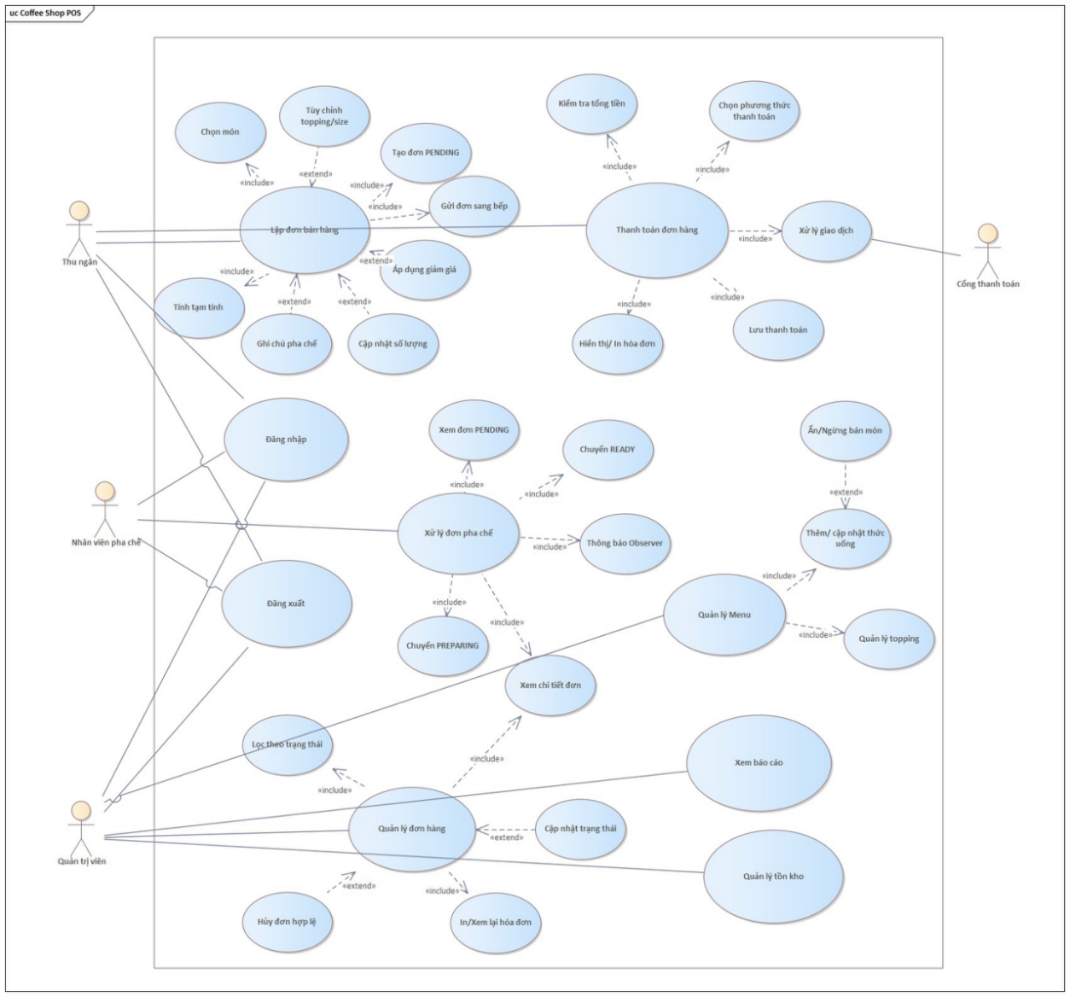
Hình 1.1 Usecase Diagram

    - Đặc tả Use Case

1.1.2.1 Login - Đăng nhập
Bảng 1.6: Đặc tả chức năng Login
[1] | Login - Đăng nhập
Actor | - Thu ngân.  - Nhân viên pha chế.  - Quản trị viên.
Trigger | - Actor nhập username/password và nhấn Đăng nhập.
Description | - Hệ thống xác thực tài khoản và điều hướng đến giao diện theo vai trò.
Preconditions | - Tài khoản đã tồn tại trong hệ thống.
Postconditions | - Actor truy cập được đúng màn hình chức năng.
Normal Flow | - Actor nhập thông tin đăng nhập.  - Hệ thống gọi AuthService kiểm tra tài khoản.  - Nếu hợp lệ, AppShell mở POSView, KitchenView  hoặc AdminView theo role.
Alternative Flow | - Nếu sai thông tin, hệ thống hiển thị thông báo lỗi.
Exceptions | - Tài khoản inactive hoặc thiếu thông tin đăng nhập.

1.1.2.2 Manage menu - Quản lý menu
Bảng 1.7: Đặc tả chức năng quản lý menu
[2] | Manage menu - Quản lý menu
Actor | - Quản trị viên
Trigger | - Actor chọn chức năng quản lý menu trong AdminView.
Description | - Cho phép thêm  - cập nhật  - tra cứu  - ẩn/ngừng bán thức uống và topping.
Preconditions | - Quản trị viên đã đăng nhập.
Postconditions | - Danh sách BeverageEntity/Topping được cập nhật trong repository.
Normal Flow | - Actor mở tab Menu.  - Nhập thông tin món/topping.  - Hệ thống lưu thông tin qua MenuService.  - Menu mới được hiển thị cho POS.
Alternative Flow | - Actor có thể chuyển active=false để ngừng bán thay vì xóa dữ liệu.
Exceptions | - Tên món rỗng, giá không hợp lệ hoặc category không phù hợp.

1.1.2.3 Create order - Lập đơn bán hàng
Bảng 1.8: Đặc tả chức năng lập đơn bán hàng
[3] | Create order - Lập đơn bán hàng
Actor | - Thu ngân
Trigger | - Actor chọn món trên màn hình POS.
Description | - Tạo đơn bán hàng gồm món, topping, số lượng, ghi chú và tạm tính.
Preconditions | - Thu ngân đã đăng nhập, menu có món active.
Postconditions | - Đơn hàng được tạo với trạng thái PENDING.
Normal Flow | - Actor chọn món.  - Tùy chỉnh topping/size/ghi chú.  - Hệ thống tính tạm tính.  - Actor tạo đơn.  - OrderService lưu Order và OrderItem.
Alternative Flow | - Actor có thể cập nhật số lượng hoặc bỏ món trước khi tạo đơn.
Exceptions | - Món inactive hoặc tồn kho không đủ.

1.1.2.4 Payment - Thanh toán đơn hàng
Bảng 1.9 Đặc tả chức năng thanh toán đơn hàng
[4] | Payment - Thanh toán đơn hàng
Actor | Thu ngân, Cổng thanh toán
Trigger | Actor chọn thanh toán cho đơn hàng.
Description | Xử lý thanh toán qua PaymentGateway bằng MomoAdapter hoặc VnpayAdapter.
Preconditions | Đơn hàng đã sẵn sàng thanh toán.
Postconditions | Thanh toán thành công được lưu và đơn chuyển sang PAID.
Normal Flow | Actor kiểm tra tổng tiền.  Chọn Momo hoặc VNPay.  PaymentService gọi gateway.  Hệ thống lưu Payment.  Hiển thị receipt preview.
Alternative Flow | Nếu giao dịch thất bại, hệ thống giữ đơn ở trạng thái READY.
Exceptions | Cổng thanh toán lỗi hoặc trạng thái đơn không cho phép thanh toán.

1.1.2.5 Kitchen processing - Xử lý đơn pha chế
Bảng 1.10: Đặc tả chức năng xử lý đơn pha chế
[5] | Kitchen processing - Xử lý đơn pha chế
Actor | Nhân viên pha chế
Trigger | Có đơn PENDING được gửi đến màn hình bếp.
Description | Nhân viên bếp nhận đơn, chuyển PREPARING và hoàn tất READY.
Preconditions | Đã có đơn PENDING.
Postconditions | Đơn hàng được chuyển sang READY và thông báo cho các màn hình liên quan.
Normal Flow | Actor xem danh sách đơn.  Mở chi tiết món/ghi chú.  Chuyển đơn sang PREPARING.  Sau khi pha chế xong, chuyển sang READY.
Alternative Flow | Nếu đơn bị hủy trước khi pha chế, bếp không xử lý tiếp.
Exceptions | Chuyển trạng thái không hợp lệ bị State Pattern chặn.

1.1.2.6 Manage order - Quản lý đơn hàng
Bảng 1.11: Đặc tả chức năng quản lý đơn hàng
[6] | Manage order - Quản lý đơn hàng
Actor | Thu ngân  Quản trị viên
Trigger | Actor mở danh sách đơn hàng.
Description | Lọc đơn theo trạng thái  xem chi tiết  Cập nhật trạng thái  Hủy đơn hợp lệ  In/xem hóa đơn.
Preconditions | Hệ thống đã phát sinh đơn hàng.
Postconditions | Trạng thái đơn và lịch sử xử lý được cập nhật đúng.
Normal Flow | Actor lọc đơn.  Xem chi tiết.  Cập nhật trạng thái hoặc xem lại hóa đơn.  OrderEventPublisher thông báo thay đổi.
Alternative Flow | Actor có thể hủy đơn nếu trạng thái hiện tại cho phép.
Exceptions | Không thể hủy đơn PAID hoặc chuyển ngược vòng đời đơn.

1.1.2.7 Manage inventory - Quản lý tồn kho
Bảng 1.12 Đặc tả chức năng quản lý tồn kho
[7] | Manage inventory - Quản lý tồn kho
Actor | Quản trị viên
Trigger | Actor mở tab tồn kho trong AdminView.
Description | Theo dõi nguyên liệu, số lượng và mức cảnh báo tồn kho.
Preconditions | Quản trị viên đã đăng nhập.
Postconditions | Dữ liệu InventoryItem được cập nhật để phục vụ kiểm tra nguyên liệu.
Normal Flow | Actor xem danh sách tồn kho.  Cập nhật số lượng hoặc mức cảnh báo.  InventoryService lưu thay đổi.
Alternative Flow | Actor chỉ xem cảnh báo khi số lượng dưới reorderLevel.
Exceptions | Số lượng nhập âm hoặc đơn vị không hợp lệ.

1.1.2.8 View report - Xem báo cáo
Bảng 1.13: Đặc tả chức năng xem báo cáo
[8] | View report - Xem báo cáo
Actor | Quản trị viên
Trigger | Actor chọn tab báo cáo/lịch sử trong AdminView.
Description | Xem doanh thu, lịch sử đơn hàng và thông tin tổng hợp vận hành.
Preconditions | Có dữ liệu đơn hàng/thanh toán.
Postconditions | Báo cáo được hiển thị để hỗ trợ quản lý.
Normal Flow | Actor mở báo cáo.  ReportService tổng hợp dữ liệu.  Hệ thống hiển thị doanh thu, đơn hàng và trạng thái.
Alternative Flow | Có thể lọc theo trạng thái hoặc lịch sử đơn.
Exceptions | Không có dữ liệu thì báo cáo hiển thị rỗng hoặc giá trị 0.

1.1.2.9 Register – Đăng ký tài khoản người dùng
Bảng 1.13: Đặc tả chức năng Register - Đăng ký tài khoản người dùng
[9] | Register - Đăng ký tài khoản người dùng
Actor | Nhân viên, Quản trị viên, Khách hàng
Trigger | Người dùng nhấn nút 'Đăng Ký Mới' trên giao diện xác thực.
Description | Cho phép đăng ký tài khoản mới vào hệ thống, phân quyền vai trò (Thu ngân, Pha chế, Quản trị) và lưu trữ vào danh mục tài khoản hợp lệ.
Preconditions | Ứng dụng POS đang hiển thị màn hình xác thực LoginView.
Postconditions | Tài khoản mới được ghi nhận trong cơ sở dữ liệu với trạng thái kích hoạt, sẵn sàng đăng nhập.
Normal Flow | 1. Người dùng nhấp vào tab 'Đăng Ký Mới (Register)'.  2. Nhập Họ và tên nhân viên.  3. Nhập Tên đăng nhập (Username) và chọn vai trò mong muốn (CASHIER, KITCHEN hoặc ADMIN).  4. Nhập Mật khẩu và Xác nhận mật khẩu.  5. Nhấn nút 'Xác Nhận Đăng Ký Tài Khoản'.  6. Hệ thống kiểm tra tính hợp lệ: đảm bảo tên đăng nhập chưa tồn tại, mật khẩu trùng khớp và độ dài hợp lệ.  7. Hệ thống ghi nhận tài khoản mới vào danh mục người dùng, hiển thị thông báo thành công và chuyển về màn hình Đăng nhập với thông tin đã được điền sẵn.
Alternative Flow | Người dùng có thể chuyển lại tab 'Đăng Nhập' bất kỳ lúc nào để hủy bỏ thao tác đăng ký.
Exceptions | Tên đăng nhập đã tồn tại trong hệ thống, hoặc mật khẩu xác nhận không trùng khớp, hoặc bỏ trống các trường bắt buộc.

1.1.2.10 Change password – Thay đổi mật khẩu tài khoản
Bảng 1.14: Đặc tả chức năng Change password - Thay đổi mật khẩu tài khoản
[10] | Change password - Thay đổi mật khẩu tài khoản
Actor | Nhân viên thu ngân, Nhân viên pha chế, Quản trị viên
Trigger | Người dùng đang đăng nhập nhấn vào biểu tượng chìa khóa / đổi mật khẩu trên thanh điều hướng Navbar.
Description | Cho phép người dùng đang trực cập nhật mật khẩu mới cho tài khoản cá nhân nhằm đảm bảo an toàn thông tin.
Preconditions | Người dùng đã đăng nhập thành công vào hệ thống.
Postconditions | Mật khẩu tài khoản được cập nhật; mật khẩu cũ bị vô hiệu hóa.
Normal Flow | 1. Người dùng nhấp vào biểu tượng Chìa khóa bên cạnh thông tin tài khoản trên thanh Navbar.  2. Modal 'Thay Đổi Mật Khẩu Cá Nhân' hiển thị.  3. Người dùng nhập mật khẩu hiện tại đang sử dụng.  4. Nhập mật khẩu mới và nhập lại xác nhận mật khẩu mới.  5. Nhấn nút 'Lưu Mật Khẩu'.  6. Hệ thống gọi hàm changePassword: kiểm tra mật khẩu cũ có khớp với dữ liệu đăng nhập hiện hành hay không.  7. Nếu chính xác, hệ thống cập nhật mật khẩu mới, hiển thị thông báo thành công và tự động đóng modal.
Alternative Flow | Người dùng nhấn nút 'Hủy' hoặc nút đóng (X) để thoát modal mà không thay đổi mật khẩu.
Exceptions | Mật khẩu hiện tại không chính xác, hoặc mật khẩu mới dưới 3 ký tự, hoặc mật khẩu xác nhận không khớp.

1.1.2.11 Manage staff – Quản lý nhân viên & phân quyền
Bảng 1.15: Đặc tả chức năng Manage staff - Quản lý nhân viên & Phân quyền
[11] | Manage staff - Quản lý nhân viên & Phân quyền
Actor | Quản trị viên (Admin)
Trigger | Quản trị viên chọn tab 'Nhân Viên' trên thanh điều hướng của Quản Trị Trung Tâm.
Description | Cung cấp chức năng xem danh sách nhân sự, tạo mới nhân viên, thay đổi vai trò (ADMIN, CASHIER, KITCHEN), đặt lại mật khẩu và kiểm soát quyền truy cập.
Preconditions | Người dùng đã đăng nhập với vai trò Quản trị viên (ADMIN).
Postconditions | Danh sách nhân sự và quyền hạn được cập nhật chính xác trong hệ thống quản trị.
Normal Flow | 1. Quản trị viên mở tab '👥 Nhân Viên'.  2. Hệ thống hiển thị danh sách nhân viên hiện có gồm: Tên đăng nhập, Họ và tên, Vai trò phân quyền và Trạng thái hoạt động.  3. Để thêm nhân viên: nhấn nút 'Thêm Nhân Viên', nhập Họ tên, Username, Mật khẩu và chọn Role phù hợp, sau đó nhấn 'Lưu'.  4. Để cập nhật: nhấn nút 'Sửa' tại dòng nhân viên tương ứng, thay đổi thông tin và nhấn 'Cập nhật'.  5. Hệ thống lưu trữ thay đổi và làm mới danh sách hiển thị tức thì.
Alternative Flow | Quản trị viên có thể xóa nhân sự khỏi hệ thống nếu nhân viên đã nghỉ việc (yêu cầu xác nhận qua hộp thoại).
Exceptions | Tên đăng nhập mới bị trùng lặp với nhân sự hiện có hoặc bỏ trống các thông tin bắt buộc.
1.2.2.12 Manage customer & Membership - Quản lý khách hàng & Xếp hạng
Bảng 1.16: Đặc tả chức năng Manage customer & Membership - Quản lý khách hàng & Xếp hạng
[12] | Manage customer & Membership - Quản lý khách hàng & Xếp hạng (calcRank)
Actor | Quản trị viên, Nhân viên thu ngân
Trigger | Người dùng mở tab 'Khách Hàng (Rank)' trong AdminView hoặc tìm kiếm khách hàng tại quầy POS.
Description | Quản lý hồ sơ khách hàng, tra cứu lịch sử mua hàng, tự động gọi hàm calcRank tính toán cấp bậc hội viên (Đồng, Bạc, Vàng, Kim Cương) và mức chiết khấu được hưởng.
Preconditions | Hệ thống đã khởi tạo danh mục khách hàng.
Postconditions | Hạng thành viên và quyền lợi chiết khấu của khách hàng được cập nhật chuẩn xác theo quy định QĐ09.
Normal Flow | 1. Người dùng mở tab '👑 Khách Hàng (Rank)'.  2. Hệ thống hiển thị bảng khách hàng gồm: Tên, Số điện thoại, Ngày đăng ký, Tổng chi tiêu, Điểm tích lũy và Huy hiệu Hạng thành viên.  3. Hệ thống hiển thị bảng quy tắc 4 cấp bậc: Hạng Đồng (0%), Hạng Bạc (5%), Hạng Vàng (10%) và Hạng Kim Cương (15%).  4. Người dùng nhập tên hoặc số điện thoại vào thanh tìm kiếm để lọc nhanh thông tin khách hàng.  5. Khi thêm khách hàng mới: nhập Tên và Số điện thoại vào form thêm nhanh, nhấn 'Lưu Khách Hàng'.  6. Hệ thống gọi hàm calcRank(totalSpent) xác định tức thời cấp bậc hội viên và chiết khấu tương ứng.
Alternative Flow | Người dùng có thể xóa hồ sơ khách hàng nếu có yêu cầu hủy thông tin hội viên.
Exceptions | Số điện thoại nhập không đúng định dạng (ít hơn 10 chữ số) hoặc trùng lặp với số điện thoại đã tồn tại.

1.1.2.12 Manage voucher - Quản lý mã giảm giá Voucher
Bảng 1.17: Đặc tả chức năng Manage voucher - Quản lý mã giảm giá Voucher
[13] | Manage voucher - Quản lý mã giảm giá Voucher (addVoucher, updateVoucher)
Actor | Quản trị viên, Nhân viên thu ngân
Trigger | Quản trị viên mở tab 'Voucher Khuyến Mãi' hoặc Thu ngân áp dụng voucher tại giỏ hàng POS.
Description | Thiết lập các mã voucher chiết khấu tiền mặt hoặc phần trăm (addVoucher), kích hoạt/tạm dừng (updateVoucher) và đồng bộ cho quầy POS trừ tiền hóa đơn.
Preconditions | Quản trị viên đã đăng nhập vào hệ thống.
Postconditions | Mã voucher hợp lệ được đưa vào danh mục sẵn sàng cho khách hàng và thu ngân sử dụng.
Normal Flow | 1. Quản trị viên chọn tab '🎟️ Voucher Khuyến Mãi'.  2. Xem danh sách voucher đang chạy kèm thông tin: Mã Code, Hình thức chiết khấu, Mức giảm, Đơn tối thiểu và Trạng thái.  3. Tại form '+ Tạo Mã Voucher Mới (addVoucher)': nhập Mã voucher (ví dụ PURR25), chọn loại (Số tiền cố định VNĐ hoặc Phần trăm %), nhập giá trị giảm, mức đơn tối thiểu và mô tả ngắn.  4. Nhấn '+ Lưu Voucher' để ghi nhận vào hệ thống.  5. Để bật hoặc tắt voucher (updateVoucher): Quản trị viên nhấp vào nút trạng thái ('Đang Hoạt Động' hoặc 'Tạm Dừng') để đổi trạng thái tức thì.  6. Tại quầy POS: Thu ngân nhập mã voucher vào ô khuyến mãi, hệ thống kiểm tra và tự động áp dụng chiết khấu.
Alternative Flow | Nếu đơn hàng tại quầy POS chưa đạt mức đơn tối thiểu, hệ thống thông báo yêu cầu giá trị tối thiểu và giữ nguyên tổng tiền.
Exceptions | Mã voucher nhập bị trùng lặp hoặc giá trị giảm phần trăm vượt quá 100% hoặc giá trị tiền mặt nhỏ hơn hoặc bằng 0.

1.1.2.13 Customize beverage - Tùy biến đồ uống chuyên sâu
Bảng 1.18: Đặc tả chức năng Customize beverage - Tùy biến đồ uống chuyên sâu
[14] | Customize beverage - Tùy biến đồ uống chuyên sâu
Actor | Nhân viên thu ngân
Trigger | Thu ngân nhấp chọn một thẻ món nước trên lưới menu bán hàng POS.
Description | Mở hộp thoại Decorator Customizer để chọn kích thước ly (changeSize: Size M hoặc Size L), tỷ lệ đường (100%, 70%, 50%, 0%), lượng đá (100%, 70%, 50%, nóng), phủ thêm topping và ghi chú riêng.
Preconditions | Món nước được chọn đang ở trạng thái kinh doanh hợp lệ.
Postconditions | Sản phẩm tùy biến hoàn chỉnh với đơn giá cộng dồn chính xác được bọc Decorator và thêm vào giỏ hàng.
Normal Flow | 1. Thu ngân nhấp vào thẻ đồ uống (ví dụ 'Cà phê sữa').  2. Modal tùy biến Decorator Customizer mở ra.  3. Thu ngân chọn Kích thước: Size M (giá chuẩn) hoặc Size L (+10.000 ₫ - hàm changeSize).  4. Thu ngân chọn Lượng đường: 100%, 70%, 50% hoặc 0% (Không đường).  5. Thu ngân chọn Lượng đá: 100%, 70%, 50% hoặc 0% (Uống nóng).  6. Thu ngân chọn một hoặc nhiều Topping tùy chọn: Trân châu trắng (+10.000 ₫), Kem cheese (+12.000 ₫), Thạch cà phê (+8.000 ₫)...  7. Nhập ghi chú riêng theo yêu cầu khách (ví dụ: 'Cho nhiều sữa đặc, để riêng đá').  8. Hệ thống tự động cộng dồn đơn giá thời gian thực theo cấu trúc Decorator Pattern.  9. Thu ngân nhấn '+ Thêm Vào Đơn' để đưa món vào giỏ hàng.
Alternative Flow | Thu ngân nhấn nút 'Hủy' để đóng modal mà không thay đổi giỏ hàng.
Exceptions | Topping đã bị quản trị viên tắt trạng thái kinh doanh sẽ tự động ẩn khỏi danh sách lựa chọn.

1.1.2.14 Manage recipes & Auto inventory deduction - Quản lý công thức & Khấu trừ kho
Bảng 1.19: Đặc tả chức năng Manage recipes & Auto inventory deduction - Quản lý công thức & Khấu trừ kho
[15] | Manage recipes & Auto inventory deduction - Quản lý công thức & Khấu trừ kho
Actor | Quản trị viên, Hệ thống tự động
Trigger | Quản trị viên xem cấu hình công thức hoặc khi đơn hàng được xác nhận thanh toán thành công.
Description | Cung cấp bảng định mức nguyên vật liệu tiêu hao cho từng loại đồ uống; tự động tính toán trừ lùi kho tương ứng khi đơn hàng được hoàn tất.
Preconditions | Dữ liệu nguyên liệu trong kho đã được khởi tạo trong hệ thống.
Postconditions | Tồn kho nguyên liệu được khấu trừ chính xác; kích hoạt cảnh báo tồn kho nếu số lượng dưới ngưỡng an toàn.
Normal Flow | 1. Quản trị viên mở tab '🧪 Công Thức Định Lượng' trong AdminView.  2. Hệ thống hiển thị danh mục chuẩn định lượng: Tên đồ uống, Nguyên liệu tiêu hao, Định lượng / 1 ly và Đơn vị tính.  3. Khi thu ngân tạo đơn và hoàn tất thanh toán (Order sang PREPARING/PAID).  4. Hệ thống tự động quét toàn bộ danh sách món và số lượng ly trong đơn hàng.  5. Với mỗi món, hệ thống tra cứu công thức định lượng (RecipeItem) và tính toán tổng lượng nguyên liệu hao hụt.  6. Hệ thống tự động trừ lùi số lượng trong danh mục Kho (Inventory Items).  7. Nếu số lượng sau khi trừ nhỏ hơn hoặc bằng mức cảnh báo (reorderLevel), hệ thống tự động phát thông báo cảnh báo kho hàng.
Alternative Flow | Quản trị viên có thể chuyển sang tab 'Kho & Nhập Hàng' để kiểm tra lịch sử biến động và tiến hành nhập thêm hàng.
Exceptions | Nguyên liệu bị xóa hoặc không tìm thấy công thức định lượng tương ứng trong cơ sở dữ liệu.

1.1.2.15 Export electronic receipt - Xuất và lưu trữ hóa đơn điện tử E-Receipt
Bảng 1.20: Đặc tả chức năng Export electronic receipt - Xuất và lưu trữ hóa đơn điện tử E-Receipt
[16] | Export electronic receipt - Xuất và lưu trữ hóa đơn điện tử E-Receipt
Actor | Nhân viên thu ngân, Quản trị viên
Trigger | Thu ngân hoàn tất thanh toán hoặc Quản trị viên xem lại hóa đơn từ danh mục đơn hàng.
Description | Hiển thị phiếu thu chuẩn hóa đơn bán lẻ; cho phép gửi lệnh in trực tiếp đến máy in và xuất tệp văn bản hóa đơn điện tử (.txt) tải xuống máy tính.
Preconditions | Đơn hàng đã được thanh toán thành công (trạng thái PAID hoặc PREPARING).
Postconditions | Tệp hóa đơn điện tử dạng văn bản được lưu trữ thành công trên máy tính người dùng.
Normal Flow | 1. Sau khi thanh toán thành công hoặc khi nhấn biểu tượng xem hóa đơn, modal ReceiptModal hiển thị.  2. Phiếu thu bán lẻ hiển thị rõ ràng: Tên cửa hàng (PurrCoffee POS), Địa chỉ, Mã đơn hàng, Thời gian, Chi tiết từng món kèm Size/Topping/Ghi chú, Tạm tính, Chiết khấu khuyến mãi, Tổng cộng và Phương thức thanh toán.  3. Người dùng có thể nhấn nút 'In Hóa Đơn' để mở hộp thoại in của trình duyệt.  4. Người dùng nhấn nút 'Lưu' (Download E-Receipt): Hệ thống tự động tạo tệp receipt_order_[ID].txt với định dạng hóa đơn chuẩn và tự động kích hoạt tải xuống máy tính.  5. Nhấn nút 'Đóng' để hoàn tất quy trình xem và lưu hóa đơn.
Alternative Flow | Quản trị viên mở tab '🧾 Đơn Hàng' và nhấn vào nút xem hóa đơn của bất kỳ đơn nào để xuất lại tệp hóa đơn điện tử.
Exceptions | Trình duyệt người dùng chặn tính năng tự động tải tệp (cần cấp quyền tải tệp) hoặc máy in bị mất kết nối.

1.1.2.16 System notification - Trung tâm thông báo vận hành thời gian thực
Bảng 1.21: Đặc tả chức năng System notification - Trung tâm thông báo vận hành thời gian thực
[17] | System notification - Trung tâm thông báo vận hành thời gian thực (send/deleteNotification)
Actor | Nhân viên thu ngân, Nhân viên pha chế, Quản trị viên
Trigger | Phát sinh sự kiện vận hành (đơn hàng mới, bếp xong đơn, kho chạm ngưỡng) hoặc người dùng nhấp vào biểu tượng chuông.
Description | Tiếp nhận, hiển thị và quản lý các thông báo vận hành; hỗ trợ phát thông báo nội bộ tùy biến (sendNotification) và xóa bỏ thông báo cũ (deleteNotification).
Preconditions | Người dùng đã đăng nhập vào hệ thống.
Postconditions | Thông báo vận hành được chuyển giao tức thời giữa các bộ phận; số đếm chưa đọc được cập nhật chính xác.
Normal Flow | 1. Khi có sự kiện mới (Bếp hoàn tất pha chế chuyển READY, đơn mới gửi xuống bếp, hoặc kho thiếu hụt), hệ thống tự động sinh thông báo.  2. Biểu tượng chuông thông báo trên thanh Navbar hiển thị số lượng thông báo chưa đọc kèm hiệu ứng nhấp nháy đỏ.  3. Người dùng nhấp vào biểu tượng chuông để mở ngăn kéo thông báo.  4. Xem danh sách thông báo chi tiết: tiêu đề, nội dung và thời gian phát sinh.  5. Để gửi thông báo nội bộ (sendNotification): người dùng nhập tiêu đề (ví dụ 'Bếp làm gấp') và nội dung vào ô phát thông báo, sau đó nhấn 'Gửi'.  6. Để xóa thông báo (deleteNotification): người dùng nhấp vào biểu tượng thùng rác tại thông báo cần xóa.  7. Hệ thống tự động cập nhật danh sách và lưu trữ vào bộ nhớ cục bộ.
Alternative Flow | Khi người dùng mở ngăn kéo xem thông báo, hệ thống tự động đánh dấu đã đọc toàn bộ thông báo.
Exceptions | Người dùng để trống tiêu đề hoặc nội dung khi phát thông báo nội bộ tùy biến.

1.1.2.17 Backup & Restore database - Sao lưu, phục hồi dữ liệu SQLite & Xuất CSV
Bảng 1.22: Đặc tả chức năng Backup & Restore database - Sao lưu, phục hồi dữ liệu SQLite & Xuất CSV
[18] | Backup & Restore database - Sao lưu, phục hồi dữ liệu SQLite & Xuất CSV
Actor | Quản trị viên (Admin)
Trigger | Quản trị viên mở tab 'Sao Lưu SQLite' trong giao diện Quản Trị Trung Tâm.
Description | Trích xuất toàn bộ cấu hình dữ liệu hệ thống (Menu, Topping, Kho, Công thức, Đơn hàng) thành tệp sao lưu JSON an toàn; tải tệp báo cáo doanh thu CSV để phân tích trên Excel; hoặc khôi phục dữ liệu SQLite ban đầu.
Preconditions | Người dùng đã đăng nhập với vai trò Quản trị viên (ADMIN).
Postconditions | Tệp sao lưu hoặc báo cáo CSV được tải xuống ổ cứng an toàn, đảm bảo tính toàn vẹn dữ liệu.
Normal Flow | 1. Quản trị viên mở tab '💾 Sao Lưu SQLite'.  2. Màn hình hiển thị 3 bảng điều khiển: Sao Lưu Toàn Bộ Dữ Liệu, Xuất Báo Cáo Doanh Thu CSV và Khôi Phục Về Dữ Liệu Gốc.  3. Để sao lưu: Quản trị viên nhấn 'Tải Xuống Bản Backup (.json)'. Hệ thống tổng hợp mọi thực thể (menu, toppings, inventory, recipes, users, orders) thành tệp purrcoffee_backup_[timestamp].json và tải về máy.  4. Để xuất Excel: Quản trị viên nhấn 'Xuất Báo Cáo Doanh Thu CSV'. Hệ thống xuất bảng kê hóa đơn bán hàng ra tệp bao_cao_doanh_thu_[timestamp].csv chuẩn UTF-8.  5. Để đặt lại môi trường: Quản trị viên nhấn 'Khôi Phục Dữ Liệu Mặc Định', xác nhận cảnh báo trên hộp thoại xác nhận.  6. Hệ thống làm mới bộ nhớ đệm và khôi phục 100% dữ liệu gốc của tệp pos_data.db.
Alternative Flow | Quản trị viên nhấn hủy (Cancel) trên hộp thoại xác nhận khôi phục để giữ nguyên dữ liệu bán hàng hiện tại.
Exceptions | Bộ nhớ trình duyệt bị vô hiệu hóa hoặc quyền ghi tệp tin của hệ điều hành bị từ chối.

CHƯƠNG 2: KẾ HOẠCH KIỂM THỬ
  - CHIẾN LƯỢC KIỂM THỬ
    - Các kiểu kiểm thử
Trong dự án này sẽ sử dụng các kiểu kiểm thử chính:
  - Kiểm thử về chức năng (Functional Testing)
  - Kiểm thử về giao diện người dùng (User Interface Testing)
  - Kiểm thử đơn vị
  - Kiểm thử hộp trắng
  - Kiểm thử hộp đen
  - Kiểm thử tự động
    - Công cụ kiểm thử
Mục đích | Tên công cụ
Thiết kế Test Case và lập Test Report | Excel
Lập Test Plan | Word
Ghi nhận và thông báo lỗi | Jira
Kiểm thử tự động | Playwright
  - MÔI TRƯỜNG KIỂM THỬ
Thành phần | Chi tiết
URL kiểm thử website khách hàng | http://localhost:5173/
URL kiểm thử website quản lý | http://localhost:5174/
Hệ điều hành | Windows 11
Trình duyệt | Google Chrome
Môi trường thực thi | Localhost
  - PHÂN CÔNG CÔNG VIỆC
Đầu mục công việc | Nỗ lực | Ngày bắt đầu | Ngày kết thúc | Nhân lực
Kiểm thử hộp Trắng | 10 ngày | 07/9/2025 | 13/10/2025
Hàm pay() | 1 ngày | 9/10/2026 | 10/10/2026 | Huy
Hàm updateItemQuantity() | 1 ngày | 7/10/2026 | 8/10/2026 | Huy
Hàm restockForOrder() | 1 ngày | 7/10/2026 | 8/10/2026 | Tú
Hàm validateAvailable() | 1 ngày | 8/10/2026 | 9/10/2026 | Tú
Hàm restockItem() | 1 ngày | 9/10/2026 | 10/10/2026 | Tú
Hàm addItem() | 1 ngày | 9/10/2026 | 10/10/2026 | Thiện
Hàm applyTopping () | 1 ngày | 9/10/2026 | 10/10/2026 | Thiện
Hàm saveRecipeItem() | 1 ngày | 10/10/2026 | 11/10/2026 | Quân
Hàm createBeverage() | 1 ngày | 10/10/2026 | 11/10/2026 | Quân
Hàm drawQr() | 2 ngày | 10/10/2026 | 12/10/2026 | Ánh
Hàm saveReceiptPng() | 2 ngày | 10/10/2026 | 12/10/2026 | Quân
Hàm updateTopping() | 1 ngày | 11/10/2026 | 12/10/2026 | Thiện
Hàm disableTopping() | 1 ngày | 11/10/2026 | 12/10/2026 | Thiện
Hàm updateBeverage() | 1 ngày | 11/10/2026 | 12/10/2026 | Huy
Hàm addBeverage() | 1 ngày | 11/10/2026 | 12/10/2026 | Huy
Viết testcase thực hiện kiểm thử hộp đen | 5 ngày | 13/10/2026 | 18/10/2026
Thực hiện Test | 5 ngày | 10/10/2026 | 16/10/2026
Đăng nhập | 0.5 ngày | 10/10/2026 | 10/10/2026 | Quân
Quản lý menu | 0.5 ngày | 10/10/2026 | 10/10/2026 | Ánh
Tạo đơn bán hàng | 0.5 ngày | 10/10/2026 | 10/10/2026 | Huy
Thanh toán đơn hàng | 0.5 ngày | 11/10/2026 | 11/10/2026 | Thiện
Xử lý đơn pha chế | 0.5 ngày | 11/10/2026 | 11/10/2026 | Quân
Quản lý đơn hàng | 0.5 ngày | 11/10/2026 | 11/10/2026 | Ánh
Quản lý tồn kho | 0.5 ngày | 12/10/2026 | 12/10/2026 | Tú
Xem báo cáo | 0.5 ngày | 12/10/2026 | 12/10/2026 | Tú
Đăng ký tài khoản người dùng | 0.5 ngày | 12/10/2026 | 12/10/2026 | Tú
Thay đổi mật khẩu | 0.5 ngày | 13/10/2026 | 13/10/2026 | Ánh
Quản lý nhân viên | 0.5 ngày | 13/10/2026 | 13/10/2026 | Tú
Quản lý mã giảm giá | 0.5 ngày | 13/10/2026 | 13/10/2026 | Thiện
Tùy biến đồ uống chuyên sâu | 0.5 ngày | 14/10/2026 | 14/10/2026 | Huy
Quản lý công thức & Khấu trừ kho | 0.5 ngày | 14/10/2026 | 14/10/2026 | Ánh
Trung tâm thông báo vận hành thời gian thực | 0.5 ngày | 14/10/2026 | 14/10/2026 | Tú
Xuất và lưu trữ hóa đơn điện tử E-Receipt | 0.5 ngày | 14/10/2026 | 14/10/2026 | Tú
Sao lưu, phục hồi dữ liệu SQLite & Xuất CSV | 1 ngày | 14/10/2026 | 15/10/2026 | Quân
Hàm addUser() | 1 ngày | 11/10/2026 | 12/10/2026 | Quân

CHƯƠNG 3: CƠ SỞ LÝ THUYẾT

3.1. PHƯƠNG PHÁP KIỂM THỬ
Kiểm thử phần mềm là quá trình đánh giá hệ thống nhằm xác định mức độ đáp ứng các yêu cầu đã đề ra, phát hiện sai sót và bảo đảm chất lượng phần mềm trước khi đưa vào sử dụng. Đối với hệ thống Shop Coffee POS, kiểm thử có vai trò quan trọng trong việc bảo đảm các nghiệp vụ quản lý và bán hàng tại quán cà phê được thực hiện chính xác, đồng thời giúp hệ thống vận hành ổn định và thuận tiện cho người sử dụng.
Trong phạm vi đồ án, các phương pháp kiểm thử chính được lựa chọn bao gồm kiểm thử chức năng, kiểm thử giao diện người dùng, kiểm thử đơn vị, kiểm thử hộp trắng, kiểm thử hộp đen và kiểm thử tự động.

3.1.1. Kiểm thử hộp trắng (White-box Testing)
Kiểm thử hộp trắng là phương pháp kiểm thử dựa trên cấu trúc bên trong của chương trình, bao gồm mã nguồn, luồng điều khiển, các câu lệnh và điều kiện xử lý. Khác với phương pháp chỉ quan sát đầu vào và đầu ra, kiểm thử hộp trắng yêu cầu người kiểm thử có kiến thức về cấu trúc và logic triển khai của phần mềm.
Trong hệ thống Shop Coffee POS, kiểm thử hộp trắng có thể được sử dụng để đánh giá các nhánh điều kiện trong quá trình xác thực thông tin đăng nhập, kiểm tra dữ liệu sản phẩm, tính toán hóa đơn và xử lý thanh toán. Người kiểm thử có thể xác định các nhánh điều kiện quan trọng, xây dựng dữ liệu phù hợp để thực thi từng nhánh và đánh giá những trường hợp chưa được kiểm tra.
Các tiêu chí thường được sử dụng trong kiểm thử hộp trắng bao gồm độ bao phủ câu lệnh và độ bao phủ nhánh. Độ bao phủ câu lệnh đánh giá tỷ lệ các câu lệnh được thực thi trong quá trình kiểm thử, trong khi độ bao phủ nhánh đánh giá tỷ lệ các nhánh điều kiện đã được thực hiện. Những tiêu chí này hỗ trợ đánh giá phạm vi kiểm thử mã nguồn, tuy nhiên không đồng nghĩa với việc chương trình hoàn toàn không còn lỗi. Việc áp dụng kiểm thử hộp trắng giúp tăng khả năng phát hiện các lỗi logic bên trong chương trình, đặc biệt tại những thành phần có ảnh hưởng trực tiếp đến tính chính xác của nghiệp vụ bán hàng.

3.1.2. Kiểm thử hộp đen (Black-box Testing)
Kiểm thử hộp đen là phương pháp đánh giá phần mềm dựa trên các yêu cầu và hành vi quan sát được của hệ thống mà không cần xem xét cấu trúc mã nguồn bên trong. Người kiểm thử cung cấp dữ liệu đầu vào, thực hiện các thao tác theo kịch bản và so sánh kết quả nhận được với kết quả mong đợi.
Đối với Shop Coffee POS, phương pháp này được sử dụng để kiểm tra các chức năng từ góc nhìn của người dùng cuối. Ví dụ, người kiểm thử có thể nhập thông tin đăng nhập hợp lệ hoặc không hợp lệ, thêm sản phẩm vào đơn hàng, thay đổi số lượng, thực hiện thanh toán và kiểm tra thông tin hóa đơn được hiển thị sau khi hoàn tất giao dịch.
Ngoài các trường hợp thành công, kiểm thử hộp đen còn chú trọng đến những tình huống dữ liệu không hợp lệ, thông tin bị bỏ trống hoặc thao tác không đáp ứng điều kiện xử lý. Các kỹ thuật như phân vùng tương đương và phân tích giá trị biên có thể được sử dụng để lựa chọn dữ liệu kiểm thử phù hợp.
Kiểm thử hộp đen giúp đánh giá mức độ đáp ứng yêu cầu chức năng và phát hiện những sai lệch trong hành vi thực tế của hệ thống. Phương pháp này đặc biệt phù hợp với việc kiểm tra các chức năng mà nhân viên và người quản lý trực tiếp sử dụng trong quá trình vận hành Shop Coffee POS.

3.2. MỨC ĐỘ KIỂM THỬ
Trong quá trình phát triển phần mềm, kiểm thử được thực hiện ở các mức độ khác nhau nhằm đánh giá từng thành phần cũng như toàn bộ hệ thống. Đối với Shop Coffee POS, các mức độ kiểm thử được xem xét bao gồm kiểm thử đơn vị, kiểm thử tích hợp, kiểm thử hệ thống và kiểm thử chấp nhận.
- Kiểm thử đơn vị (Unit Testing) tập trung đánh giá các thành phần nhỏ và độc lập của chương trình. Mức kiểm thử này giúp xác minh tính chính xác của các hàm xử lý nghiệp vụ trước khi chúng được sử dụng trong các luồng xử lý phức tạp hơn.
- Kiểm thử tích hợp (Integration Testing) đánh giá khả năng phối hợp giữa các thành phần trong hệ thống. Đối với Shop Coffee POS, hoạt động này có thể bao gồm việc kiểm tra sự tương tác giữa giao diện bán hàng, các dịch vụ xử lý nghiệp vụ và cơ sở dữ liệu, đặc biệt trong quá trình tạo đơn hàng, cập nhật thông tin và lưu hóa đơn.
- Kiểm thử hệ thống (System Testing) đánh giá toàn bộ hệ thống trong môi trường được chuẩn bị phù hợp. Các kịch bản có thể mô phỏng quy trình bán hàng hoàn chỉnh, từ đăng nhập, lựa chọn sản phẩm, tạo đơn hàng đến thanh toán và kiểm tra dữ liệu được lưu trữ.
Các mức độ kiểm thử có mối quan hệ bổ trợ lẫn nhau. Trong đó, kiểm thử đơn vị giúp phát hiện lỗi ở phạm vi nhỏ, kiểm thử tích hợp tập trung vào sự phối hợp giữa các thành phần, còn kiểm thử hệ thống và kiểm thử chấp nhận đánh giá mức độ hoàn thiện của giải pháp.

3.3. KỸ THUẬT KIỂM THỬ
Kỹ thuật kiểm thử là các phương pháp được sử dụng để xác định dữ liệu đầu vào, xây dựng trường hợp kiểm thử và đánh giá kết quả thực thi. Trong phạm vi hệ thống Shop Coffee POS, các kỹ thuật được lựa chọn cần hỗ trợ kiểm tra tính chính xác của nghiệp vụ, khả năng xử lý dữ liệu không hợp lệ và sự nhất quán trong quá trình tương tác với hệ thống.

3.3.1. Phân vùng tương đương (Equivalence Partitioning)
Phân vùng tương đương là kỹ thuật chia dữ liệu đầu vào thành các nhóm có hành vi xử lý tương tự nhau. Mỗi nhóm được xem là một phân vùng, từ đó lựa chọn các giá trị đại diện để kiểm thử thay vì phải kiểm tra toàn bộ miền dữ liệu. Ví dụ, đối với trường nhập số lượng sản phẩm trong Shop Coffee POS, dữ liệu có thể được chia thành nhóm hợp lệ là các số nguyên dương và nhóm không hợp lệ gồm số âm, số bằng không hoặc dữ liệu không phải số. Các giá trị đại diện từ những nhóm này được sử dụng để kiểm tra khả năng xác thực dữ liệu của hệ thống. Kỹ thuật phân vùng tương đương giúp giảm số lượng trường hợp kiểm thử cần thiết nhưng vẫn bảo đảm khả năng đánh giá các nhóm dữ liệu quan trọng.

3.3.2. Phân tích giá trị biên (Boundary Value Analysis)
Phân tích giá trị biên tập trung kiểm tra các giá trị tại ranh giới của miền dữ liệu hợp lệ và những giá trị nằm ngay bên ngoài ranh giới đó. Đây là kỹ thuật hữu ích vì nhiều lỗi phần mềm xuất hiện tại các điều kiện giới hạn hoặc phép so sánh. Trong Shop Coffee POS, kỹ thuật này có thể được áp dụng để kiểm tra số lượng sản phẩm tối thiểu, giới hạn giảm giá, giá trị thanh toán hoặc các trường dữ liệu có quy định về độ dài. Các trường hợp kiểm thử cần được xây dựng dựa trên giới hạn thực tế được xác định trong yêu cầu của hệ thống.

3.3.3. Kiểm thử theo kịch bản nghiệp vụ (Use Case Testing)
Kiểm thử theo kịch bản nghiệp vụ là kỹ thuật xây dựng các trường hợp kiểm thử dựa trên trình tự thao tác của người dùng để hoàn thành một mục tiêu cụ thể. Kỹ thuật này cho phép đánh giá hành vi của hệ thống trong một quy trình có nhiều bước liên tiếp. Đối với Shop Coffee POS, một kịch bản bán hàng có thể bao gồm đăng nhập, lựa chọn sản phẩm, điều chỉnh số lượng, kiểm tra tổng tiền, xác nhận thanh toán và lưu hóa đơn. Bên cạnh luồng thành công, các luồng thay thế như hủy đơn hàng hoặc nhập dữ liệu không hợp lệ cũng cần được xem xét khi phù hợp với yêu cầu nghiệp vụ. Kỹ thuật này giúp đánh giá tính liên tục giữa các bước xử lý và phát hiện các lỗi chỉ xuất hiện khi nhiều chức năng được sử dụng kết hợp.

3.3.4. Thiết kế và quản lý trường hợp kiểm thử (Test Case Design and Management)
Trường hợp kiểm thử là tập hợp các điều kiện, dữ liệu đầu vào, bước thực hiện và kết quả mong đợi được xác định nhằm kiểm tra một yêu cầu hoặc hành vi cụ thể của phần mềm. Trong đồ án Shop Coffee POS, các trường hợp kiểm thử được thiết kế dựa trên yêu cầu chức năng và các kịch bản nghiệp vụ. Mỗi trường hợp cần có mã định danh, tên kiểm thử, điều kiện tiền đề khi cần thiết, dữ liệu đầu vào, các bước thực hiện, kết quả mong đợi và kết quả thực tế. Trạng thái thực thi có thể được ghi nhận là đạt, không đạt hoặc chưa thực hiện. Microsoft Excel được sử dụng để lập danh sách và quản lý các trường hợp kiểm thử, đồng thời tổng hợp kết quả thực thi thành báo cáo kiểm thử. Cách tổ chức này giúp theo dõi phạm vi kiểm thử, xác định các trường hợp chưa đạt và hỗ trợ đánh giá chất lượng hệ thống một cách có hệ thống.

3.4. KIỂM THỬ TỰ ĐỘNG

3.4.1. Khái niệm kiểm thử tự động
Kiểm thử tự động (Automated Testing) là phương pháp sử dụng các công cụ và chương trình để thực hiện một phần hoặc toàn bộ các bước kiểm thử đã được xác định trước. Công cụ có thể tự động thao tác trên hệ thống, kiểm tra kết quả thực tế, đối chiếu với kết quả mong đợi và ghi nhận trạng thái đạt hoặc không đạt. Đối với Shop Coffee POS, kiểm thử tự động có thể được áp dụng cho những quy trình có thao tác lặp lại và kết quả đầu ra có thể xác định rõ ràng, chẳng hạn như đăng nhập, tìm kiếm sản phẩm, thêm sản phẩm vào đơn hàng, kiểm tra tổng hóa đơn và xác minh thông tin hiển thị sau khi thanh toán.

3.4.2. Công cụ kiểm thử tự động Playwright
Playwright là một framework hỗ trợ tự động hóa trình duyệt, cho phép xây dựng và thực thi các kịch bản kiểm thử giao diện web trên những trình duyệt được hỗ trợ. Công cụ cung cấp các khả năng như định vị phần tử giao diện, thực hiện thao tác nhấp chuột, nhập dữ liệu, điều hướng giữa các trang và xác minh trạng thái hiển thị. Trong phạm vi đồ án Shop Coffee POS, Playwright được lựa chọn làm công cụ hỗ trợ kiểm thử tự động đối với giao diện web. Các kịch bản có thể được xây dựng để kiểm tra quy trình đăng nhập, thao tác trên danh sách sản phẩm, tạo đơn hàng và xác minh các thông tin được hiển thị trên giao diện. Việc sử dụng Playwright giúp giảm các thao tác thủ công lặp lại, tăng tính nhất quán khi thực thi kịch bản và hỗ trợ kiểm thử hồi quy sau khi hệ thống được cập nhật. Tuy nhiên, Playwright chủ yếu hỗ trợ kiểm thử tương tác trình duyệt và xác minh hành vi quan sát được từ giao diện. Công cụ này không thay thế hoàn toàn các framework kiểm thử đơn vị hoặc các phương pháp kiểm thử logic bên trong mã nguồn. Vì vậy, việc lựa chọn phạm vi tự động hóa cần dựa trên mục tiêu kiểm thử và đặc điểm kỹ thuật của từng thành phần.

CHƯƠNG 4: KIỂM THỬ HỘP TRẮNG

Kiểm thử hàm pay()

Mô tả chức năng
Xử lý thanh toán cho đơn hàng thông qua cổng thanh toán được chọn. Nếu thành công, hàm lưu thông tin giao dịch, trừ nguyên liệu, cập nhật trạng thái đơn hàng và gửi thông báo đến các thành phần liên quan.

Đoạn mã nguồn
public PaymentResult pay(Order order, PaymentGateway gateway) {
if (order.getPayment() != null && "SUCCESS".equals(order.getPayment().getStatus())) (1) {
throw new IllegalStateException("Order has already been paid."); (2)
}
PaymentResult result = gateway.processPayment(order.getTotalAmount()); (3)
if (result.isSuccess()) (4) {
Payment payment = new Payment(repository.nextPaymentId(), order.getId(), gateway.getGatewayName(),
order.getTotalAmount(), result.getTransactionCode(), "SUCCESS");(5)
order.setPayment(payment); (7)
repository.savePayment(payment); (8)
if ("PENDING".equals(order.getStatus())) (9){
inventoryService.deductForOrder(order); (10)
order.getState().sendToKitchen(order); (11)
} else {
order.getState().pay(order); (12)
}
repository.saveOrder(order); (13)
if (publisher != null) { (14)
publisher.notifyObservers(order, order.getStatus()); (15)
}
}
return result; (16)
}

Lập đồ thị dòng điều khiển cơ bản
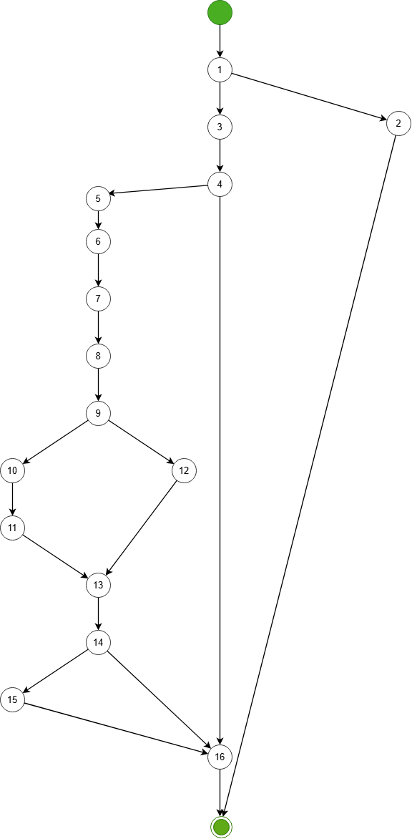
Hình 4.1 Đồ thị dòng điều khiển cơ bản hàm Pay()

Tính số đường thi hành tuyến tính độc lập.
- Đồ thị bên có 4 nút quyết định nhị phân (1, 4, 9, 14) nên có độ phức tạp:
C = 4 + 1 = 5
- 5 đường thi hành tuyến tính lập cơ bản là:
1. 1 → 2 → End
2. 1 → 3 → 4 → 16 → End
3. 1 → 3 → 4 → 5–6 → 7 → 8 → 9 → 10 → 11 → 13 → 14 → 15 → 16 → End
4. 1 → 3 → 4 → 5–6 → 7 → 8 → 9 → 12 → 13 → 14 → 15 → 16 → End
5. 1 → 3 → 4 → 5–6 → 7 → 8 → 9 → 10 → 11 → 13 → 14 → 16 → End

Thiết kế test cases cho từng đường
- Test case cho đường 1:
  - order.getPayment() != null
  - order.getPayment().getStatus().equals("SUCCESS").
  - Kết quả kỳ vọng: Ném ngoại lệ IllegalStateException với thông báo "Order has already been paid.", không thực hiện xử lý thanh toán.
- Test case cho đường 2:
  - order.getPayment() == null hoặc trạng thái thanh toán khác "SUCCESS".
  - result.isSuccess() == false.
  - Kết quả kỳ vọng: Không tạo đối tượng Payment, không lưu thông tin thanh toán và đơn hàng, trả về PaymentResult có trạng thái thất bại.
- Test case cho đường 3:
  - Đơn hàng chưa được thanh toán thành công.
  - result.isSuccess() == true.
  - order.getStatus().equals("PENDING").
  - publisher != null.
  - Kết quả kỳ vọng: Tạo đối tượng Payment với trạng thái "SUCCESS", gọi order.setPayment(), repository.savePayment(), inventoryService.deductForOrder(), order.getState().sendToKitchen(), repository.saveOrder() và publisher.notifyObservers(). Trả về PaymentResult thành công.

- Test case cho đường 4:
  - Đơn hàng chưa được thanh toán thành công.
  - result.isSuccess() == true.
  - order.getStatus() khác "PENDING".
  - publisher != null.
  - Kết quả kỳ vọng: Tạo và lưu đối tượng Payment với trạng thái "SUCCESS", gọi order.getState().pay(order) để xử lý trạng thái đơn hàng, lưu đơn hàng bằng repository.saveOrder() và gửi thông báo bằng publisher.notifyObservers(). Trả về PaymentResult thành công.

- Test case cho đường 5:
  - Đơn hàng chưa được thanh toán thành công.
  - result.isSuccess() == true.
  - order.getStatus().equals("PENDING").
  - publisher == null.
  - Kết quả kỳ vọng: Tạo và lưu đối tượng Payment với trạng thái "SUCCESS", gọi inventoryService.deductForOrder(), order.getState().sendToKitchen() và repository.saveOrder(). Không gọi publisher.notifyObservers() vì publisher == null. Trả về PaymentResult thành công.

Lập đồ thị dòng dữ liệu chung
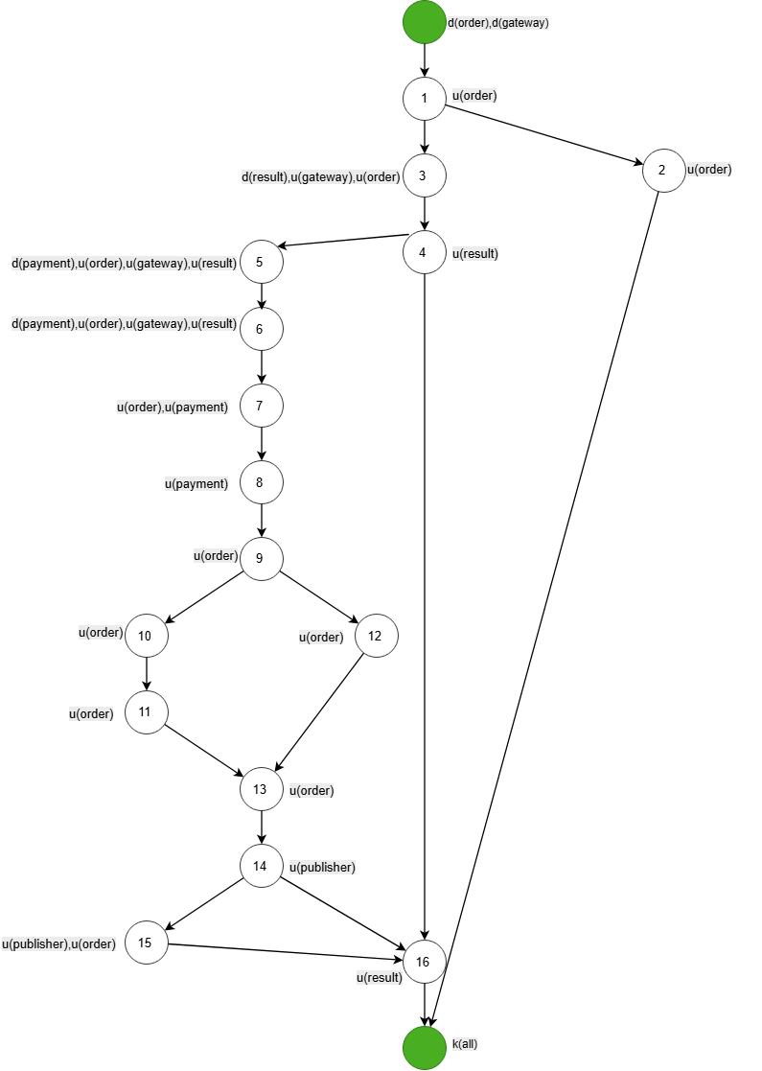
Hình 4.2: Đồ thị dòng dữ liệu chung hàm Pay()

Kiểm thử đời sống của từng biến trong đơn vị mã nguồn
- Kiểm thử đời sống biến order:
  - Kịch bản 1: ~duuk
  - Kịch bản 2: ~duuk (giống kịch bản 1)
  - Kịch bản 3: ~duuuuuuuuuk
  - Kịch bản 4: ~duuuuuuuuk
  - Kịch bản 5: ~duuuuuuuuk
=> Cả 5 kịch bản đều không chứa cặp đôi hoạt động bất thường nào cả.
- Kiểm thử đời sống biến gateway:
- Kịch bản 1: ~dk
- Kịch bản 2: ~duk
- Kịch bản 3: ~duuk
- Kịch bản 4: ~duuk (giống kịch bản 3)
- Kịch bản 5: ~duuk (giống kịch bản 3)
=> Kịch bản 1 xuất hiện chuỗi dk do biến gateway không được sử dụng trước khi hàm ném ngoại lệ. Đây là trường hợp kết thúc sớm có chủ đích. Các kịch bản còn lại không chứa cặp đôi hoạt động bất thường.
- Kiểm thử đời sống biến result:
- Kịch bản 1: Không được khởi tạo.
- Kịch bản 2: ~duuk
- Kịch bản 3: ~duuuk
- Kịch bản 4: ~duuuk (giống kịch bản 3)
- Kịch bản 5: ~duuuk (giống kịch bản 3)
=> Cả 5 kịch bản đều không chứa cặp đôi hoạt động bất thường nào cả.
- Kiểm thử đời sống biến payment:
- Kịch bản 1: Không được khởi tạo.
- Kịch bản 2: Không được khởi tạo.
- Kịch bản 3: ~duuk
- Kịch bản 4: ~duuk (giống kịch bản 3)
- Kịch bản 5: ~duuk (giống kịch bản 3)
=> Cả 5 kịch bản đều không chứa cặp đôi hoạt động bất thường nào cả.
- Kiểm thử đời sống biến publisher:
- Kịch bản 1: Không được sử dụng.
- Kịch bản 2: Không được sử dụng.
- Kịch bản 3: uu
- Kịch bản 4: uu (giống kịch bản 3)
- Kịch bản 5: u
=> Biến publisher là thuộc tính của lớp, được định nghĩa bên ngoài phương thức pay(). Vì vậy, các chuỗi trên chỉ thể hiện hoạt động sử dụng biến trong phạm vi phương thức, không thể kết luận đầy đủ về đời sống của biến nếu chưa xét phần khởi tạo.

Kiểm thử hàm updateItemQuantity()

Mô tả chức năng
Cập nhật số lượng của một món trong đơn hàng đang chờ xử lý. Nếu số lượng mới nhỏ hơn hoặc bằng 0, món sẽ bị xóa khỏi đơn; sau đó hệ thống tính lại giảm giá và tổng tiền.

Đoạn mã nguồn
public void updateItemQuantity(Order order, int itemId, int quantity) {
ensurePending(order, "update item quantity"); (1)
if (quantity <= 0) (2){
removeItem(order, itemId); (3)
return;
}
OrderItem item = order.getItems().stream()
.filter(orderItem -> orderItem.getId() == itemId)
.findFirst()
.orElseThrow(() -> new IllegalArgumentException("Order item not found: " + itemId)); (4)
item.setQuantity(quantity); (5)
recalculate(order); (6)
}

Lập đồ thị dòng điều khiển cơ bản
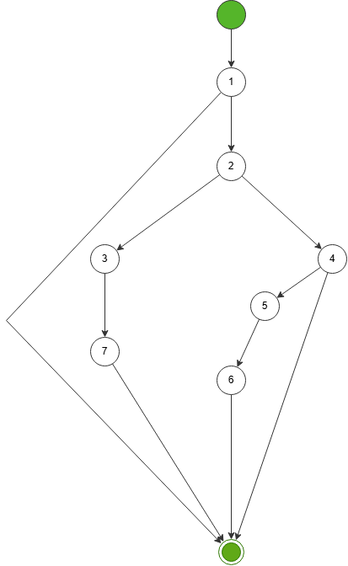
Hình 4.3: Đồ thị dòng điều khiển cơ bản hàm updateItemQuantity()

Tính số đường thi hành tuyến tính độc lập.
- Đồ thị mở rộng có 3 điểm rẽ nhánh: (1), (2), (4) nên có độ phức tạp:
C = 3 + 1 = 4
- 4 đường thi hành tuyến tính độc lập cơ bản là:
- 1 → E1 → End
- 1 → 2 → 3 → 7 → End
- 1 → 2 → 4 → E2 → End
- 1 → 2 → 4 → 5 → 6 → End

Thiết kế test cases cho từng đường
- Test case cho đường 1:
  - Đơn hàng có trạng thái khác PENDING.
  - ensurePending() ném ngoại lệ.
  - Kết quả kỳ vọng: Không thực hiện cập nhật hoặc xóa sản phẩm, không gọi recalculate(), phương thức kết thúc bằng ngoại lệ.
- Test case cho đường 2:
  - order.getStatus() == PENDING.
  - quantity <= 0, ví dụ quantity = 0.
  - itemId tồn tại trong đơn hàng.
  - Kết quả kỳ vọng: Gọi removeItem(order, itemId) để xóa sản phẩm khỏi đơn hàng, sau đó kết thúc phương thức bằng return. Không thực hiện item.setQuantity() hoặc lời gọi recalculate() tại nút (6).
- Test case cho đường 3:
  - order.getStatus() == PENDING.
  - quantity > 0, ví dụ quantity = 3.
  - itemId không tồn tại trong danh sách sản phẩm của đơn hàng.
  - Kết quả kỳ vọng: Ném ngoại lệ IllegalArgumentException với thông báo "Order item not found: " + itemId. Không cập nhật số lượng và không gọi recalculate().
- Test case cho đường 4:
  - order.getStatus() == PENDING.
  - quantity > 0, ví dụ quantity = 5.
  - itemId tồn tại trong danh sách sản phẩm của đơn hàng.
  - Kết quả kỳ vọng: Tìm thấy đối tượng OrderItem, gọi item.setQuantity(5) để cập nhật số lượng, sau đó gọi recalculate(order) để tính toán lại tổng tiền đơn hàng. Phương thức kết thúc bình thường.

Lập đồ thị dòng dữ liệu chung
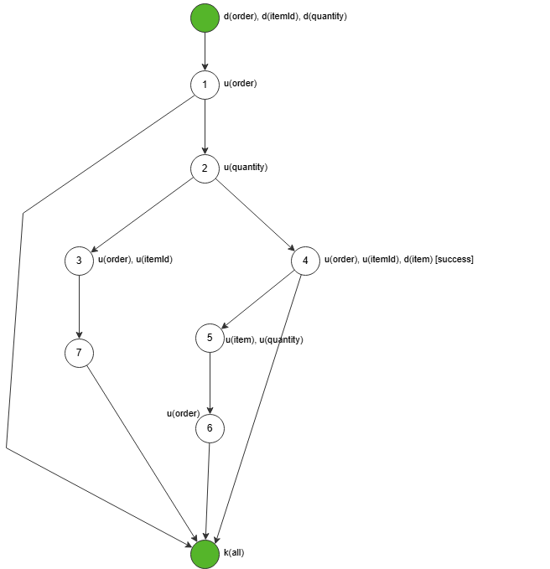
Hình 4.4: Đồ thị dòng dữ liệu chung hàm updateItemQuantity()

Kiểm thử đời sống của từng biến trong đơn vị mã nguồn
- Kiểm thử đời sống biến order
- Kịch bản 1: ~duk
- Kịch bản 2: ~duuk
- Kịch bản 3: ~duuk (giống kịch bản 2)
- Kịch bản 4: ~duuuk
=> Cả 4 kịch bản đều không chứa cặp đôi hoạt động bất thường nào cả.
- Kiểm thử đời sống biến itemId
- Kịch bản 1: ~dk
- Kịch bản 2: ~duk
- Kịch bản 3: ~duuk
- Kịch bản 4: ~duk (giống kịch bản 2)
=> Kịch bản 1 xuất hiện chuỗi dk vì itemId không được sử dụng khi ensurePending() ném ngoại lệ. Đây là trường hợp kết thúc sớm có chủ đích. Các kịch bản còn lại không chứa cặp đôi hoạt động bất thường.
- Kiểm thử đời sống biến quantity
- Kịch bản 1: ~dk
- Kịch bản 2: ~duk
- Kịch bản 3: ~duk (giống kịch bản 2)
- Kịch bản 4: ~duuk
=> Kịch bản 1 xuất hiện chuỗi dk vì phương thức kết thúc trước khi kiểm tra quantity. Các kịch bản còn lại không chứa cặp đôi hoạt động bất thường.
- Kiểm thử đời sống biến item
- Kịch bản 1: Không được khởi tạo.
- Kịch bản 2: Không được khởi tạo.
- Kịch bản 3: Không được khởi tạo do orElseThrow() ném ngoại lệ.
- Kịch bản 4: ~duk
=> Biến item chỉ được định nghĩa khi tìm thấy sản phẩm trong đơn hàng. Kịch bản 4 không chứa cặp đôi hoạt động bất thường nào cả.
- Kiểm thử đời sống biến orderItem
- Kịch bản 1: Không được khởi tạo.
- Kịch bản 2: Không được khởi tạo.
- Kịch bản 3: ~duk cho mỗi lần thực thi predicate của filter().
- Kịch bản 4: ~duk cho mỗi lần thực thi predicate của filter().
=> Trong mỗi lần gọi predicate, biến orderItem được định nghĩa khi nhận tham số và được sử dụng để kiểm tra ID. Không có cặp hoạt động bất thường.

Kiểm thử hàm restockForOrder()

4.3.1 Mô tả chức năng
Hàm hoàn trả lại nguyên liệu vào kho cho một đơn hàng đã bị trừ kho trước đó. Các bước:
- Nếu đơn chưa bị trừ kho (inventoryDeducted = false) thì thoát ngay, không làm gì. Việc này tránh hoàn kho cho đơn chưa trừ.
- Tính tổng nguyên liệu mà đơn đã dùng, qua calculateRequirements.
- Với mỗi nguyên liệu, tìm mục kho tương ứng và cộng số lượng trở lại, ghi lý do là ORDER_RESTOCK kèm mã đơn để truy vết.
- Đặt lại cờ inventoryDeducted = false, để đơn không bị hoàn kho lần thứ hai.

Đoạn mã nguồn
public void restockForOrder(Order order) {
if (!order.isInventoryDeducted()) { // (1)
return; // (2)
}
Map<String, Double> requirements = calculateRequirements(order); // (3)
requirements.forEach((name, quantity) -> { // (4)
InventoryItem item = getItem(name); // (5)
repository.adjustInventory(item.getId(), quantity,
order.getId(), "ORDER_RESTOCK"); // (6)
});
order.setInventoryDeducted(false); // (7)
}

4.3.3. Lập đồ thị dòng điều khiển cơ bản
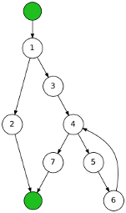
Hình 4 5: Đồ thị dòng điều khiển cơ bản hàm restockOrder()

4.3.4. Tính số đường thi hành tuyến tính độc lập.
Nút (4) là điểm quyết định của vòng lặp forEach (còn phần tử → (5); hết phần tử → (7)). Đồ thị có 2 nút quyết định là (1) và (4) ⇒ độ phức tạp C = 2 + 1 = 3.
3 đường thi hành tuyến tính:
1->2
1->3->4->7
1->3->4->5->6->4->7

4.3.5. Thiết kế test cases cho từng đường

STT | Đường thi hành | Bộ dữ liệu kiểm thử
1 | 1->2 | (order{id=1, inventoryDeducted=false})
2 | 1->3->4->7 | (order{id=2, inventoryDeducted=true}) (requirements = {})
3 | 1->3->4->5->6->4->7 | (order{id=3, inventoryDeducted=true}) (requirements = {"Cà chua": 2.0}; getItem("Cà chua") = item{id=10})
Bộ dữ liệu kiểm thử chi tiết
STT | Loại / mục đích | Dữ liệu đầu vào chi tiết | Kết quả mong đợi
1 | Đường 1->2 | order{id=1, inventoryDeducted=false} | Return ngay; không gọi adjustInventory; cờ vẫn là false
2 | Đường 1->3->4->7 | order{id=2, inventoryDeducted=true}  requirements = {} | Không gọi adjustInventory; cờ chuyển thành false
3 | Đường 1->3->4->5->6->4->7 | order{id=3, inventoryDeducted=true}  requirements = {"Cà chua": 2.0}  item{id=10} | adjustInventory(10, 2.0, 3, "ORDER_RESTOCK") gọi đúng 1 lần; cờ = false
4 | Bổ sung: vòng lặp chạy ≥ 2 lần | requirements = {"Cà chua": 2.0, "Hành": 1.5}  inventoryDeducted=true | adjustInventory gọi 2 lần đúng số lượng; cờ = false
5 | Bổ sung: getItem ném ngoại lệ | requirements = {"Rau lạ": 1.0}  getItem("Rau lạ") ném exception | Exception được ném ra; cờ vẫn là true
Lưu ý: ở test 5, nếu đơn có nhiều nguyên liệu và lỗi xảy ra giữa chừng thì các nguyên liệu trước đó đã được cộng lại kho nhưng cờ vẫn là true, nên lần gọi lại có thể cộng trùng. Nên chạy hàm trong một transaction (ví dụ @Transactional).

4.3.6. Đồ thị dòng dữ liệu:
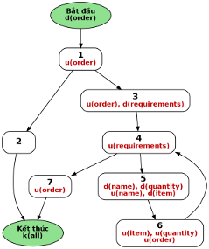
Hình 4.6: Đồ thị dòng dữ liệu hàm restockOrder()

4.3.7. Kiểm thử đời sống của các biến
a. Kiểm thử đời sống biến order
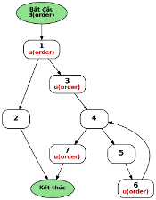
Hình 4.7: Kiểm thử đời sống biến order
- Kịch bản 1: ~duk
- Kịch bản 2: ~duuuk
- Kịch bản 3: ~duuuuk
Cả 3 kịch bản trên đều không chứa cặp đôi nào hoạt động bất thường.
b. Kiểm thử đời sống biến requirements
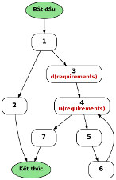
Hình 4.8: Kiểm thử đời sống biến requirements
- Kịch bản 1: biến không xuất hiện trên đường này
- Kịch bản 2: ~duk
- Kịch bản 3: ~duuk
Cả 3 kịch bản trên đều không chứa cặp đôi nào hoạt động bất thường.
c. Kiểm thử đời sống biến name
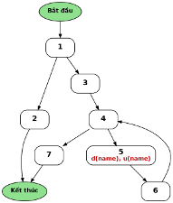
- Kịch bản 1: biến không xuất hiện trên đường này
- Kịch bản 2: biến không xuất hiện trên đường này
- Kịch bản 3: ~duk
Cả 3 kịch bản trên đều không chứa cặp đôi nào hoạt động bất thường.
d. Kiểm thử đời sống biến quantity
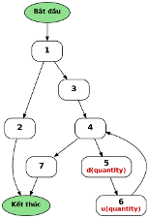
e. Kiểm thử đời sống biến item
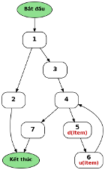
- Kịch bản 1: biến không xuất hiện trên đường này
- Kịch bản 2: biến không xuất hiện trên đường này
- Kịch bản 3: ~duk
Cả 3 kịch bản trên đều không chứa cặp đôi nào hoạt động bất thường.

4.4. Kiểm thử hàm validateAvailable()

4.4.1. Mô tả chức năng:
Kiểm tra kho có đủ nguyên liệu cho một yêu cầu hay không, và không thay đổi dữ liệu. Với từng nguyên liệu trong requirements, hàm lấy mục kho và so sánh tồn kho với lượng cần. Nếu tồn kho nhỏ hơn lượng cần, hàm ném InventoryException với thông báo ghi rõ tên nguyên liệu, lượng cần, lượng hiện có và đơn vị. Nếu tất cả đều đủ thì hàm kết thúc bình thường. Thường hàm này được gọi trước khi trừ kho, để từ chối đơn hàng khi thiếu nguyên liệu.

4.4.2. Đoạn mã gồm:
private void validateAvailable(Map<String, Double> requirements) {
for (Map.Entry<String, Double> requirement : requirements.entrySet()) { // (1)
InventoryItem item = getItem(requirement.getKey()); // (2)
if (item.getQuantity() < requirement.getValue()) { // (3)
throw new InventoryException("Not enough inventory: "
+ item.getName() + ". Required " + requirement.getValue()
+ " " + item.getUnit() + ", available "
+ item.getQuantity() + " " + item.getUnit() + "."); // (4)
}
}
} // (5)

private void validateAvailable(Map<String, Double> requirements) {
for (Map.Entry<String, Double> requirement : requirements.entrySet()) { // (1)
InventoryItem item = getItem(requirement.getKey()); // (2)
if (item.getQuantity() < requirement.getValue()) { // (3)
throw new InventoryException("Not enough inventory: "
+ item.getName() + ". Required " + requirement.getValue()
+ " " + item.getUnit() + ", available "
+ item.getQuantity() + " " + item.getUnit() + "."); // (4)
}
}
} // (5)
private

4.4.3. Lập đồ thị dòng điều khiển cơ bản
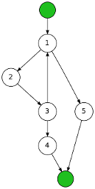

4.4.4. Tính số đường thi hành tuyến tính độc lập.
Nút (1) là điều kiện lặp của vòng for (còn phần tử → (2); hết → (5)); nút (2) vừa lấy phần tử kế tiếp vừa lấy item. Đồ thị có 2 nút quyết định là (1) và (3) ⇒ độ phức tạp
C = 2 + 1 = 3.
3 đường thi hành tuyến tính:
1->5
1->2->3->4
1->2->3->1->5

4.4.5. Thiết kế test cases cho từng đường
STT | Đường thi hành | Bộ dữ liệu kiểm thử
1 | 1->5 | ({})
2 | 1->2->3->4 | ({"Cà phê sữa": 5.0}) (kho: Cà phê sữa = 3000 g)
3 | 1->2->3->1->5 | ({"Cà phê sữa": 2.0}) (kho: Cà phê sữa = 3000g)
Bộ dữ liệu kiểm thử chi tiết
STT | Loại / mục đích | Dữ liệu đầu vào chi tiết | Kết quả mong đợi
1 | Đường 1->5 | requirements = {} | Không ném ngoại lệ; không gọi getItem
2 | Đường 1->2->3->4 | requirements = {"Cà chua": 5.0}  Kho: Cà chua, quantity = 3.0, unit = "kg" | nventoryException: "Not enough inventory: Cà chua. Required 5.0 kg, available 3.0 kg."
3 | Đường 1->2->3->1->5 | requirements = {"Cà chua": 2.0}  Kho: Cà chua = 3.0 | Không ném ngoại lệ
4 | Bổ sung: tồn kho = yêu cầu (biên) | requirements = {"Cà chua": 3.0}  Kho: quantity = 3.0 | Không ném ngoại lệ (điều kiện là “<”)
5 | Bổ sung: nguyên liệu thứ 2 thiếu | requirements (LinkedHashMap) = {"Cà chua": 2.0, "Hành": 4.0}  Kho: Cà chua = 3.0, Hành = 1.0 | InventoryException cho “Hành”
6 | Bổ sung: getItem ném ngoại lệ | requirements = {"Rau lạ": 1.0} | Exception từ getItem được ném ra
Lưu ý: hàm là private nên gọi qua hàm public đang dùng nó (ví dụ hàm trừ kho theo đơn) hoặc dùng reflection (ReflectionTestUtils).

4.4.6. Đồ thị dòng dữ liệu:
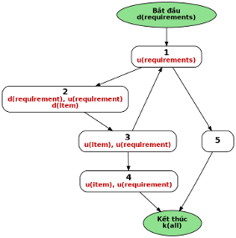

4.6.7 Kiểm thử đời sống các biến
a. Kểm thử đời sống biến requirements
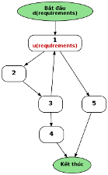
- Kịch bản 1: ~duk
- Kịch bản 2: ~duk (giống kịch bản 1)
- Kịch bản 3: ~duuk
Cả 3 kịch bản trên đều không chứa cặp đôi nào hoạt động bất thường.
b. Kiểm thử đời sống biến requirement
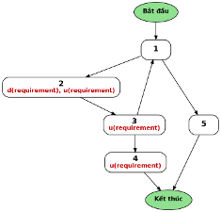
- Kịch bản 1: biến không xuất hiện trên đường này
- Kịch bản 2: ~duuuk
- Kịch bản 3: ~duuk
Cả 3 kịch bản trên đều không chứa cặp đôi nào hoạt động bất thường.
c. Kiểm thử đời sống biến item
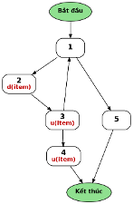

- Kịch bản 1: biến không xuất hiện trên đường này
- Kịch bản 2: ~duuk
- Kịch bản 3: ~duk
Cả 3 kịch bản trên đều không chứa cặp đôi nào hoạt động bất thường.

4.5. Kiểm thử hàm restockItem()

4.5.1. Mô tả chức năng:
Hàm cho phép nhân viên nhập thêm một lượng nguyên liệu vào kho. Hàm kiểm tra amount phải lớn hơn 0, nếu không sẽ ném IllegalArgumentException. Sau đó hàm tìm mục kho theo id và cộng thêm amount, ghi lý do là MANUAL_RESTOCK và không gắn mã đơn hàng (null). Điểm khác với restockForOrder là hàm này là thao tác nhập tay, không gắn với đơn hàng nào.
Ba hàm này phối hợp với nhau. validateAvailable chặn đơn khi kho thiếu, restockForOrder hoàn kho khi đơn bị hủy, còn restockItem bổ sung kho từ bên ngoài, và các thao tác thay đổi kho đều đi qua repository.adjustInventory để có lịch sử với lý do rõ ràng.

4.5.2. Đoạn mã gồm
public void restockItem(int id, double amount) {
if (amount <= 0) { // (1)
throw new IllegalArgumentException(
"Restock amount must be greater than 0."); // (2)
}
InventoryItem item = getInventoryItemById(id); // (3)
repository.adjustInventory(item.getId(), amount,
null, "MANUAL_RESTOCK"); // (4)
} // (5)

4.5.3. Lập đồ thị dòng điều khiển cơ bản
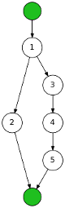

4.5.4. Tính số đường thi hành tuyến tính độc lập.
Đồ thị có 1 nút quyết định là (1) ⇒ độ phức tạp C = 1 + 1 = 2.
2 đường thi hành tuyến tính:
1->2
1->3->4->5

4.5.5. Thiết kế test cases cho từng đường
STT | Đường thi hành | Bộ dữ liệu kiểm thử
1 | 1->2 | (1, 0)
2 | 1->3->4->5 | (1, 5.5) (getInventoryItemById(1) = item{id=1})
Bộ dữ liệu kiểm thử chi tiết
STT | Loại / mục đích | Dữ liệu đầu vào chi tiết | Kết quả mong đợi
1 | Đường 1->2 | (id, amount) = (1, 0) | IllegalArgumentException "Restock amount must be greater than 0."; không gọi adjustInventory
2 | Đường 1->3->4->5 | (id, amount) = (1, 5.5)  item{id=1} tồn tại | adjustInventory(1, 5.5, null, "MANUAL_RESTOCK") gọi đúng 1 lần
3 | Bổ sung: amount âm | (1, -1) | IllegalArgumentException
4 | Bổ sung: amount nhỏ nhất > 0 | (1, 0.01) | Gọi adjustInventory(1, 0.01, null, "MANUAL_RESTOCK")
5 | Bổ sung: id không tồn tại | (999, 5.0)  getInventoryItemById(999) không tìm thấy | Exception từ getInventoryItemById (hoặc NullPointerException nếu trả về null); không gọi adjustInventory
6 | Bổ sung: amount = NaN | (1, Double.NaN) | NaN <= 0 là false nên không bị chặn → gọi adjustInventory với NaN; nên bổ sung kiểm tra Double.isNaN / isInfinite

4.5.6. Đồ thị dòng dữ liệu:
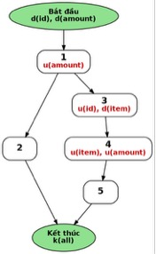

4.5.7. Kiểm thử đời sống các biến
a. Kiểm thử đời sống biến id
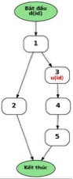
- Kịch bản 1: ~dk
- Kịch bản 2: ~duk
Cả 2 kịch bản trên đều không chứa cặp đôi nào hoạt động bất thường.
b. Kiểm thử đời sống biến amount
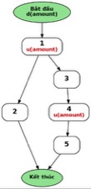
- Kịch bản 1: ~duk
- Kịch bản 2: ~duuk
Cả 2 kịch bản trên đều không chứa cặp đôi nào hoạt động bất thường.
c. Kiểm thử đời sống biến item
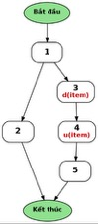
- Kịch bản 1: biến không xuất hiện trên đường này
- Kịch bản 2: ~duk
Cả 2 kịch bản trên đều không chứa cặp đôi nào hoạt động bất thường.

Kiểm thử Hàm addItem()

Mô tả chức năng
Hàm thêm đồ uống vào đơn đang PENDING. Nếu một dòng cũ có cùng mô tả đồ uống và ghi chú tương ứng, hàm cộng số lượng, tính lại tiền rồi trả đúng đối tượng cũ. Nếu không có dòng phù hợp, hàm tạo OrderItem, thêm vào đơn, tính lại tiền và trả đối tượng mới. Báo cáo gồm đồ thị điều khiển, 5 đường độc lập, ca kiểm thử, đồ thị dòng dữ liệu và đời sống từng biến.

Đoạn mã nguồn
public OrderItem addItem(Order order, int beverageId, Beverage beverage, int quantity, String note) {
ensurePending(order, "add item"); (1)
for (OrderItem existing : order.getItems()) (2) (3){
if (existing.getBeverage().getDescription().equals(beverage.getDescription()) (4)
&& Objects.equals(existing.getNote()(8), note == null ? "" : note)) { (5)(6)(7)
existing.setQuantity(existing.getQuantity()+quantity);(9)
recalculate(order);(10)
return existing;(11)
}
}
OrderItem item = new OrderItem(repository.nextOrderItemId(), order.getId(), beverageId, beverage, quantity, note); (12)
order.getState().addItem(order, item); (13)
recalculate(order);(14)
return item;(15)
} (16)

Lập đồ thị dòng điều khiển cơ bản
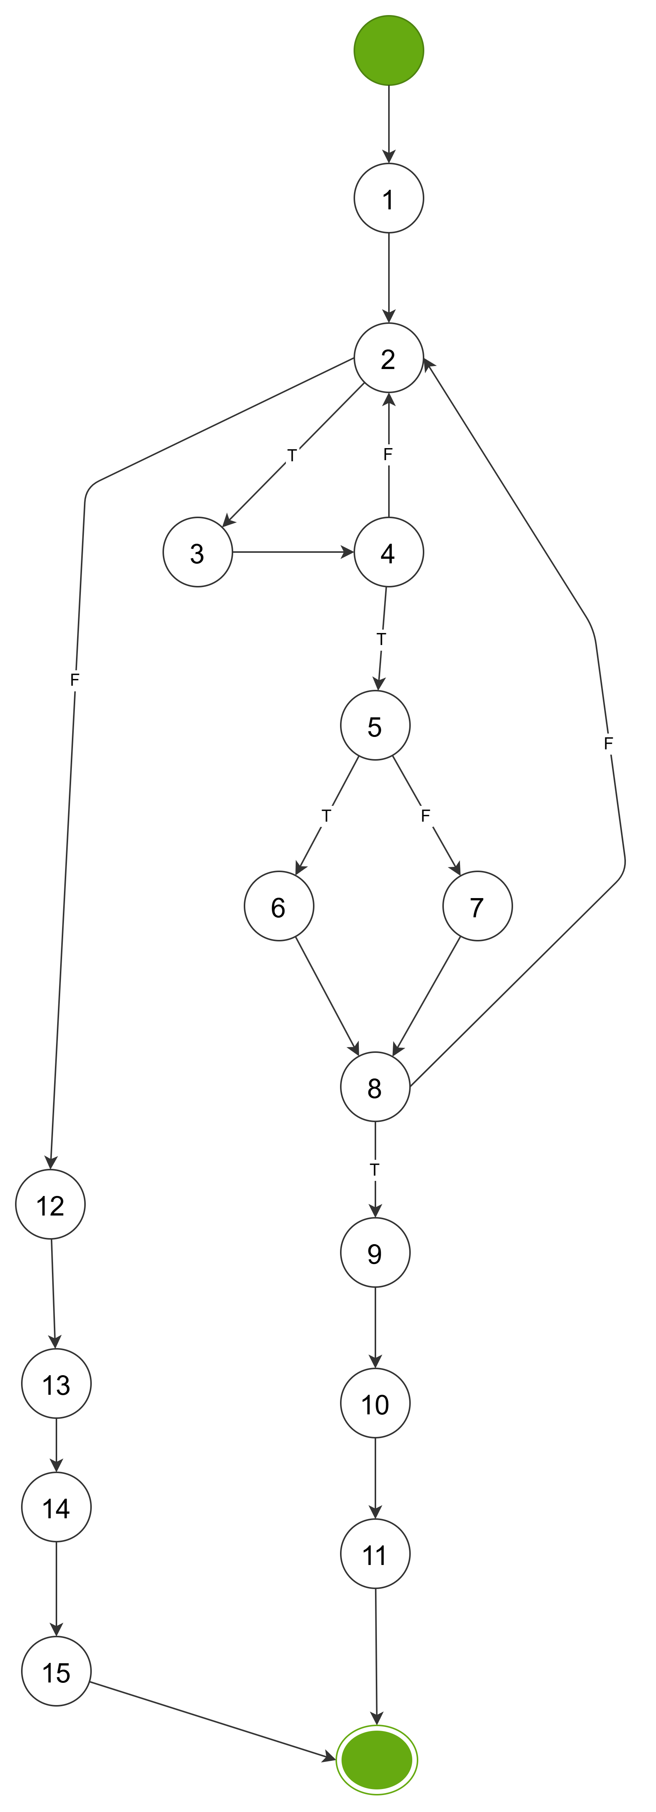
Hình 5. Đồ thị dòng điều khiển cơ bản hàm addItem()

Tính số đường thi hành tuyến tính độc lập.
- Đồ thị bên có 4 nút quyết định nhị phân nên có độ phức tạp
C = 4 + 1 = 5
- 4 đường thi hành tuyến tính độc lập cơ bản là:
- 1 → 2 → 12 → 13 → 14 → 15 → 16
- 1 → 2 → 3 → 4 → 2 → 12 → 13 → 14 → 15 → 16
- 1 → 2 → 3 → 4 → 5 → 6 → 8 → 9 → 10 → 11 → 16
- 1 → 2 → 3 → 4 → 5 → 7 → 8 → 9 → 10 → 11 → 16
- 1 → 2 → 3 → 4 → 5 → 6 → 8 → 2 → 12 → 13 → 14 → 15 → 16

Thiết kế test cases cho từng đường
- Test case cho đường 1:
  - Điều kiện: order.getItems() rỗng, vòng lặp không được thực hiện.
  - Dữ liệu: đơn hàng chưa có món; note = "".
  - Kết quả kỳ vọng: tạo một OrderItem mới với số lượng bằng 3, thêm vào đơn hàng, gọi recalculate(order) và trả về đối tượng item mới. Đơn hàng có 1 dòng món.
- Test case cho đường 2:
  - Điều kiện: có món trong đơn nhưng mô tả đồ uống không trùng:
  - Dữ liệu: đơn hàng có một dòng trà với số lượng 2; thêm cà phê với số lượng 3 và note = "".
  - Kết quả kỳ vọng: bỏ qua dòng trà, không thực hiện phần so sánh ghi chú do && ngắt mạch. Tạo dòng cà phê mới, gọi recalculate(order) và trả về item mới. Đơn hàng có 2 dòng; số lượng trà vẫn bằng 2.
- Test case cho đường 3:
  - Điều kiện: mô tả đồ uống trùng, note == null và ghi chú của dòng cũ là chuỗi rỗng
  - Dữ liệu: đơn hàng có một dòng cà phê với số lượng 2, ghi chú ""; thêm cà phê với số lượng 3 và note = null.
  - Kết quả kỳ vọng: gọi existing.setQuantity(5), gọi recalculate(order) và trả về đúng đối tượng existing. Không tạo dòng mới; đơn hàng vẫn có 1 dòng và ghi chú vẫn là "".
- Test case cho đường 4:
  - Điều kiện: mô tả đồ uống trùng, note != null và ghi chú trùng:
  - Dữ liệu: đơn hàng có một dòng cà phê với số lượng 2, ghi chú "ít đá"; thêm cà phê với số lượng 3 và note = "ít đá".
  - Kết quả kỳ vọng: gọi existing.setQuantity(5), gọi recalculate(order) và trả về đúng đối tượng existing. Không tạo dòng mới; đơn hàng vẫn có 1 dòng và giữ nguyên ghi chú "ít đá".
- Test case cho đường 5:
  - Điều kiện: mô tả đồ uống trùng, note == null nhưng ghi chú của dòng cũ không trùng chuỗi rỗng:
  - Dữ liệu: đơn hàng có một dòng cà phê với số lượng 2, ghi chú "ít đá"; thêm cà phê với số lượng 3 và note = null.
  - Kết quả kỳ vọng: giữ nguyên dòng cũ, tạo dòng cà phê mới với số lượng 3 và ghi chú null, thêm vào đơn hàng, gọi recalculate(order) và trả về item mới. Đơn hàng có 2 dòng.

Lập đồ thị dòng dữ liệu chung
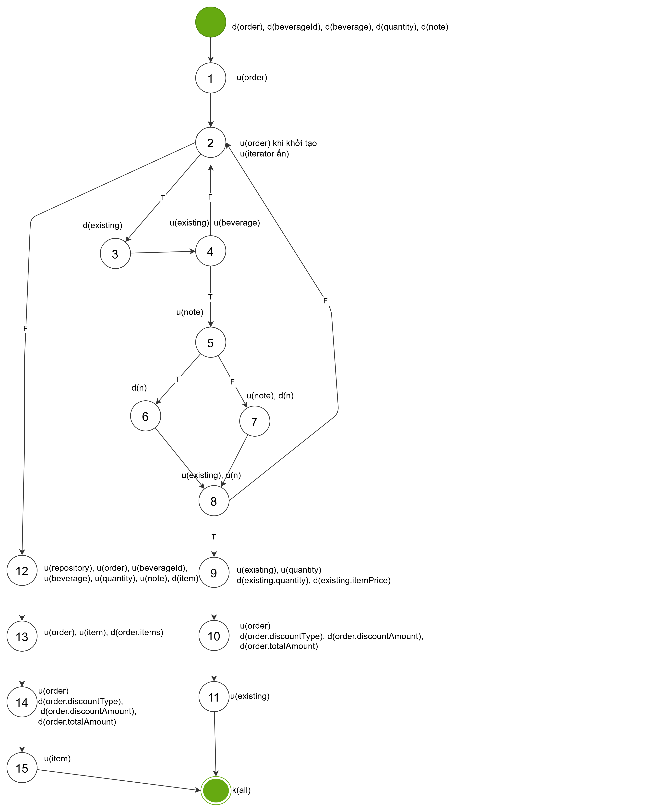

Hình 6. Đồ thị dòng dữ liệu chung hàm addItem()

Kiểm thử đời sống của từng biến trong đơn vị mã nguồn
- Kiểm thử đời sống biến order:
- Kịch bản 1: ~duuuuuk.
- Kịch bản 2: ~duuuuuk — giống kịch bản 1.
- Kịch bản 3: ~duuuk.
- Kịch bản 4: ~duuuk — giống kịch bản 3.
- Kịch bản 5: ~duuuuuk — giống kịch bản 1.
⇒ Cả 5 kịch bản đều không chứa cặp hoạt động bất thường đối với biến tham chiếu order.
- Kiểm thử đời sống biến beverageId:
- Kịch bản 1: ~duk.
- Kịch bản 2: ~duk — giống kịch bản 1.
- Kịch bản 3: ~dk.
- Kịch bản 4: ~dk — giống kịch bản 3.
- Kịch bản 5: ~duk — giống kịch bản 1.
⇒ Kịch bản 3 và 4 có cặp dk, biểu thị tham số được định nghĩa nhưng không được sử dụng trên nhánh đó. Đây là hành vi hợp lệ của nhánh gộp, không đủ cơ sở để kết luận lỗi.
- Kiểm thử đời sống biến beverage:
- Kịch bản 1: ~duk.
- Kịch bản 2: ~duuk.
- Kịch bản 3: ~duk — giống kịch bản 1.
- Kịch bản 4: ~duk — giống kịch bản 1.
- Kịch bản 5: ~duuk — giống kịch bản 2.
⇒ Cả 5 kịch bản đều không chứa cặp hoạt động bất thường.
- Kiểm thử đời sống biến quantity:
- Kịch bản 1: ~duk.
- Kịch bản 2: ~duk — giống kịch bản 1.
- Kịch bản 3: ~duk — giống kịch bản 1.
- Kịch bản 4: ~duk — giống kịch bản 1.
- Kịch bản 5: ~duk — giống kịch bản 1.
⇒ . Cả 5 kịch bản đều không chứa cặp hoạt động bất thường
- Kiểm thử đời sống biến note:
- Kịch bản 1: ~duk.
- Kịch bản 2: ~duk — giống kịch bản 1.
- Kịch bản 3: ~duk — giống kịch bản 1.
- Kịch bản 4: ~duuk.
- Kịch bản 5: ~duuk — giống kịch bản 4.
⇒ Cả 5 kịch bản đều không chứa cặp hoạt động bất thường.
- Kiểm thử đời sống biến existing:
- Kịch bản 1: ~ — vòng lặp không chạy, biến không được định nghĩa.
- Kịch bản 2: ~duk.
- Kịch bản 3: ~duuuuk.
- Kịch bản 4: ~duuuuk — giống kịch bản 3.
- Kịch bản 5: ~duuk.
⇒ Không có sử dụng trước định nghĩa. Ở kịch bản 1, biến không được sử dụng. Các kịch bản còn lại đều có sử dụng sau định nghĩa và không chứa cặp hoạt động bất thường.
- Kiểm thử đời sống biến item:
- Kịch bản 1: ~duuk.
- Kịch bản 2: ~duuk — giống kịch bản 1.
- Kịch bản 3: ~ — hàm trả về trước khi đến khai báo item.
- Kịch bản 4: ~ — giống kịch bản 3.
- Kịch bản 5: ~duuk — giống kịch bản 1.
⇒ Không có sử dụng trước định nghĩa hoặc cặp hoạt động bất thường. Sau return, tên biến cục bộ hết phạm vi nhưng đối tượng vẫn được đơn hàng và bên gọi giữ tham chiếu.
- Kiểm thử đời sống trường repository:
- Kịch bản 1: d_ngoài_hàm → u.
- Kịch bản 2: d_ngoài_hàm → u — giống kịch bản 1.
- Kịch bản 3: đã định nghĩa ngoài hàm, không được sử dụng.
- Kịch bản 4: đã định nghĩa ngoài hàm, không được sử dụng.
- Kịch bản 5: d_ngoài_hàm → u — giống kịch bản 1.
⇒ Không có sử dụng trước định nghĩa. Không gắn k tại thời điểm addItem() kết thúc vì repository là trường của đối tượng.
- Kiểm thử đời sống giá trị tạm n trên đồ thị:
- Kịch bản 1: ~ — không đánh giá biểu thức.
- Kịch bản 2: ~ — phần so sánh ghi chú bị ngắt mạch.
- Kịch bản 3: ~duk — định nghĩa bằng "", sử dụng trong Objects.equals.
- Kịch bản 4: ~duk — định nghĩa bằng note, sử dụng trong Objects.equals.
- Kịch bản 5: ~duk — giống kịch bản 3.
⇒ Giá trị tạm luôn được định nghĩa trước khi sử dụng; không có cặp hoạt động bất thường.

Kiểm thử Hàm applyTopping()

Mô tả chức năng
Hàm applyTopping(Beverage beverage, String toppingName) tìm topping theo tên trong danh sách lấy từ repository.
Tên đầu vào được xử lý bằng trim() để bỏ khoảng trắng ở hai đầu; nếu toppingName == null, hàm dùng chuỗi rỗng để so sánh. Việc so sánh dùng equalsIgnoreCase(), không phân biệt chữ hoa và chữ thường.
Nếu tìm thấy, hàm lấy topping phù hợp đầu tiên và trả về một PricedToppingDecorator bọc đồ uống ban đầu. Giá đồ uống mới bằng giá đồ uống gốc cộng giá topping. Nếu không tìm thấy, hàm ném IllegalArgumentException.

Đoạn mã nguồn
public Beverage applyTopping(Beverage beverage, String toppingName) { (0)
Topping topping = repository.getToppings().stream() (1)
.filter(item -> (2), (3)
item.getName().equalsIgnoreCase( (7)
toppingName == null (4)
? "" (5)
: toppingName.trim())) (6)
.findFirst() (8)
.orElseThrow(() -> new IllegalArgumentException(
"Unknown topping: " + toppingName)); (10)

return new PricedToppingDecorator(
beverage, topping.getName(), topping.getExtraPrice()); (9)
} (11)

Lập đồ thị dòng điều khiển cơ bản
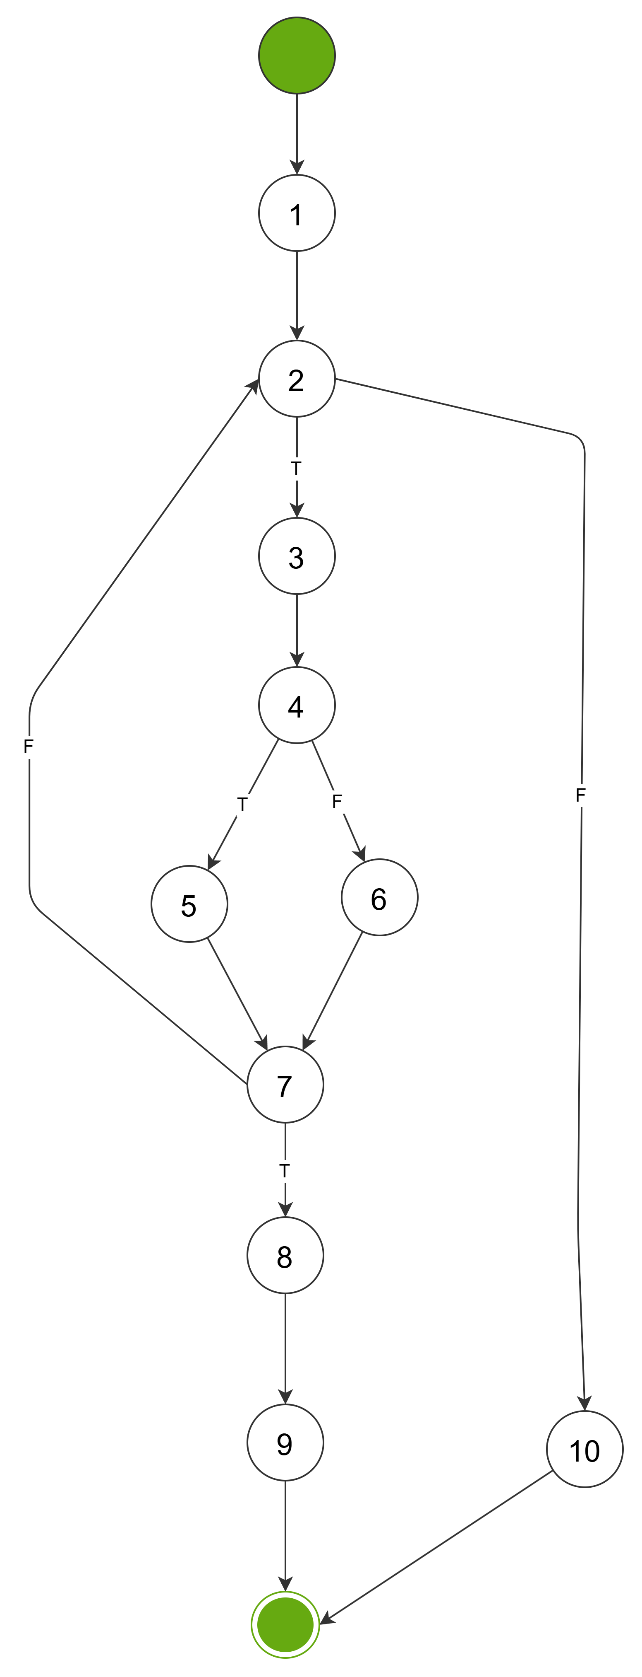
Hình 7. Đồ thị dòng điều khiển cơ bản hàm applyTopping()

Tính số đường thi hành tuyến tính độc lập.
- Đồ thị bên có 3 nút quyết định nhị phân nên có độ phức tạp
C = 3 + 1 = 4
- 4 đường thi hành tuyến tính độc lập cơ bản là:
- 0 → 1 → 2 → 10 → 11
- 0 → 1 → 2 → 3 → 4 → 6 → 7 → 8 → 9 → 11
- 0 → 1 → 2 → 3 → 4 → 6 → 7 → 2 → 10 → 11
- 0 → 1 → 2 → 3 → 4 → 5 → 7 → 2 → 10 → 11

Thiết kế test cases cho từng đường
- Test case cho đường 1:
  - Điều kiện: repository.getToppings() trả danh sách rỗng; toppingName = "Tran chau"
  - Kết quả kỳ vọng: không thực hiện lambda filter; ném IllegalArgumentException với thông báo: Không gán topping và không tạo decorator.
- Test case cho đường 2:
  - Điều kiện: danh sách có topping tên "Tran chau", giá thêm 5.000; đầu vào toppingName != null; sau trim(), phép so sánh equalsIgnoreCase() trả về true.
  - Kết quả kỳ vọng: chọn topping phù hợp và trả về PricedToppingDecorator: Đồ uống gốc vẫn có mô tả "Coffee" và giá 30.000.
- Test case cho đường 3:
  - Điều kiện: danh sách chỉ có topping "Thach"; toppingName = "Tran chau". Tên đầu vào khác null nhưng không trùng tên topping.
  - Kết quả kỳ vọng: xét hết danh sách, ném IllegalArgumentException với thông báo: Không gán topping và không tạo decorator.
- Test case cho đường 4:
  - Điều kiện: danh sách chỉ có topping "Tran chau"; toppingName = null. Giá trị dùng để so sánh là "", không trùng tên topping.
  - Kết quả kỳ vọng: không gọi trim() trên null; xét hết danh sách và ném IllegalArgumentException với thông báo: Không gán topping và không tạo decorator.

Lập đồ thị dòng dữ liệu chung
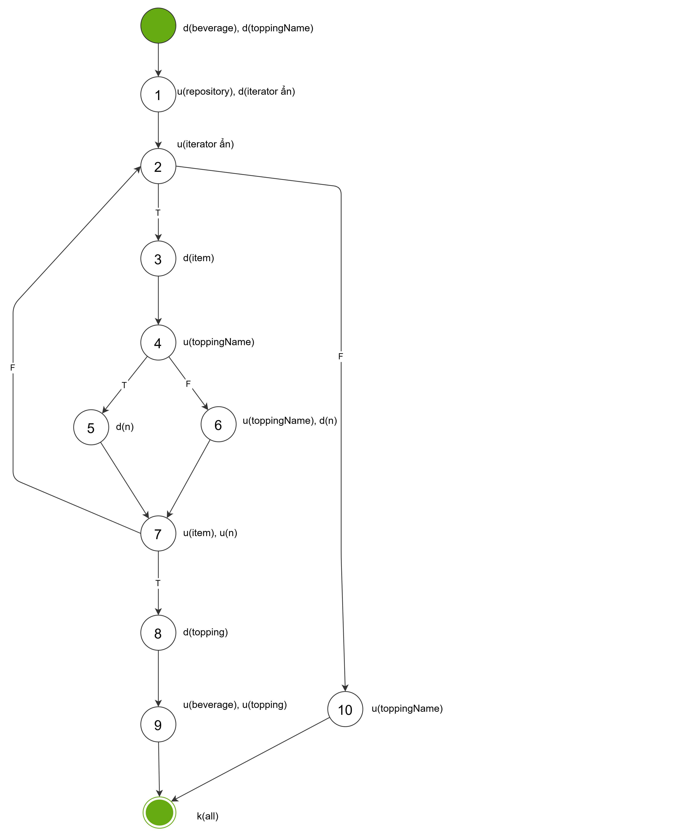Hình 8. Đồ thị dòng dữ liệu chung hàm applyTopping()

Kiểm thử đời sống của từng biến trong đơn vị mã nguồn
- Kiểm thử đời sống biến beverage:
- Kịch bản 1: ~dk.
- Kịch bản 2: ~duk.
- Kịch bản 3: ~dk — giống kịch bản 1.
- Kịch bản 4: ~dk — giống kịch bản 1.
⇒ Cả 4 kịch bản đều không chứa cặp hoạt động bất thường.
- Kiểm thử đời sống biến toppingName:
- Kịch bản 1: ~duk.
- Kịch bản 2: ~duuk.
- Kịch bản 3: ~duuuk.
- Kịch bản 4: ~duuk.
⇒ Cả 4 kịch bản đều không chứa cặp hoạt động bất thường.
- Kiểm thử đời sống biến item:
- Kịch bản 1: ~ — danh sách rỗng, lambda không được gọi.
- Kịch bản 2: ~duk.
- Kịch bản 3: ~duk — giống kịch bản 2.
- Kịch bản 4: ~duk — giống kịch bản 2.
⇒ item được định nghĩa tại nút 3, sử dụng khi so sánh tên tại nút 7 và hết phạm vi khi lần gọi lambda kết thúc. Không có sử dụng trước định nghĩa hoặc cặp hoạt động bất thường.
- Kiểm thử đời sống biến topping:
- Kịch bản 1: ~ — phép gán không hoàn tất do ngoại lệ.
- Kịch bản 2: ~duk.
- Kịch bản 3: ~ — giống kịch bản 1.
- Kịch bản 4: ~ — giống kịch bản 1.
⇒ Chỉ kịch bản 2 định nghĩa topping tại nút 8 và sử dụng tại nút 9. Không có sử dụng trước định nghĩa. Trên đường ngoại lệ, không ghi d(topping) vì vế phải của phép gán chưa trả về giá trị.
- Kiểm thử đời sống trường repository:
- Kịch bản 1: d_ngoài_hàm → u1.
- Kịch bản 2: d_ngoài_hàm → u1 — giống kịch bản 1.
- Kịch bản 3: d_ngoài_hàm → u1 — giống kịch bản 1.
- Kịch bản 4: d_ngoài_hàm → u1 — giống kịch bản 1.
⇒ repository được khởi tạo trong constructor của MenuService và sử dụng tại nút 1 trên mọi đường. Không gắn k khi applyTopping() kết thúc vì đây là trường của đối tượng.
- Kiểm thử đời sống giá trị tạm n trên đồ thị:
- Kịch bản 1: ~ — không đánh giá predicate.
- Kịch bản 2: ~duk — định nghĩa tại nút 6, sử dụng tại nút 7.
- Kịch bản 3: ~duk — giống kịch bản 2.
- Kịch bản 4: ~duk — định nghĩa tại nút 5, sử dụng tại nút 7.
⇒ Giá trị tạm luôn được định nghĩa trước khi sử dụng, không chứa cặp hoạt động bất thường. n chỉ phục vụ biểu diễn đồ thị, không phải biến khai báo trong hàm gốc

Kiểm thử Hàm saveRecipeItem()

4.8.1 Mô tả chức năng
Hàm saveRecipeItem(MenuItemRecord beverage, InventoryItem inventoryItem, double quantityRequired) thuộc MenuService thiết lập và lưu trữ bản ghi công thức định mức nguyên liệu tiêu hao cho đồ uống. Hàm kiểm tra tuần tự 3 điều kiện tiền đề: nếu beverage == null ném IllegalArgumentException('Please select a beverage first.'); nếu inventoryItem == null ném IllegalArgumentException('Please select an inventory item.'); nếu quantityRequired <= 0 ném IllegalArgumentException('Recipe quantity must be greater than 0.'). Nếu cả 3 điều kiện đều hợp lệ, hàm tạo đối tượng RecipeItem và lưu vào repository.

4.8.2 Đoạn mã nguồn
public void saveRecipeItem(MenuItemRecord beverage, InventoryItem inventoryItem, double quantityRequired) {
if (beverage == null) { // (1)
throw new IllegalArgumentException("Please select a beverage first."); // (2)
}
if (inventoryItem == null) { // (3)
throw new IllegalArgumentException("Please select an inventory item."); // (4)
}
if (quantityRequired <= 0) { // (5)
throw new IllegalArgumentException("Recipe quantity must be greater than 0."); // (6)
}
RecipeItem recipeItem = new RecipeItem( // (7)
beverage.getId(), inventoryItem.getId(), quantityRequired);
repository.saveRecipeItem(recipeItem); // (8)
} // (9)

4.8.3 Lập đồ thị dòng điều khiển cơ bản
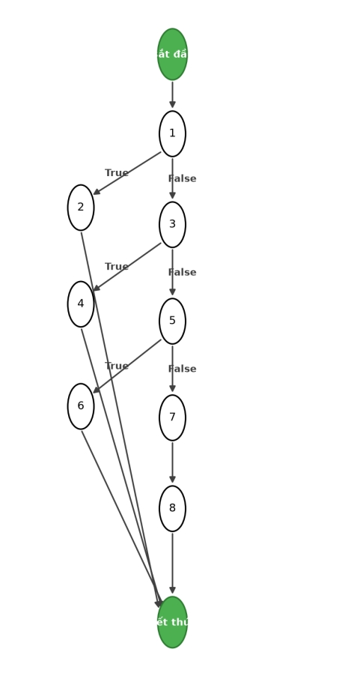
Hình 11. Đồ thị dòng điều khiển cơ bản hàm saveRecipeItem()

4.8.4 Tính số đường thi hành tuyến tính độc lập.
Đồ thị có 3 nút quyết định nhị phân nên có độ phức tạp:
C = 3 + 1 = 4
4 đường thi hành tuyến tính độc lập cơ bản là:
1. 1 → 2 → 9
2. 1 → 3 → 4 → 9
3. 1 → 3 → 5 → 6 → 9
4. 1 → 3 → 5 → 7 → 8 → 9

4.8.5 Thiết kế test cases cho từng đường
STT | Đường thi hành | Bộ dữ liệu kiểm thử & Kết quả mong đợi
1 | 1 → 2 → 9 | (beverage=null, inventoryItem=item{id=1}, quantity=15.0) => Ném lỗi: Please select a beverage first.
2 | 1 → 3 → 4 → 9 | (beverage=bev{id=1}, inventoryItem=null, quantity=15.0) => Ném lỗi: Please select an inventory item.
3 | 1 → 3 → 5 → 6 → 9 | (beverage=bev{id=1}, inventoryItem=item{id=1}, quantity=0.0) => Ném lỗi: Recipe quantity must be > 0.
4 | 1 → 3 → 5 → 7 → 8 → 9 | (beverage=bev{id=1}, inventoryItem=item{id=1}, quantity=18.0) => Lưu RecipeItem(1, 1, 18.0) thành công.

4.8.6 Lập đồ thị dòng dữ liệu chung
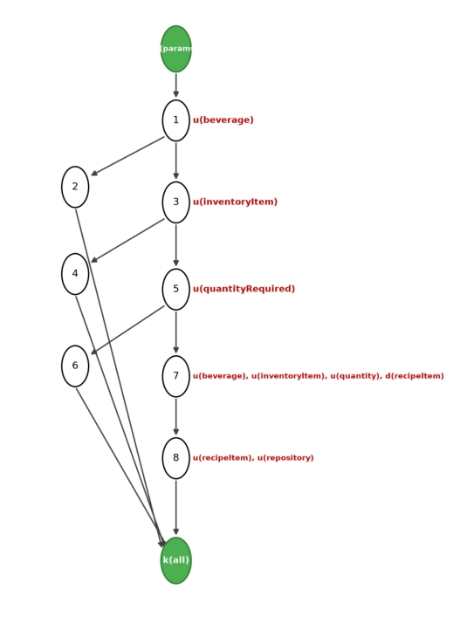
Hình 12. Đồ thị dòng dữ liệu chung hàm saveRecipeItem()

4.8.7 Kiểm thử đời sống của từng biến trong đơn vị mã nguồn
Kiểm thử đời sống biến beverage:
Kịch bản 1: ~duk
Kịch bản 2: ~duk (giống kịch bản 1)
Kịch bản 3: ~duk (giống kịch bản 1)
Kịch bản 4: ~duuk
⇒ Cả 4 kịch bản đều không chứa cặp đôi hoạt động bất thường nào cả.
Kiểm thử đời sống biến inventoryItem:
Kịch bản 1: ~dk (ngắt sớm do ngoại lệ tiền đề)
Kịch bản 2: ~duk
Kịch bản 3: ~duk (giống kịch bản 2)
Kịch bản 4: ~duuk
⇒ Cả 4 kịch bản đều không chứa cặp đôi hoạt động bất thường nào cả.

Kiểm thử Hàm createBeverage()

4.9.1 Mô tả chức năng
Hàm createBeverage(MenuItemRecord item) thuộc lớp MenuService khởi tạo đối tượng đồ uống (Beverage) cụ thể tương ứng với bản ghi thực đơn qua mẫu thiết kế Factory Method Pattern. Hàm kiểm tra danh mục item.getCategory() bằng cấu trúc switch: nếu COFFEE khởi tạo CoffeeFactory; TEA khởi tạo TeaFactory; MATCHA khởi tạo MatchaFactory; SMOOTHIE khởi tạo SmoothieFactory; nếu danh mục khác ném ngoại lệ IllegalArgumentException. Đối với nhánh hợp lệ, hàm gọi factory.createBeverage(...) để trả về đối tượng đồ uống.

4.9.2 Đoạn mã nguồn
public Beverage createBeverage(MenuItemRecord item) {
BeverageFactory factory = switch (item.getCategory()) { // (1)
case "COFFEE" -> new CoffeeFactory(); // (2)
case "TEA" -> new TeaFactory(); // (3)
case "MATCHA" -> new MatchaFactory(); // (4)
case "SMOOTHIE" -> new SmoothieFactory(); // (5)
default -> throw new IllegalArgumentException( // (6)
"Unsupported beverage category: " + item.getCategory());
}; // (7)
return factory.createBeverage(item.getName(), item.getBasePrice());// (8)
} // (9)

4.9.3 Lập đồ thị dòng điều khiển cơ bản
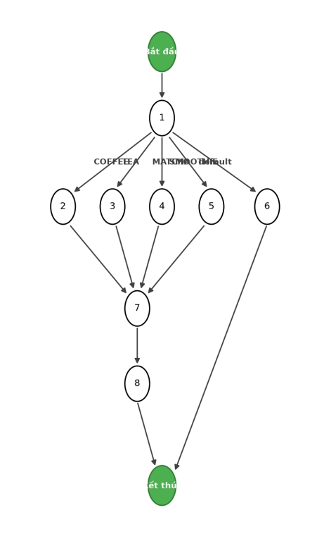
Hình 9. Đồ thị dòng điều khiển cơ bản hàm createBeverage()

4.9.4 Tính số đường thi hành tuyến tính độc lập.
Đồ thị có 4 nút quyết định nhị phân nên có độ phức tạp:
C = 4 + 1 = 5
5 đường thi hành tuyến tính độc lập cơ bản là:
1. 1 → 2 → 7 → 8 → 9
2. 1 → 3 → 7 → 8 → 9
3. 1 → 4 → 7 → 8 → 9
4. 1 → 5 → 7 → 8 → 9
5. 1 → 6 → 9

4.9.5 Thiết kế test cases cho từng đường
STT | Đường thi hành | Bộ dữ liệu kiểm thử & Kết quả mong đợi
1 | 1 → 2 → 7 → 8 → 9 | item{id=1, name='Cà phê đen', basePrice=25000, category='COFFEE'} => Tạo BaseCoffee
2 | 1 → 3 → 7 → 8 → 9 | item{id=2, name='Trà sữa Ô Long', basePrice=32000, category='TEA'} => Tạo MilkTea
3 | 1 → 4 → 7 → 8 → 9 | item{id=3, name='Matcha Đá Xay', basePrice=45000, category='MATCHA'} => Tạo Matcha
4 | 1 → 5 → 7 → 8 → 9 | item{id=4, name='Sinh tố Bơ', basePrice=40000, category='SMOOTHIE'} => Tạo Smoothie
5 | 1 → 6 → 9 | item{id=5, name='Nước Ép Cam', basePrice=30000, category='JUICE'} => Ném IllegalArgumentException

4.9.6 Lập đồ thị dòng dữ liệu chung
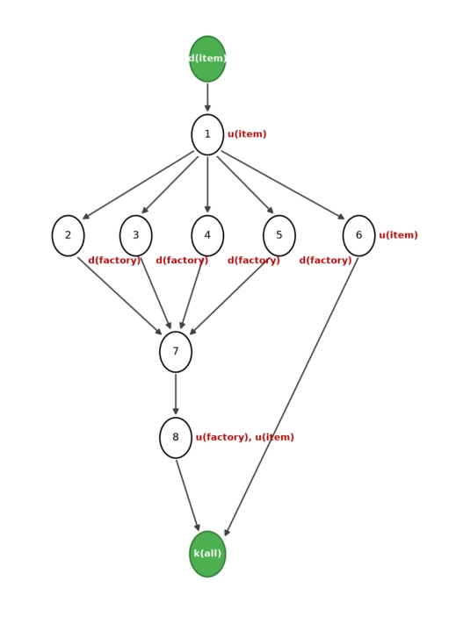
Hình 10. Đồ thị dòng dữ liệu chung hàm createBeverage()

4.9.7 Kiểm thử đời sống của từng biến trong đơn vị mã nguồn
Kiểm thử đời sống biến item:
Kịch bản 1: ~duuk
Kịch bản 2: ~duuk (giống kịch bản 1)
Kịch bản 3: ~duuk (giống kịch bản 1)
Kịch bản 4: ~duuk (giống kịch bản 1)
Kịch bản 5: ~duuk (sử dụng tại nút 1 và nút 6)
⇒ Cả 5 kịch bản đều không chứa cặp đôi hoạt động bất thường nào cả.
Kiểm thử đời sống biến factory:
Kịch bản 1: ~duk
Kịch bản 2: ~duk (giống kịch bản 1)
Kịch bản 3: ~duk (giống kịch bản 1)
Kịch bản 4: ~duk (giống kịch bản 1)
Kịch bản 5: Không được khởi tạo do ngoại lệ chặn dừng sớm.
⇒ Cả 5 kịch bản đều không chứa cặp đôi hoạt động bất thường nào cả.

Kiểm thử Hàm drawQr()

4.10.1. Mô tả chức năng
Hàm drawQr(Graphics2D g, String payload, int x, int y, int size) vẽ một hình giả lập mã QR kích thước 21 × 21 ô (module) lên đối tượng Graphics2D, tại góc trên-trái (x, y) và có cạnh size điểm ảnh.
- Tính kích thước một ô: cell = size / 21 (chia nguyên).
- Tô nền trắng lớn hơn vùng QR 8 điểm ảnh mỗi phía (quiet zone), rồi đổi sang màu đen.
- Vẽ 3 ô định vị (finder pattern) ở các góc trên-trái, trên-phải, dưới-trái bằng drawFinder().
- Tính hash = payload.hashCode(); duyệt từng ô (row, col). Ô thuộc vùng ô định vị thì bỏ qua; các ô còn lại được quyết định đen/trắng theo bit = rotateLeft(hash, row + col) ^ (row*31 + col*17): nếu (bit & 0b101) == 0 thì tô đen.
Hàm không trả về giá trị (void); kết quả là các thay đổi trên Graphics2D. Hàm là thuật toán giả lập (cùng payload luôn cho cùng hình), không phải bộ mã hóa QR chuẩn.

4.10.2. Đoạn mã nguồn
private void drawQr(Graphics2D g, String payload, int x, int y, int size) {
int cell = size / 21; (1)
g.setColor(Color.WHITE); g.fillRect(x - 8, y - 8, size + 16, size + 16); g.setColor(Color.BLACK); (2)
drawFinder(g, x, y, cell); drawFinder(g, x + 14 * cell, y, cell); drawFinder(g, x, y + 14 * cell, cell); (3)
int hash = payload.hashCode(); (4)
for (int row = 0; row < 21; row++) { (5)
for (int col = 0; col < 21; col++) { (6)
if ((row < 7 && col < 7) || (row < 7 && col >= 14) || (row >= 14 && col < 7)) continue; (7)
int bit = Integer.rotateLeft(hash, row + col) ^ (row * 31 + col * 17); (8)
if ((bit & 0b101) == 0) { (9)
g.fillRect(x + col * cell, y + row * cell, cell, cell); (10)
}
}
}
}

Quy ước: nút (4) là nút rẽ nhánh vì nếu payload == null thì payload.hashCode() ném NullPointerException (tương tự ensurePending() trong hàm mẫu). Nút (5), (6) là điều kiện của hai vòng for; nút (7) và (9) là hai câu lệnh if. Giả thiết g khác null và drawFinder() hoạt động đúng.

4.10.3. Lập đồ thị dòng điều khiển cơ bản
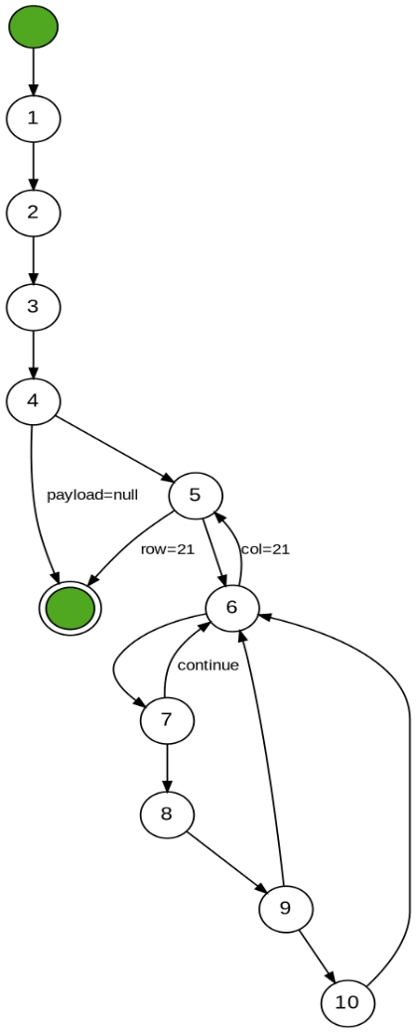
Hình: Đồ thị dòng điều khiển cơ bản hàm drawQr()

4.10.4. Tính số đường thi hành tuyến tính độc lập
- Đồ thị mở rộng có 5 điểm rẽ nhánh: (4), (5), (6), (7), (9) nên có độ phức tạp:
C = 5 + 1 = 6
- Kiểm tra bằng công thức cạnh – đỉnh: E = 16 cạnh, N = 12 đỉnh (gồm nút bắt đầu, 10 nút lệnh và nút kết thúc) ⇒ C = E − N + 2 = 16 − 12 + 2 = 6.
- 6 đường thi hành tuyến tính độc lập cơ bản là:
  - Đường 1: 1 → 2 → 3 → 4 → End
  - Đường 2: 1 → 2 → 3 → 4 → 5 → End
  - Đường 3: 1 → 2 → 3 → 4 → 5 → 6 → 5 → End
  - Đường 4: 1 → 2 → 3 → 4 → 5 → 6 → 7 → 6 → 5 → End
  - Đường 5: 1 → 2 → 3 → 4 → 5 → 6 → 7 → 8 → 9 → 6 → 5 → End
  - Đường 6: 1 → 2 → 3 → 4 → 5 → 6 → 7 → 8 → 9 → 10 → 6 → 5 → End
Lưu ý về tính khả thi: hai vòng for có cận cố định (21 × 21) nên đường 2 (vòng ngoài không lặp lần nào) và đường 3 (vòng trong không lặp lần nào) là đường không khả thi (infeasible) – không thể kích hoạt bằng bất kỳ dữ liệu vào nào. Do đó chỉ còn 4 đường khả thi cần thiết kế test case: đường 1, 4, 5, 6. Ba đường 4, 5, 6 nằm trong cùng một lần gọi hàm bình thường, nhưng được tách ra để kiểm chứng riêng từng nhánh.

4.10.5. Thiết kế test cases cho từng đường
Dữ liệu dùng chung: g là Graphics2D của BufferedImage 300×300 nền xám; x = 20, y = 20, size = 210 (cell = 10). Với payload = "HELLO" (hashCode = 68624562), chạy thực tế cho kết quả: 147 ô bị bỏ qua (3 × 49), 72 ô đen, 222 ô trắng trong 294 ô dữ liệu.
Test case cho đường 1:
- payload = null; g hợp lệ; x = 20, y = 20, size = 210.
- payload.hashCode() tại nút (4) ném NullPointerException.
- Kết quả kỳ vọng: Phương thức kết thúc bằng NullPointerException; không vào vòng lặp, không có ô dữ liệu nào được tô. Lưu ý: nền trắng và 3 ô định vị đã được vẽ trước khi ngoại lệ xảy ra, nên ảnh bị vẽ dở (chỉ có nền và ô định vị) – nên cân nhắc kiểm tra payload ở đầu hàm.
Test case cho đường 2 (không khả thi):
- Cần vòng for ngoài thoát ngay khi row = 0, nhưng điều kiện 0 < 21 luôn đúng.
- Kết luận: không thể thiết kế test case; đường này được loại khỏi tập kiểm thử.
Test case cho đường 3 (không khả thi):
- Cần vòng for trong thoát ngay khi col = 0, nhưng điều kiện 0 < 21 luôn đúng.
- Kết luận: không thể thiết kế test case; đường này được loại khỏi tập kiểm thử.
Test case cho đường 4:
- payload = "HELLO" (khác null); x = 20, y = 20, size = 210.
- Xét các ô thuộc vùng ô định vị, ví dụ (row, col) = (0, 0), (0, 14), (14, 0): điều kiện nút (7) đúng nên thực hiện continue.
- Kết quả kỳ vọng: Các ô này không được tính bit và không được tô bởi vòng lặp dữ liệu (nút (8), (9), (10) không chạy); vùng của chúng chỉ có màu do drawFinder() vẽ. Tổng số ô bị bỏ qua là 147.
Test case cho đường 5:
- payload = "HELLO"; x = 20, y = 20, size = 210.
- Xét ô dữ liệu (row, col) = (7, 7): điều kiện nút (7) sai; bit = −936607659, bit & 0b101 = 5 ≠ 0 nên nút (9) sai.
- Kết quả kỳ vọng: Ô (7, 7) giữ màu trắng của nền (điểm ảnh tại (20 + 7×10 + 5, 20 + 7×10 + 5) có màu trắng), không gọi fillRect ở nút (10). Tổng cộng có 222 ô dữ liệu trắng.
Test case cho đường 6:
- payload = "HELLO"; x = 20, y = 20, size = 210.
- Xét ô dữ liệu (row, col) = (10, 10): điều kiện nút (7) sai; bit = 186663058, bit & 0b101 = 0 nên nút (9) đúng.
- Kết quả kỳ vọng: Gọi g.fillRect(120, 120, 10, 10) tô đen ô (10, 10) (điểm ảnh tại (125, 125) có màu đen). Tổng cộng có 72 ô dữ liệu đen.
Bảng tóm tắt test case
TC | Đường | Dữ liệu vào | Kết quả kỳ vọng
TC1 | Đường 1 | payload = null | NullPointerException; chưa có ô dữ liệu nào
TC2 | Đường 4 | "HELLO", ô (0,0), (0,14), (14,0) | Bị bỏ qua; 147 ô bị bỏ qua
TC3 | Đường 5 | "HELLO", ô (7,7) | Ô trắng, không gọi fillRect
TC4 | Đường 6 | "HELLO", ô (10,10) | fillRect(120,120,10,10) tô đen

Test case bổ sung (độ phủ điều kiện của nút (7) và giá trị biên)
Nút (7) có điều kiện ghép gồm 6 điều kiện đơn. Để phủ từng điều kiện đúng/sai, chọn các ô sau (chạy với payload = "HELLO"):
Ô (row, col) | Điều kiện được kích hoạt | Kết quả
(0, 0) | row<7 đúng và col<7 đúng | Bỏ qua (continue)
(0, 14) | row<7 đúng, col<7 sai, row<7 đúng, col>=14 đúng | Bỏ qua (continue)
(14, 0) | row<7 sai (hai lần), row>=14 đúng và col<7 đúng | Bỏ qua (continue)
(0, 10) | row<7 đúng nhưng col<7 sai và col>=14 sai; row>=14 sai | Không bỏ qua; bit & 0b101 = 0 nên ô đen
(10, 0) | row<7 sai; row>=14 sai | Không bỏ qua; bit & 0b101 = 4 nên ô trắng

TC | Dữ liệu vào | Kết quả kỳ vọng
TC5 | payload = "" (hashCode = 0), size = 210 | Không lỗi; 147 ô bỏ qua, 74 ô đen, 220 ô trắng
TC6 | payload = "HELLO", size = 100 (cell = 4) | Không lỗi; ảnh QR nhỏ hơn 21×4 = 84 px, nền trắng vẫn rộng 116 px
TC7 | payload = "HELLO", size = 20 (cell = 0) | Không lỗi; mọi fillRect có kích thước 0 nên chỉ có nền trắng, không thấy QR (đề xuất kiểm tra size ≥ 21)

4.10.6. Lập đồ thị dòng dữ liệu chung
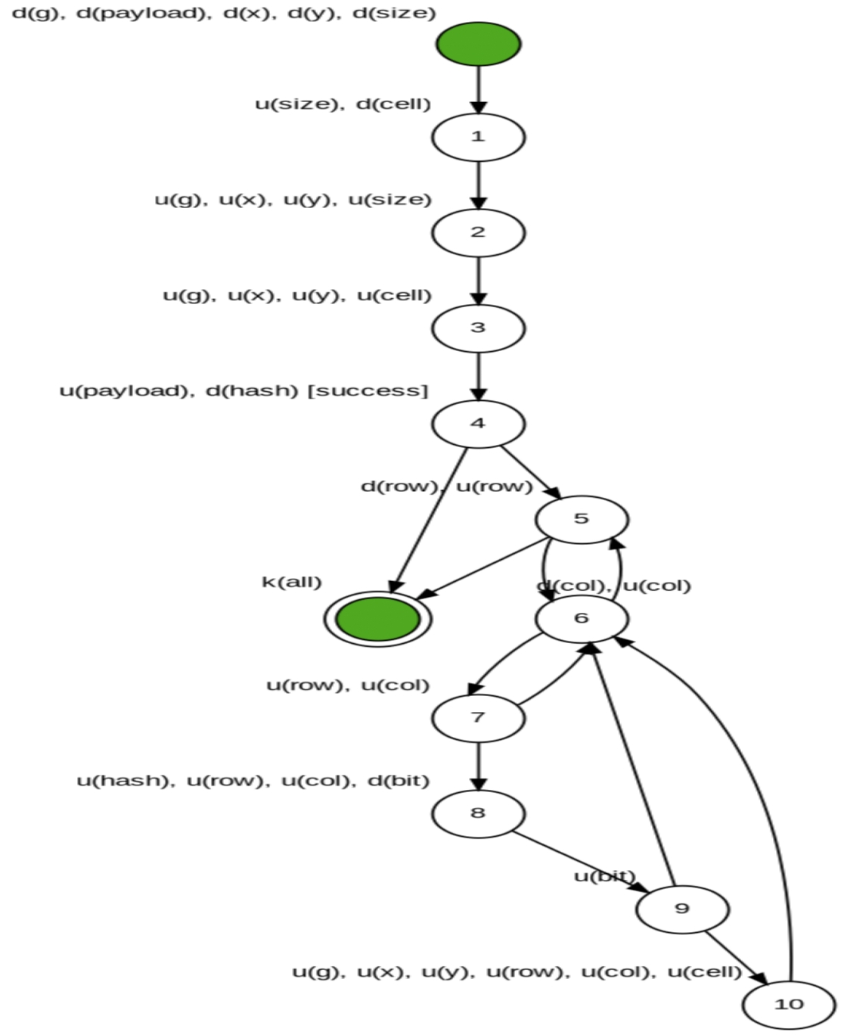
Hình: Đồ thị dòng dữ liệu chung hàm drawQr()

4.10.7. Kiểm thử đời sống của từng biến trong đơn vị mã nguồn
Ký hiệu: ~ là trước khi sinh, d = định nghĩa, u = sử dụng, k = hủy; uⁿ là n lần sử dụng liên tiếp; u⁺ là một hay nhiều lần sử dụng; "ud" là vừa dùng vừa gán (ví dụ row++). Bốn kịch bản tương ứng bốn đường khả thi: Kịch bản 1 = đường 1, Kịch bản 2 = đường 4, Kịch bản 3 = đường 5, Kịch bản 4 = đường 6.
Kiểm thử đời sống biến g
- Kịch bản 1: ~du⁶k
- Kịch bản 2: ~du⁶k
- Kịch bản 3: ~du⁶k (giống kịch bản 2)
- Kịch bản 4: ~du⁷k
=> Sáu lần dùng đầu ở nút (2), (3); kịch bản 4 dùng thêm ở fillRect nút (10). Không có cặp hoạt động bất thường.
Kiểm thử đời sống biến payload
- Kịch bản 1: ~duk
- Kịch bản 2: ~duk
- Kịch bản 3: ~duk
- Kịch bản 4: ~duk
=> Chỉ được dùng một lần tại payload.hashCode(). Ở kịch bản 1 lần dùng này gây ngoại lệ nhưng chuỗi vẫn hợp lệ. Không có cặp bất thường.
Kiểm thử đời sống biến x
- Kịch bản 1: ~du⁴k
- Kịch bản 2: ~du⁴k
- Kịch bản 3: ~du⁴k
- Kịch bản 4: ~du⁵k
=> Bốn lần dùng ở nút (2), (3); kịch bản 4 thêm một lần trong fillRect. Không có cặp bất thường.
Kiểm thử đời sống biến y
- Kịch bản 1: ~du⁴k
- Kịch bản 2: ~du⁴k
- Kịch bản 3: ~du⁴k
- Kịch bản 4: ~du⁵k
=> Giống biến x. Không có cặp bất thường.
Kiểm thử đời sống biến size
- Kịch bản 1: ~du³k
- Kịch bản 2: ~du³k
- Kịch bản 3: ~du³k
- Kịch bản 4: ~du³k
=> size được dùng 3 lần: size / 21 và hai lần trong fillRect của nền; không dùng ở vòng lặp. Không có cặp bất thường.
Kiểm thử đời sống biến cell
- Kịch bản 1: ~du⁵k
- Kịch bản 2: ~du⁵k
- Kịch bản 3: ~du⁵k
- Kịch bản 4: ~du⁹k
=> cell được định nghĩa ở nút (1), dùng 5 lần ở ba lời gọi drawFinder; kịch bản 4 dùng thêm 4 lần trong fillRect. Không có cặp bất thường.
Kiểm thử đời sống biến hash
- Kịch bản 1: Không được khởi tạo do payload.hashCode() ném ngoại lệ.
- Kịch bản 2: ~dk
- Kịch bản 3: ~duk
- Kịch bản 4: ~duk
=> Chuỗi dk ở kịch bản 2 chỉ xuất hiện do ta tách đường đi (ô bị bỏ qua nên không dùng hash). Khi thực thi đủ 21 × 21 ô, hash được dùng bởi 294 ô dữ liệu nên không phải lỗi thực sự. Các kịch bản còn lại không chứa cặp bất thường.
Kiểm thử đời sống biến row
- Kịch bản 1: Không được khởi tạo.
- Kịch bản 2, 3, 4: ~d(u⁺ud)²¹uk
=> row được gán 0 ở nút (5), mỗi vòng được dùng ở điều kiện và nút (7), (8), (10) rồi tăng bằng row++ (ud); sau lần kiểm tra cuối row < 21 thì hết phạm vi. Không có cặp bất thường.
Kiểm thử đời sống biến col
- Kịch bản 1: Không được khởi tạo.
- Kịch bản 2, 3, 4: với mỗi giá trị row: ~d(u⁺ud)²¹uk (lặp lại 21 lần)
=> col được định nghĩa lại ở mỗi vòng ngoài và bị hủy khi vòng trong kết thúc. Không có cặp bất thường.
Kiểm thử đời sống biến bit
- Kịch bản 1: Không được khởi tạo.
- Kịch bản 2: Không được khởi tạo do continue ở nút (7).
- Kịch bản 3: ~duk
- Kịch bản 4: ~duk
=> bit chỉ được định nghĩa khi ô không bị bỏ qua, dùng đúng một lần ở nút (9) rồi hết phạm vi sau mỗi lần lặp. Không có cặp bất thường.

Kiểm thử hàm updateTopping()

Mô tả đoạn chức năng
Hàm updateTopping() cập nhật tên, giá thêm và trạng thái hoạt động của topping, sau đó lưu vào repository.
- Trước khi cập nhật, hàm kiểm tra:
- Topping được chọn khác null.
- Tên khác null và không rỗng sau khi trim().
- Giá thêm không âm.
- Tên không trùng topping khác, không phân biệt chữ hoa và chữ thường.
Tên được loại bỏ khoảng trắng ở hai đầu trước khi gán. Hàm trả về void và thay đổi trực tiếp đối tượng đầu vào.

Đoạn mã nguồn
public void updateTopping(Topping topping, String name,
double extraPrice, boolean active) { (0)
if (topping == null) { (1)
throw new IllegalArgumentException(
"Please select a topping to update."); (2)
}
validateName(name); (3)
validatePrice(extraPrice); (4)
ensureUniqueToppingName(name, topping.getId()); (5)
topping.setName(name.trim()); (6)
topping.setExtraPrice(extraPrice); (7)
topping.setActive(active); (8)
repository.saveTopping(topping); (9)
} (10)

Lập đồ thị dòng điều khiển cơ bản
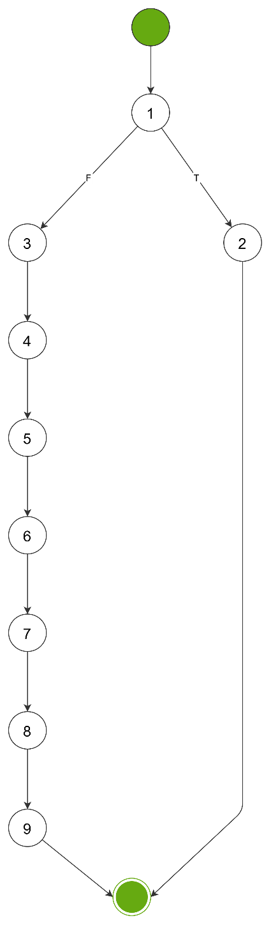

Tính số đường thi hành tuyến tính độc lập
- Đồ thị bên có 1 nút quyết định nhị phân nên có độ phức tạp
C = 1 + 1 = 2
- 2 đường thi hành tuyến tính độc lập cơ bản là:
- 0 → 1 → 2 → 10
- 0 → 1 → 3 → 4 → 5 → 6 → 7 → 8 → 9 → 10.

Thiết kế test cases cho từng đường
- Test case cho đường 1:
  - Điều kiện: topping = null; name = "Tran chau"; extraPrice = 5000
  - Kết quả kỳ vọng: ném IllegalArgumentException với thông báo:Please select a topping to update.
- Test case cho đường 2:
  - Điều kiện: topping != null; topping hiện tại có id = 10, name = "Thạch", extraPrice = 3000, active = true. Truyền vào name = " Trân châu ", extraPrice = 5000, active = false; không có topping khác trùng tên.
  - Kết quả kỳ vọng: các bước xác thực thành công. Topping được cập nhật thành name = "Trân châu", extraPrice = 5000, active = false; ID giữ nguyên. repository.saveTopping(topping) được gọi đúng một lần với chính đối tượng đầu vào. Hàm kết thúc bình thường.

Lập đồ thị dòng dữ liệu chung
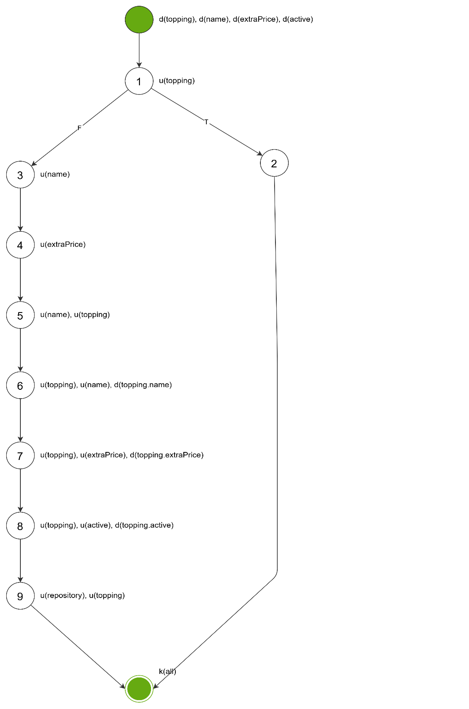

Kiểm thử đời sống của từng biến trong đơn vị mã nguồn
- Biến topping:
1. Kịch bản 1: ~duk.
2. Kịch bản 2: ~duuuuuuk.
⇒ Kịch bản 1 sử dụng tại nút 1. Kịch bản 2 sử dụng tại các nút 1, 5, 6, 7, 8, 9, tổng cộng 6 lần. Không có sử dụng trước định nghĩa hoặc định nghĩa lại tham chiếu. Các setter chỉ thay đổi thuộc tính đối tượng.
- Biến name:
1. Kịch bản 1: ~dk.
2. Kịch bản 2: ~duuuk.
⇒ Kịch bản 2 sử dụng tại nút 3, 5, 6. Kịch bản 1 có dk vì kết thúc ngay khi topping == null; đây là tham số không cần sử dụng trên nhánh lỗi, không tự động kết luận lỗi.
- Biến extraPrice:
1. Kịch bản 1: ~dk.
2. Kịch bản 2: ~duuk.
⇒ Kịch bản 2 sử dụng tại nút 4 và 7. Không có sử dụng trước định nghĩa. Cặp dk ở kịch bản 1 được giải thích bởi ngoại lệ sớm.
- Biến active:
1. Kịch bản 1: ~dk.
2. Kịch bản 2: ~duk.
⇒ Kịch bản 2 sử dụng tại nút 8. Cặp dk ở kịch bản 1 là do tham số không được dùng trên nhánh lỗi. Giá trị true và false đều đi cùng đường điều khiển nhưng cần dữ liệu test cho cả hai.

Kiểm thử hàm disableTopping

Mô tả đoạn chức năng
Hàm disableTopping() vô hiệu hóa topping bằng cách đặt active = false rồi lưu đối tượng qua repository.
Nếu topping == null, hàm ném IllegalArgumentException. Hàm không xóa topping, không thay đổi tên, giá thêm hoặc ID. Nếu topping đã không hoạt động, hàm vẫn lưu lại đối tượng.

Đoạn mã nguồn
public void disableTopping(Topping topping) { (0)
if (topping == null) { (1)
throw new IllegalArgumentException(
"Please select a topping to disable."); (2)
}
topping.setActive(false); (3)
repository.saveTopping(topping); (4)
} (5)

Lập đồ thị dòng điều khiển cơ bản
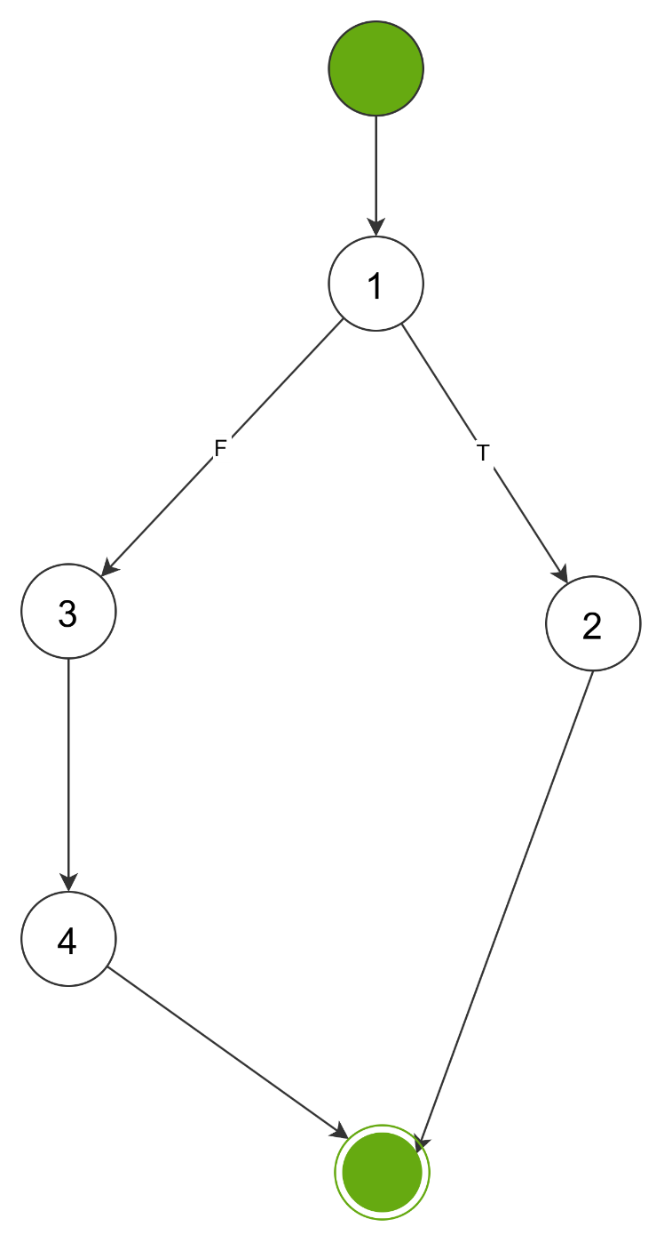

Tính số đường thi hành tuyến tính độc lập
- Đồ thị bên có 1 nút quyết định nhị phân nên có độ phức tạp
C = 1 + 1 = 2
- 2 đường thi hành tuyến tính độc lập cơ bản là:
- 0 → 1 → 2 → 5
- 0 → 1 → 3 → 4 → 5

Thiết kế test cases cho từng đường
- Test case cho đường 1:
  - Điều kiện: topping = null
  - Kết quả kỳ vọng: ném ngoại lệ IllegalArgumentException với thông báo "Please select a topping to disable.".
- Test case cho đường 2:
  - Điều kiện: topping != null; topping có id = 10, name = "Trân châu", extraPrice = 5000, active = true.
  - Kết quả kỳ vọng: topping.setActive(false) được thực hiện, chuyển trạng thái hoạt động thành false. repository.saveTopping(topping) được gọi đúng một lần với chính đối tượng đầu vào. ID, tên và giá thêm của topping được giữ nguyên; hàm kết thúc bình thường.

Lập đồ thị dòng dữ liệu chung
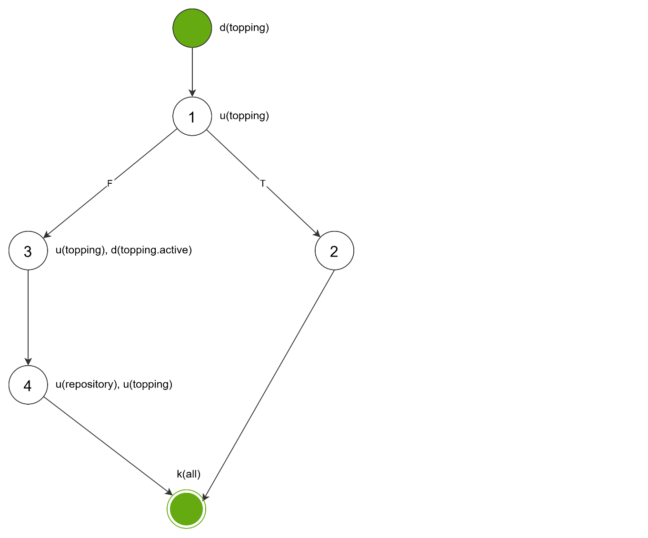

Kiểm thử đời sống của từng biến trong đơn vị mã nguồn
- Biến topping:
- Kịch bản 1: ~duk.
- Kịch bản 2: ~duuuk.
⇒ Kịch bản 1 sử dụng tại nút 1. Kịch bản 2 sử dụng tại nút 1, 3, 4. Cả hai không có sử dụng trước định nghĩa hoặc cặp hoạt động bất thường.
- Trường repository:
- Kịch bản 1: đã định nghĩa ngoài hàm, không sử dụng.
- Kịch bản 2: d_ngoài_hàm → u4.
⇒ Trường đã được khởi tạo trong constructor; không có sử dụng trước định nghĩa. Không gắn k cho trường khi hàm kết thúc.

Kiểm thử hàm updateBeverage()

Mô tả đoạn chức năng
Cập nhật thông tin của một đồ uống gồm tên, giá cơ bản, loại và trạng thái hoạt động. Hàm kiểm tra dữ liệu hợp lệ, tránh trùng tên rồi lưu thay đổi vào hệ thống.

Đoạn mã nguồn
public void updateBeverage(MenuItemRecord item, String name, double basePrice, String category, boolean active) {
if (item == null) { (1)
throw new IllegalArgumentException("Please select a beverage to update."); (2)
}
validateName(name); (3)
validatePrice(basePrice); (4)
String normalizedCategory = normalizeCategory(category); (5)
ensureUniqueMenuName(name, item.getId()); (6)
item.setName(name.trim()); (7)
item.setBasePrice(basePrice); (8)
item.setCategory(normalizedCategory); (9)
item.setActive(active); (10)
repository.saveMenuItem(item); (11)
}

Lập đồ thị dòng điều khiển cơ bản
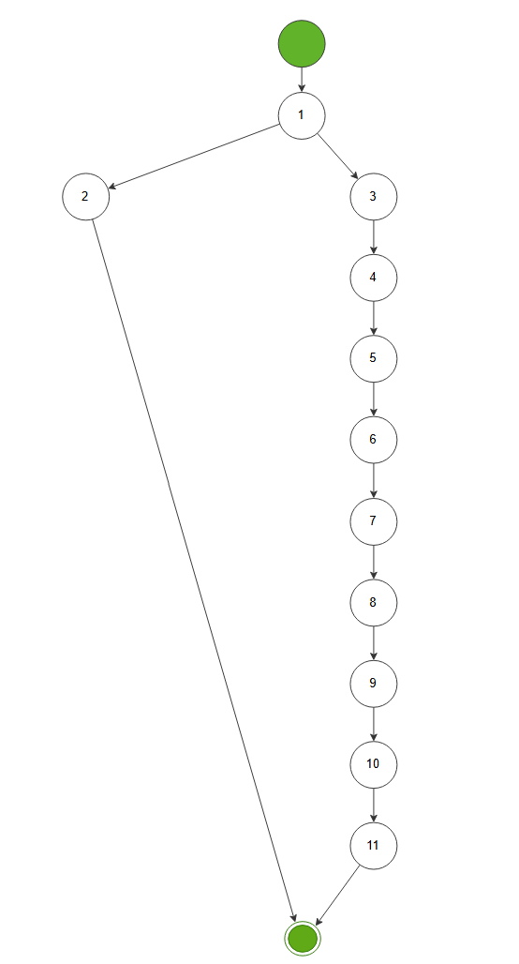

Tính số đường thi hành tuyến tính độc lập
- Đồ thị có 1 nút quyết định nhị phân nên có độ phức tạp:
C = 1 + 1 = 2
- 2 đường thi hành tuyến tính độc lập cơ bản là:
    - 1 → 2 → End
    - 1 → 3 → 4 → 5 → 6 → 7 → 8 → 9 → 10 → 11 → End

Thiết kế test cases cho từng đường
- Test case cho đường 1
  - item == null.
  - Kết quả kỳ vọng: Ném ngoại lệ IllegalArgumentException với thông báo "Please select a beverage to update.". Không thực hiện kiểm tra dữ liệu, cập nhật hoặc lưu đồ uống.
- Test case cho đường 2
  - item != null.
  - name = "Cà phê sữa".
  - basePrice = 30000.
  - category = "COFFEE" (giả định được normalizeCategory() chấp nhận).
  - active = true.
  - Tên đồ uống hợp lệ và không trùng với đồ uống khác.
  - Kết quả kỳ vọng: Các bước kiểm tra dữ liệu thành công, tên được loại bỏ khoảng trắng đầu/cuối, giá được cập nhật thành 30000, danh mục được gán bằng giá trị đã chuẩn hóa, trạng thái hoạt động được đặt thành true và gọi repository.saveMenuItem(item) để lưu thông tin.

Lập đồ thị dòng dữ liệu chung
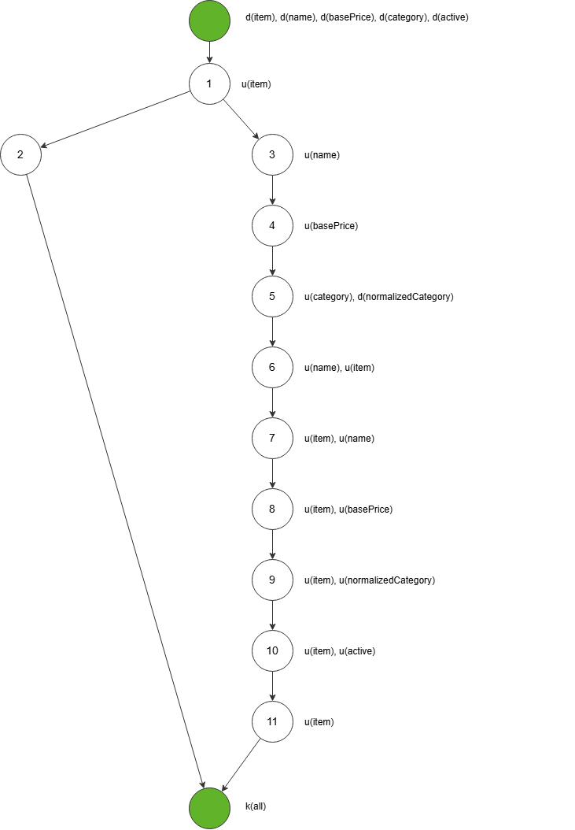

Kiểm thử đời sống của từng biến trong đơn vị mã nguồn

- Kiểm thử đời sống biến item
- Kịch bản 1: ~duk
- Kịch bản 2: ~duuuuuuuk
=> Cả 2 kịch bản đều không chứa cặp đôi hoạt động bất thường nào cả.
- Kiểm thử đời sống biến name
    - Kịch bản 1: ~dk
    - Kịch bản 2: ~duuuk
=> Kịch bản 1 xuất hiện chuỗi dk do hàm kết thúc sớm khi item == null. Kịch bản 2 không chứa cặp đôi hoạt động bất thường nào cả.
- Kiểm thử đời sống biến basePrice
    - Kịch bản 1: ~dk
    - Kịch bản 2: ~duuk
=> Kịch bản 1 xuất hiện chuỗi dk do biến không được sử dụng trước khi hàm ném ngoại lệ. Kịch bản 2 không chứa cặp đôi hoạt động bất thường nào cả.
- Kiểm thử đời sống biến category
    - Kịch bản 1: ~dk
    - Kịch bản 2: ~duk
=> Kịch bản 1 xuất hiện chuỗi dk do biến không được sử dụng. Kịch bản 2 không chứa cặp đôi hoạt động bất thường nào cả.
- Kiểm thử đời sống biến active
    - Kịch bản 1: ~dk
    - Kịch bản 2: ~duk
=> Kịch bản 1 xuất hiện chuỗi dk do hàm kết thúc sớm. Kịch bản 2 không chứa cặp đôi hoạt động bất thường nào cả.
- Kiểm thử đời sống biến normalizedCategory
    - Kịch bản 1: Không được khởi tạo.
    - Kịch bản 2: ~duk
=> Biến normalizedCategory chỉ được định nghĩa khi normalizeCategory(category) thực hiện thành công. Kịch bản 2 không chứa cặp đôi hoạt động bất thường nào cả.

Kiểm thử hàm addBeverga()

Mô tả đoạn chức năng
Thêm một đồ uống mới vào thực đơn sau khi kiểm tra tên, giá, loại đồ uống và tính duy nhất của tên. Đồ uống mới được đặt ở trạng thái hoạt động và lưu vào hệ thống.

Đoạn mã nguồn
public MenuItemRecord addBeverage(String name, double basePrice, String category) {
validateName(name); (1)
validatePrice(basePrice); (2)
String normalizedCategory = normalizeCategory(category); (3)
ensureUniqueMenuName(name, -1); (4)
MenuItemRecord item = new MenuItemRecord(repository.nextMenuId(), name.trim(), basePrice, normalizedCategory, true); (5)
repository.saveMenuItem(item); (6)
return item; ()
}

Lập đồ thị dòng điều khiển cơ bản
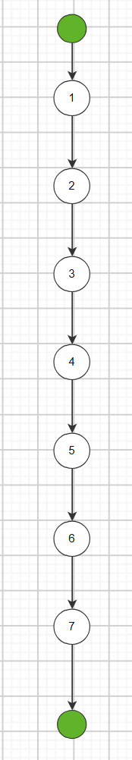

Tính số đường thi hành tuyến tính độc lập
- Đồ thị không có nút quyết định nhị phân nên có độ phức tạp:
C = 0 + 1 = 1
- 1 đường thi hành tuyến tính độc lập cơ bản là:
    - 1 → 3 → 4 → 5 → 6 → 7 → End

Thiết kế test cases cho từng đường
- Test case cho đường 1
  - name = "Cà phê sữa"
  - basePrice = 30000
  - category = "COFFEE"
  - Tên hợp lệ, giá hợp lệ, danh mục được chấp nhận và tên chưa tồn tại trong hệ thống.
  - Kết quả kỳ vọng: Các bước kiểm tra thành công, tạo đối tượng MenuItemRecord với ID mới, tên "Cà phê sữa", giá 30000, danh mục đã chuẩn hóa và active = true. Gọi repository.saveMenuItem(item) và trả về đối tượng vừa tạo.

Lập đồ thị dòng dữ liệu chung
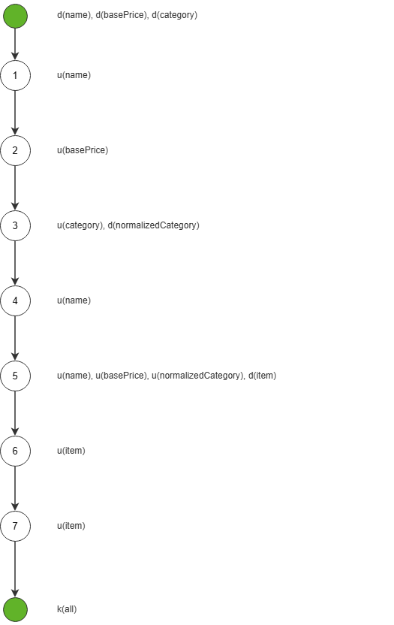

Kiểm thử đời sống của từng biến trong đơn vị mã nguồn
- Kiểm thử đời sống biến item
- Kịch bản 1: ~duk
Kịch bản 2: ~duuuuuuuk
=> Cả 2 kịch bản đều không chứa cặp đôi hoạt động bất thường nào cả.
- Kiểm thử đời sống biến name
      - Kịch bản 1: ~duuuk
=> Kịch bản 1 không chứa cặp đôi hoạt động bất thường nào cả.
- Kiểm thử đời sống biến basePrice
- Kịch bản 1: ~duuk
=> Kịch bản 1 không chứa cặp đôi hoạt động bất thường nào cả.
- Kiểm thử đời sống biến category
        - Kịch bản 1: ~duk
=> Kịch bản 1 không chứa cặp đôi hoạt động bất thường nào cả.
- Kiểm thử đời sống biến normalizedCategory
          - Kịch bản 1: ~duk
=> Kịch bản 1 không chứa cặp đôi hoạt động bất thường nào cả.
- Kiểm thử đời sống biến item
            - Kịch bản 1: ~duuk
=> Kịch bản 1 không chứa cặp đôi hoạt động bất thường nào cả.

Kiểm thử hàm addUser()

Mô tả đoạn chức năng
Hàm addUser(String username, String password, String role) thuộc lớp UserService thực hiện kiểm tra và thêm mới một tài khoản người dùng vào hệ thống. Trước khi tạo người dùng, hàm tuần tự kiểm tra: tên đăng nhập và mật khẩu hợp lệ (không null, không rỗng), vai trò hợp lệ (phải là ADMIN, CASHIER hoặc KITCHEN), và kiểm tra tên đăng nhập đã tồn tại trong cơ sở dữ liệu hay chưa qua repository. Nếu tên đăng nhập đã tồn tại, hàm ném IllegalArgumentException("Username already exists."). Nếu dữ liệu hợp lệ, hàm khởi tạo đối tượng User mới với trạng thái kích hoạt active = true, gọi repository.saveUser(user) để lưu vào hệ thống và trả về đối tượng vừa tạo.

Đoạn mã nguồn
public User addUser(String username, String password, String role) {
String normalizedUsername = requireText(username, "Username"); // (1)
String normalizedPassword = requireText(password, "Password"); // (2)
String normalizedRole = requireRole(role); // (3)
boolean exists = repository.getUsers().stream() // (4)
.anyMatch(user -> user.getUsername().equalsIgnoreCase(normalizedUsername));
if (exists) { // (5)
throw new IllegalArgumentException("Username already exists."); // (6)
}
User user = new User(repository.nextUserId(), // (7)
normalizedUsername, normalizedPassword, normalizedRole, true);
repository.saveUser(user); // (8)
return user; // (9)
} // (10)

Lập đồ thị dòng điều khiển cơ bản
Hình: Đồ thị dòng điều khiển cơ bản hàm addUser()

Tính số đường thi hành tuyến tính độc lập
Đồ thị có 1 nút quyết định nhị phân nên có độ phức tạp:
C = 1 + 1 = 2
2 đường thi hành tuyến tính độc lập cơ bản là:
1 → 2 → 3 → 4 → 5 → 6 → 10 → End
1 → 2 → 3 → 4 → 5 → 7 → 8 → 9 → 10 → End

Thiết kế test cases cho từng đường
Test case cho đường 1
username = "cashier01" (đã tồn tại trong cơ sở dữ liệu hệ thống).
password = "123456".
role = "CASHIER".
Tên đăng nhập hợp lệ, mật khẩu hợp lệ, vai trò hợp lệ nhưng exists == true do trùng tên.
Kết quả kỳ vọng: Ném ngoại lệ IllegalArgumentException với thông báo "Username already exists.". Không khởi tạo đối tượng User mới và không gọi repository.saveUser().
Test case cho đường 2
username = "barista_quan".
password = "Quan123!".
role = "KITCHEN".
Tên đăng nhập hợp lệ, mật khẩu hợp lệ, vai trò hợp lệ và chưa tồn tại trong cơ sở dữ liệu (exists == false).
Kết quả kỳ vọng: Các bước kiểm tra dữ liệu thành công, tạo đối tượng User với ID tiếp theo từ repository.nextUserId(), tên "barista_quan", mật khẩu "Quan123!", vai trò "KITCHEN", trạng thái hoạt động active = true. Gọi repository.saveUser(user) và trả về đối tượng User vừa tạo.

Lập đồ thị dòng dữ liệu chung
Hình: Đồ thị dòng dữ liệu chung hàm addUser()

Kiểm thử đời sống của từng biến trong đơn vị mã nguồn
Kiểm thử đời sống biến username
Kịch bản 1: ~duk
Kịch bản 2: ~duk
=> Cả 2 kịch bản đều không chứa cặp đôi hoạt động bất thường nào cả.
Kiểm thử đời sống biến password
Kịch bản 1: ~duk
Kịch bản 2: ~duk
=> Cả 2 kịch bản đều không chứa cặp đôi hoạt động bất thường nào cả.
Kiểm thử đời sống biến role
Kịch bản 1: ~duk
Kịch bản 2: ~duk
=> Cả 2 kịch bản đều không chứa cặp đôi hoạt động bất thường nào cả.
Kiểm thử đời sống biến normalizedUsername
Kịch bản 1: ~duk
Kịch bản 2: ~duuk
=> Cả 2 kịch bản đều không chứa cặp đôi hoạt động bất thường nào cả.
Kiểm thử đời sống biến normalizedPassword
Kịch bản 1: ~dk
Kịch bản 2: ~duk
=> Kịch bản 1 xuất hiện chuỗi dk do hàm kết thúc sớm khi exists == true. Kịch bản 2 không chứa cặp đôi hoạt động bất thường nào cả.
Kiểm thử đời sống biến normalizedRole
Kịch bản 1: ~dk
Kịch bản 2: ~duk
=> Kịch bản 1 xuất hiện chuỗi dk do hàm kết thúc sớm khi exists == true. Kịch bản 2 không chứa cặp đôi hoạt động bất thường nào cả.
Kiểm thử đời sống biến exists
Kịch bản 1: ~duk
Kịch bản 2: ~duk
=> Cả 2 kịch bản đều không chứa cặp đôi hoạt động bất thường nào cả.
Kiểm thử đời sống biến user
Kịch bản 1: ~ (chưa khai báo đối tượng).
Kịch bản 2: ~duuk
=> Kịch bản 2 không chứa cặp đôi hoạt động bất thường nào cả.

Kiểm thử hàm saveReceiptPng()

Mô tả đoạn chức năng
Hàm saveReceiptPng(String receiptText, File outputFile) thuộc lớp ReceiptImageService thực hiện chuyển đổi nội dung văn bản hóa đơn thanh toán thành hình ảnh định dạng PNG để phục vụ in ấn hoặc lưu trữ hóa đơn điện tử cho khách hàng. Hàm kiểm tra dữ liệu đầu vào: chuỗi hóa đơn không được null hoặc rỗng, tệp đầu ra không được null. Sau khi kết xuất hình ảnh qua renderReceipt(receiptText), hàm kiểm tra thư mục cha và tự động tạo thư mục bằng parent.mkdirs() nếu chưa tồn tại. Cuối cùng, hàm gọi ImageIO.write(...) để lưu ảnh và bắt ngoại lệ IOException nếu quá trình ghi tệp thất bại, bọc lại bằng IllegalStateException.

Đoạn mã nguồn
public void saveReceiptPng(String receiptText, File outputFile) {
if (receiptText == null || receiptText.isBlank()) { // (1)
throw new IllegalArgumentException("Receipt text must not be empty."); // (2)
}
if (outputFile == null) { // (3)
throw new IllegalArgumentException("Output file must not be null."); // (4)
}
BufferedImage image = renderReceipt(receiptText); // (5)
File parent = outputFile.getParentFile(); // (6)
if (parent != null && !parent.exists() && !parent.mkdirs()) { // (7)
throw new IllegalArgumentException("Cannot create directory: " // (8)
+ parent.getAbsolutePath());
}
try { // (9)
ImageIO.write(image, "png", outputFile); // (10)
} catch (IOException ex) { // (11)
throw new IllegalStateException("Cannot write receipt image: " // (12)
+ ex.getMessage(), ex);
}
} // (13)

Lập đồ thị dòng điều khiển cơ bản
Hình: Đồ thị dòng điều khiển cơ bản hàm saveReceiptPng()

Tính số đường thi hành tuyến tính độc lập
Đồ thị có 4 nút quyết định nhị phân (1, 3, 7, 10/11) nên có độ phức tạp:
C = 4 + 1 = 5
5 đường thi hành tuyến tính độc lập cơ bản là:
1. 1 → 2 → 13 → End
2. 1 → 3 → 4 → 13 → End
3. 1 → 3 → 5 → 6 → 7 → 8 → 13 → End
4. 1 → 3 → 5 → 6 → 7 → 9 → 10 → 11 → 12 → 13 → End
5. 1 → 3 → 5 → 6 → 7 → 9 → 10 → 13 → End

Thiết kế test cases cho từng đường
Test case cho đường 1
receiptText = "" (chuỗi rỗng hoặc null).
outputFile = new File("build/receipt.png").
Kết quả kỳ vọng: Ném ngoại lệ IllegalArgumentException với thông báo "Receipt text must not be empty.". Hàm dừng ngay lập tức.
Test case cho đường 2
receiptText = "PURR COFFEE - HOA DON BAN HANG".
outputFile = null.
Kết quả kỳ vọng: Ném ngoại lệ IllegalArgumentException với thông báo "Output file must not be null.".
Test case cho đường 3
receiptText = "PURR COFFEE - HOA DON BAN HANG".
outputFile = new File("/invalid_readonly_drive/sub/receipt.png").
Thư mục cha không thể tạo được (parent.mkdirs() == false).
Kết quả kỳ vọng: Ném ngoại lệ IllegalArgumentException với thông báo "Cannot create directory: /invalid_readonly_drive/sub".
Test case cho đường 4
receiptText = "PURR COFFEE - HOA DON BAN HANG".
outputFile trỏ tới đường dẫn bị khóa quyền ghi file (Write-protected hoặc thư mục đặc biệt).
Kết quả kỳ vọng: Bắt IOException trong khối catch, ném IllegalStateException với thông báo "Cannot write receipt image: ...".
Test case cho đường 5
receiptText = "PURR COFFEE\nDon hang: #1001\nTong cong: 60.000 d".
outputFile = new File("build/receipt_test.png").
Kết quả kỳ vọng: Tạo ảnh thành công từ chuỗi văn bản, tạo thư mục nếu cần, gọi ImageIO.write() ghi thành công tệp ảnh PNG và kết thúc hàm bình thường.

Lập đồ thị dòng dữ liệu chung
Hình: Đồ thị dòng dữ liệu chung hàm saveReceiptPng()

Kiểm thử đời sống của từng biến trong đơn vị mã nguồn
Kiểm thử đời sống biến receiptText
Kịch bản 1: ~duk
Kịch bản 2: ~duk
Kịch bản 3: ~duuk
Kịch bản 4: ~duuk
Kịch bản 5: ~duuk
=> Cả 5 kịch bản đều không chứa cặp đôi hoạt động bất thường nào cả.
Kiểm thử đời sống biến outputFile
Kịch bản 1: ~dk
Kịch bản 2: ~duk
Kịch bản 3: ~duuk
Kịch bản 4: ~duuuk
Kịch bản 5: ~duuuk
=> Kịch bản 1 xuất hiện chuỗi dk do hàm kết thúc sớm khi receiptText không hợp lệ. Các kịch bản còn lại bình thường.
Kiểm thử đời sống biến image
Kịch bản 1, 2: ~
Kịch bản 3: ~dk
Kịch bản 4: ~duk
Kịch bản 5: ~duk
=> Kịch bản 3 xuất hiện chuỗi dk do hàm kết thúc sớm khi không tạo được thư mục. Các kịch bản còn lại bình thường.
Kiểm thử đời sống biến parent
Kịch bản 1, 2: ~
Kịch bản 3: ~duuuk
Kịch bản 4: ~duuk
Kịch bản 5: ~duuk
=> Không chứa cặp đôi hoạt động bất thường nào cả.
Kiểm thử đời sống biến ex
Kịch bản 1, 2, 3, 5: ~
Kịch bản 4: ~duuk
=> Kịch bản 4 không chứa cặp đôi hoạt động bất thường nào cả.

CHƯƠNG 5: KIỂM THỬ HỘP ĐEN

TỔNG HỢP CÁC TESTCASES
Mô-đun/Chức năng kiểm thử | Số testcase | Pass | Fail/Not Executed/Suspended /Crash

QUẢN LÝ BUG VÀ BÁO CÁO LỖI
    - Tổng quan các Bug
BugReportID | Mô-đun/Chức năng | Tóm tắt
    - Bug report

Quản lí tài khoản

Vẫn đăng nhập được bằng mật khẩu cũ
ID number | MK_01
Name | ĐỔI MẬT KHẨU - Vẫn đăng nhập được bằng mật khẩu cũ
Reporter | Thiện
Submit Date | 15/10/2026
Summary | Đổi mật khẩu thành công nhưng mật khẩu cũ 123 vẫn đăng nhập được vào tài khoản cashier01.
URL | http://localhost:3000/
Screenshot
Platform | Microsoft
Operating System | Windows
Browser | Chrome
Severity | Major
Assigned to | /
Priority | High

Description
Sau khi đổi mật khẩu cá nhân, hệ thống chấp nhận cả mật khẩu mới và mật khẩu cũ. Người biết mật khẩu cũ vẫn có thể truy cập tài khoản.

Steps to reproduce
> Đăng nhập bằng cashier01 / 123; nhấn biểu tượng chìa khóa cạnh tên tài khoản.
> Nhập mật khẩu cũ 123; mật khẩu mới và xác nhận là Thien456!; nhấn Lưu Mật Khẩu.
> Sau thông báo thành công, đăng xuất và đăng nhập bằng cashier01 / Thien456!.
> Đăng xuất lần nữa; thử đăng nhập bằng cashier01 / 123.

Expected result
Mật khẩu mới đăng nhập thành công; mật khẩu cũ bị từ chối và hiển thị thông báo sai thông tin đăng nhập.

Actual result
Mật khẩu mới đăng nhập được. Khi dùng lại mật khẩu cũ 123, hệ thống vẫn cho vào màn hình POS.

Notes

Tạo được tài khoản trùng tên đăng nhập
ID number | NV_02
Name | NHÂN VIÊN - Tạo được tài khoản trùng tên đăng nhập
Reporter | Thiện
Submit Date | 15/10/2026
Summary | Quản trị viên tạo thêm nhân viên cashier01 dù tên đăng nhập này đã tồn tại; danh sách có hai tài khoản cùng tên.
URL | http://localhost:3000/
Screenshot | 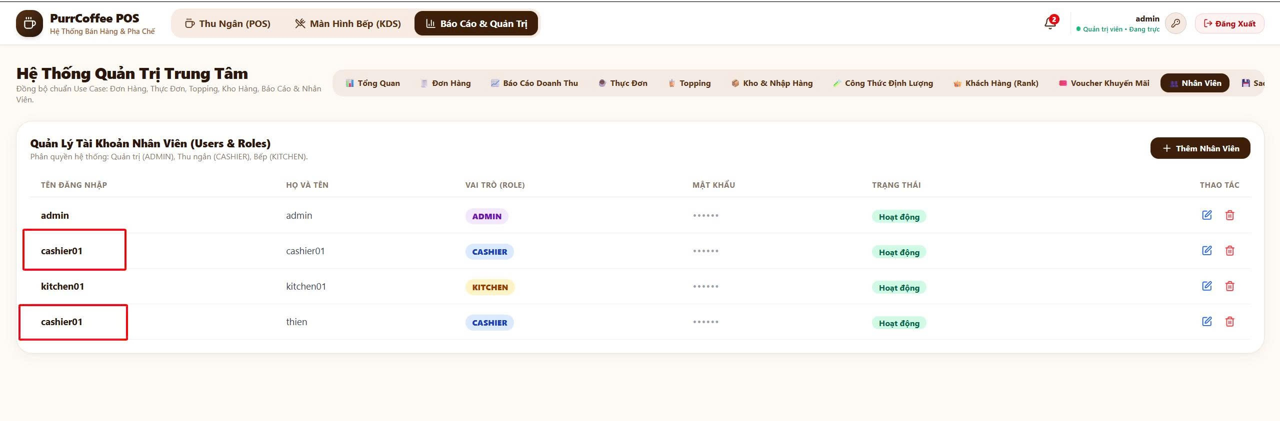
Platform | Microsoft
Operating System | Windows
Browser | Chrome
Severity | Major
Assigned to | /
Priority | Medium

Description
Chức năng thêm nhân viên chưa ngăn tên đăng nhập trùng. Việc lưu thêm cashier01 tạo hai bản ghi cùng tên, gây nhầm lẫn khi đăng nhập và quản lý tài khoản.

Steps to reproduce
> Đăng nhập admin / 123; mở Báo Cáo & Quản Trị, chọn tab Nhân Viên.
> Kiểm tra danh sách đã có tài khoản cashier01; nhấn Thêm Nhân Viên.
> Nhập tên đăng nhập cashier01, họ tên Trùng tên, mật khẩu Abc123!, vai trò CASHIER.
> Nhấn Tạo Tài Khoản; kiểm tra danh sách và số tài khoản cashier01.

Expected result
Từ chối tạo tài khoản và thông báo tên đăng nhập đã tồn tại. Chỉ có một cashier01; tổng số nhân viên không tăng.

Actual result
Hệ thống tạo thêm nhân viên. Danh sách và dữ liệu lưu có hai tài khoản cùng tên đăng nhập cashier01.

Notes
Cần kiểm tra tính duy nhất của tên đăng nhập khi thêm và cập nhật nhân viên.

Bán hàng

Xóa voucher nhưng vẫn được giảm giá
ID number | BH_06
Name | BÁN HÀNG - Xóa voucher nhưng vẫn được giảm giá
Reporter | Thiện
Submit Date | 16/10/2026
Summary | Sau khi xóa mã CHAOBAN và nhấn Áp Dụng, hệ thống báo đã xóa mã nhưng vẫn giảm 15.000 ₫.
URL | http://localhost:3000
Screenshot | 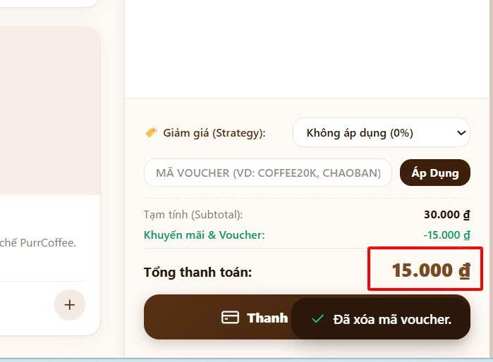
Platform | Microsoft
Operating System | Windows
Browser | Chrome
Severity | Major
Assigned to | /
Priority | Medium

Description
Thao tác gỡ voucher không đặt lại mức giảm. Với một Cà phê sữa M 30.000 ₫, tổng tiền vẫn còn 15.000 ₫ sau khi xóa CHAOBAN.

Steps to reproduce
> đăng nhập cashier01 / 123, giỏ hàng rỗng.
> Thêm một Cà phê sữa size M, giá 30.000 ₫; nhập CHAOBAN và nhấn Áp Dụng.
> Kiểm tra giảm 15.000 ₫ và tổng 15.000 ₫; xóa hết nội dung ô mã voucher.
> Nhấn Áp Dụng; kiểm tra thông báo, mức giảm và tổng thanh toán.

Expected result
Mã voucher được gỡ bỏ, mức giảm trở về 0 ₫ và tổng thanh toán trở về 30.000 ₫.

Actual result
Hiển thị “Đã xóa mã voucher.” nhưng vẫn giảm 15.000 ₫; tổng thanh toán vẫn là 15.000 ₫.

Notes

Thêm cùng sản phẩm nhưng không cộng dồn số lượng
ID number | BH_016
Name | BÁN HÀNG - Thêm cùng sản phẩm nhưng không cộng dồn số lượng
Reporter | Thiện
Submit Date | 16/10/2026
Summary | Thêm Cà phê sữa M hai lần với cùng cấu hình tạo hai dòng riêng, mỗi dòng số lượng 1, thay vì một dòng số lượng 2.
URL | http://localhost:3000
Screenshot | 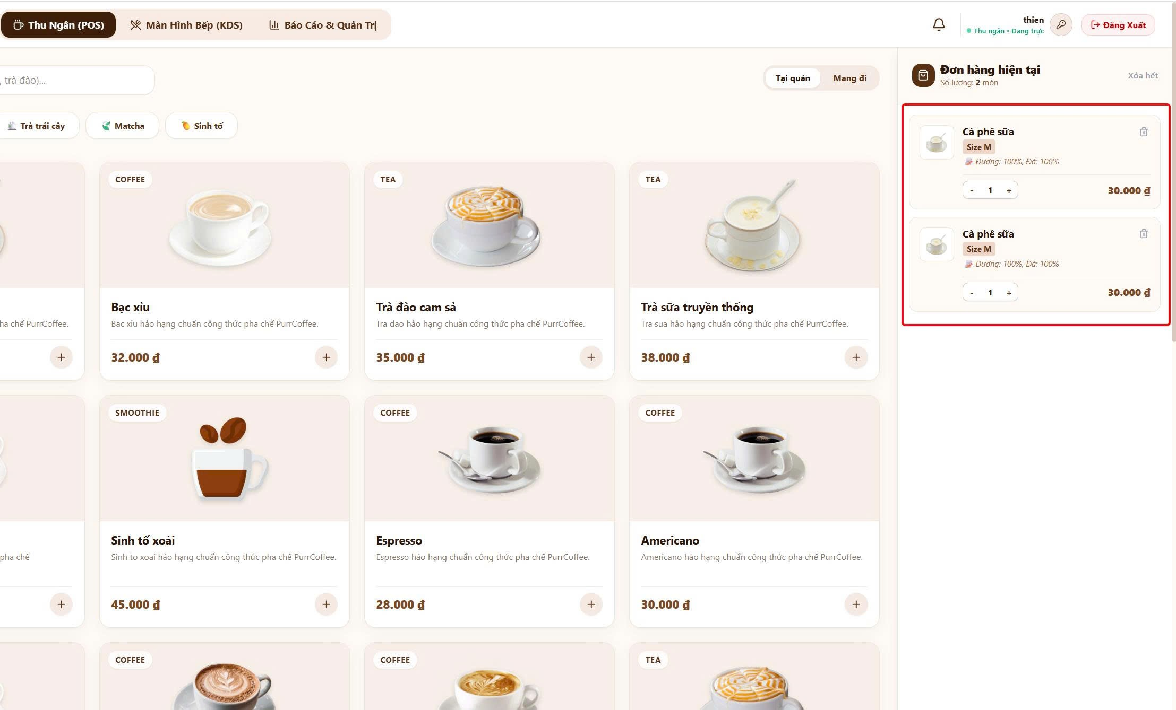
Platform
Operating System | Windows
Browser | Chrome
Severity | Major
Assigned to | /
Priority | Medium

Description
thêm lại cùng món với cùng size, topping và ghi chú không gộp số lượng. Giỏ hàng xuất hiện hai dòng giống nhau, làm việc theo dõi và cập nhật số lượng khó hơn.

Steps to reproduce
> đăng nhập cashier01 / 123, giỏ hàng rỗng.
> Chọn Cà phê sữa, giữ size M, không topping và ghi chú mặc định; nhấn Thêm Vào Đơn.
> Chọn lại Cà phê sữa với cấu hình giống lần đầu; nhấn Thêm Vào Đơn.
> Kiểm tra số dòng sản phẩm, số lượng từng dòng và tổng tiền.

Expected result
Giỏ có một dòng Cà phê sữa M, số lượng 2. Tạm tính và tổng tiền là 60.000 ₫.

Actual result
Giỏ có hai dòng Cà phê sữa M riêng biệt, mỗi dòng số lượng 1. Tổng tiền vẫn là 60.000 ₫.
Notes

Thanh toán

Lỗi kiểm tra tạm tính
ID number | PAY_01
Name | THANH TOÁN - Tạm tính một món bị dư 1.000 đ
Reporter | Huy
Submit Date | 16/10/2026
Summary | Một Cà phê sữa giá 30.000 đ nhưng tạm tính hiển thị 31.000 đ, dư 1.000 đ.
URL | http://localhost:3000/
Screenshot | 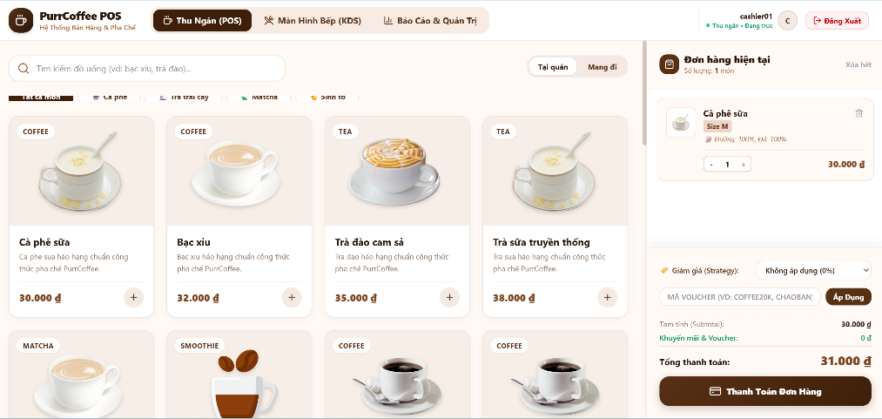
Platform | Microsoft
Operating System | Windows
Browser | Chrome
Severity | Major
Assigned to | /
Priority | Medium

Description
Tạm tính không khớp đơn giá khi giỏ chỉ có một món.

Steps to reproduce
> Đăng nhập bằng tài khoản thu ngân; bảo đảm giỏ hàng trống.
> Chọn Cà phê sữa có giá 30.000 đ, số lượng 1.
> Thêm món vào đơn; quan sát tạm tính.
> Đối chiếu tạm tính và tổng thanh toán với đơn giá.

Expected result
Tạm tính và tổng thanh toán đều là 30.000 đ cho một món, không có phụ phí.

Actual result
Tạm tính hiển thị 31.000 đ, dư 1.000 đ. Tổng thanh toán 30.000 đ được ghi nhận đúng ở bước 3.

Notes

Lỗi giảm giá 10% nhưng chỉ trừ 5%
ID number | PAY_03
Name | THANH TOÁN - Giảm giá 10% nhưng chỉ trừ 5%
Reporter | Huy
Submit Date | 16/10/2026
Summary | Áp dụng PERCENT_10 cho giỏ 30.000 đ nhưng chỉ giảm 1.500 đ thay vì 3.000 đ.
URL | http://localhost:3000/
Screenshot | 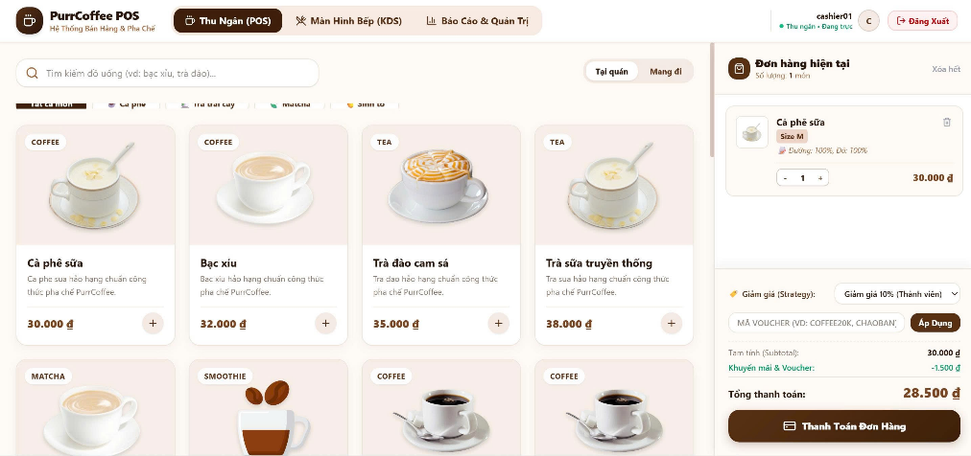
Platform | Microsoft
Operating System | Windows
Browser | Chrome
Severity | Major
Assigned to | /
Priority | High

Description
Mức giảm thực tế chỉ bằng 5% giá trị giỏ hàng dù đã chọn giảm giá thành viên 10%. Khách hàng bị thiếu 1.500 đ tiền giảm so với mức khuyến mãi.

Steps to reproduce
> Đăng nhập thu ngân; thêm một Cà phê sữa giá 30.000 đ vào giỏ.
> Chọn giảm giá thành viên 10% với khuyến mãi PERCENT_10.
> Kiểm tra số tiền giảm giá được hiển thị.
> Đối chiếu với phép tính 30.000 đ × 10% = 3.000 đ.

Expected result
Giảm giá 3.000 đ (10%); tổng thanh toán sau giảm là 27.000 đ.

Actual result
Chỉ giảm 1.500 đ, tương đương 5%, thiếu 1.500 đ so với kỳ vọng. Ảnh chưa ghi nhận tổng thanh toán thực tế.

Notes

Lỗi phương thức thanh toán mặc định
ID number | PAY_07
Name | THANH TOÁN - Mặc định chọn VNPay QR thay vì tiền mặt
Reporter | Huy
Submit Date | 16/10/2026
Summary | Khi mở checkout, phương thức đang chọn là VNPay QR thay vì mặc định Tiền mặt.
URL | http://localhost:3000/
Screenshot | 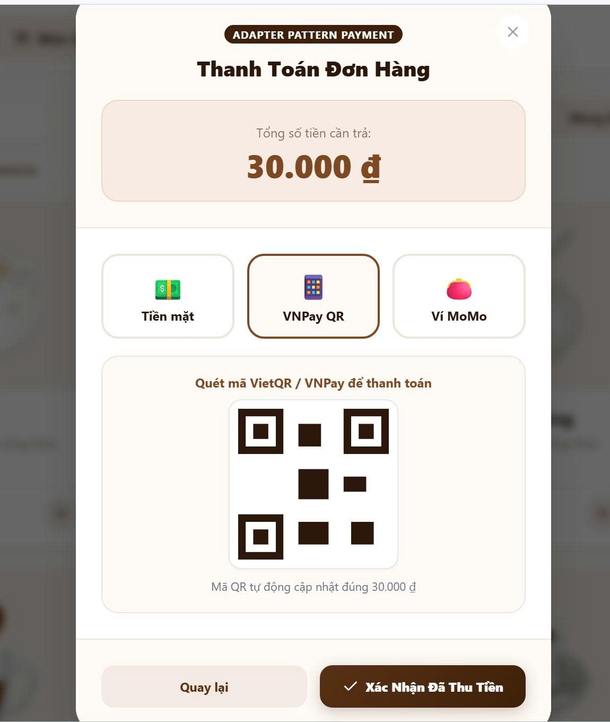
Platform | Microsoft
Operating System | Windows
Browser | Chrome
Severity | Minor
Assigned to | /
Priority | Medium

Description
Hộp thoại thanh toán mở thành công nhưng phương thức thanh toán ban đầu không đúng yêu cầu. Thu ngân phải đổi lại phương thức nếu khách thanh toán tiền mặt.

Steps to reproduce
> Đăng nhập thu ngân; thêm Cà phê sữa 30.000 đ vào giỏ, tổng tiền lớn hơn 0.
> Nhấn Thanh Toán Đơn Hàng để mở hộp thoại checkout.
> Chưa thay đổi lựa chọn; quan sát phương thức đang được chọn.
> Đối chiếu với yêu cầu mặc định là Tiền mặt.

Expected result
Checkout chọn Tiền mặt mặc định. Mã QR chưa hiển thị khi chưa chọn phương thức QR.

Actual result
Checkout mở thành công nhưng phương thức đang chọn là Thanh toán VNPay QR. Ảnh chưa ghi nhận trạng thái hiển thị mã QR.

Notes

Hoá đơn thiếu dòng giảm giá
- ID number | PAY_18
Name | HÓA ĐƠN - Thiếu dòng giảm giá 3.000 đ
Reporter | Huy
Submit Date | 16/10/2026
Summary | Đã giảm 3.000 đ và thanh toán đúng 27.000 đ nhưng hóa đơn không hiển thị dòng giảm giá.
URL | http://localhost:3000/
Screenshot | 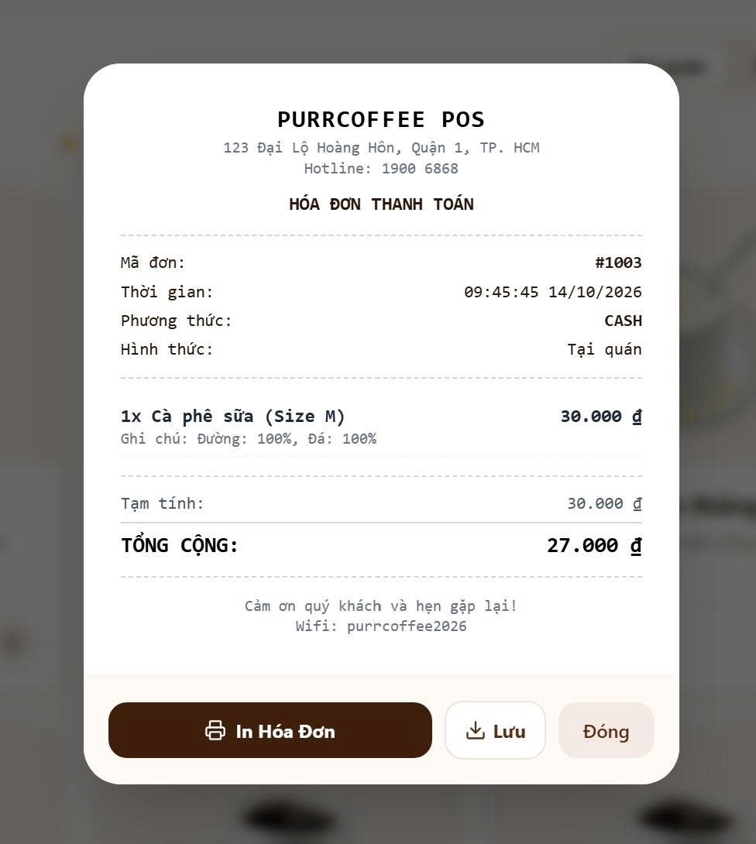
Platform | Microsoft
Operating System | Windows
Browser | Chrome
Severity | Minor
Assigned to | /
Priority | Medium

Description
Hóa đơn không thể hiện đầy đủ thông tin khuyến mãi đã áp dụng. Khách hàng không thấy khoản giảm 3.000 đ dù số tiền thanh toán sau giảm đã đúng.

Steps to reproduce
> Đăng nhập thu ngân; thêm một Cà phê sữa giá 30.000 đ vào giỏ.
> Chọn giảm giá 10% với PERCENT_10; kiểm tra mức giảm là 3.000 đ.
> Thanh toán đơn với tổng tiền sau giảm là 27.000 đ.
> Mở hóa đơn; kiểm tra dòng giảm giá và đối chiếu với giỏ hàng.

Expected result
Hóa đơn thể hiện tạm tính 30.000 đ, dòng giảm giá -3.000 đ và tổng thanh toán 27.000 đ.

Actual result
Giảm giá 3.000 đ và thanh toán 27.000 đ đúng như mong đợi, nhưng hóa đơn thiếu dòng thể hiện khoản giảm 3.000 đ.

Notes

1.1.2.4.1 Thu ngân và Bếp truy cập trái phép vào trang Báo Cáo & Quản Trị
ID number | PC_01
Name | PHÂN QUYỀN - Thu ngân và Bếp truy cập trái phép vào trang Báo Cáo & Quản Trị
Reporter | Quân
Submit Date | 16/10/2026
Summary | Tài khoản Thu ngân (cashier01) và Bếp (kitchen01) vẫn bấm vào và xem được toàn bộ trang Báo Cáo & Quản Trị dù không có quyền quản lý.
URL | http://localhost:3000/admin
Screenshot
Platform | Microsoft
Operating System | Windows
Browser | Chrome
Severity | Critical
Assigned to | Huy
Priority | High
Description
Hệ thống phân quyền (RBAC) chưa kiểm soát truy cập trên thanh điều hướng Navbar và Router. Người dùng đăng nhập tài khoản nhân viên (CASHIER hoặc KITCHEN) vẫn nhìn thấy nút tab "Báo Cáo & Quản Trị", khi click vào được chuyển thẳng đến trang quản trị, xem được toàn bộ doanh thu, danh sách nhân viên và có thể xóa tài khoản Admin.
Steps to reproduce
> Đăng nhập hệ thống bằng tài khoản Thu ngân: cashier01 / 123.
> Quan sát thanh điều hướng (Navbar) ở góc trên màn hình; thấy nút tab "Báo Cáo & Quản Trị" vẫn hiển thị.
> Nhấn chuột vào tab "Báo Cáo & Quản Trị".
> Màn hình Quản trị mở ra; thử mở danh sách nhân viên và xem báo cáo doanh thu ngày.
Expected result
Tab "Báo Cáo & Quản Trị" phải bị ẩn đối với tài khoản Thu ngân/Bếp; nếu truy cập trực tiếp bằng URL /admin phải bị chặn lại và hiển thị thông báo "Bạn không có quyền truy cập trang Quản trị!".
Actual result
Hệ thống cho phép Thu ngân vào thẳng trang Quản trị, hiển thị toàn bộ báo cáo tài chính và danh sách nhân sự, cho phép thực hiện các thao tác quản trị trái quyền.
Notes
Cần bổ sung Role-based Guard trên Router và kiểm tra quyền currentUser.role === 'ADMIN' trước khi render tab hoặc trang quản trị.

1.1.2.4.2 Thiếu nút 'Đã giao khách' làm kẹt đơn hàng vĩnh viễn ở Bếp
ID number | PC_02
Name | PHA CHẾ - Thiếu nút "Đã giao khách" làm kẹt đơn hàng vĩnh viễn ở Bếp
Reporter | Quân
Submit Date | 16/10/2026
Summary | Thẻ đơn hàng ở cột "Đã xong / Sẵn sàng phục vụ" không có nút bấm để chuyển sang COMPLETED, khiến đơn bị ứ đọng vĩnh viễn trên màn hình bếp KDS.
URL | http://localhost:3000/kitchen
Screenshot
Platform | Microsoft
Operating System | Windows
Browser | Chrome
Severity | Major
Assigned to | Huy
Priority | High
Description
Theo đặc tả vòng đời đơn hàng (State Pattern), sau khi đơn hoàn tất pha chế (READY), nhân viên phục vụ giao nước cho khách và bấm nút "Đã giao khách" (COMPLETED) để dọn dẹp hàng chờ bếp. Tuy nhiên, trên giao diện màn hình bếp KDS, thẻ đơn ở cột READY chỉ hiển thị dòng chữ tĩnh "Đã sẵn sàng phục vụ", hoàn toàn không có nút thao tác hoàn tất đơn.
Steps to reproduce
> Đăng nhập tài khoản Bếp: kitchen01 / 123, mở Màn Hình Bếp (KDS).
> Tại một đơn hàng ở cột Đang Pha Chế (PREPARING), nhấn nút "Hoàn thành món".
> Đơn hàng được chuyển sang cột thứ 3 (Đã xong / Sẵn sàng phục vụ - READY).
> Quan sát thẻ đơn hàng để tìm nút bấm xác nhận giao món cho khách (COMPLETED) nhằm xóa đơn khỏi hàng chờ.
Expected result
Thẻ đơn hàng có nút bấm "Đã giao khách" hoặc "Hoàn tất đơn"; khi bấm, đơn chuyển sang trạng thái COMPLETED và biến mất khỏi màn hình bếp KDS.
Actual result
Thẻ đơn chỉ hiển thị văn bản tĩnh "Đã sẵn sàng phục vụ", không có bất kỳ nút bấm tương tác nào. Đơn hàng bị lưu lại vĩnh viễn trên màn hình bếp, gây nghẽn giao diện trong giờ cao điểm.
Notes
Bổ sung nút button "Đã giao khách" trên OrderCard khi trạng thái là READY để kích hoạt hàm markAsCompleted(orderId).
1.1.2.4.3 Vẫn đăng nhập được bằng mật khẩu cũ sau khi đổi
ID number | MK_01
Name | ĐỔI MẬT KHẨU - Vẫn đăng nhập được bằng mật khẩu cũ
Reporter | Quân
Submit Date | 16/10/2026
Summary | Đổi mật khẩu thành công nhưng mật khẩu cũ 123 vẫn đăng nhập được vào tài khoản cashier01.
URL | http://localhost:3000/
Screenshot
Platform | Microsoft
Operating System | Windows
Browser | Chrome
Severity | Major
Assigned to | Huy
Priority | High
Description
Sau khi đổi mật khẩu cá nhân, hệ thống chấp nhận cả mật khẩu mới và mật khẩu cũ. Người biết mật khẩu cũ vẫn có thể truy cập tài khoản, vi phạm nghiêm trọng tính toàn vẹn xác thực (Authentication Integrity).
Steps to reproduce
> Đăng nhập bằng cashier01 / 123; nhấn biểu tượng chìa khóa cạnh tên tài khoản.
> Nhập mật khẩu cũ 123; mật khẩu mới và xác nhận là Thien456!; nhấn Lưu Mật Khẩu.
> Sau thông báo thành công, đăng xuất và đăng nhập bằng cashier01 / Thien456!.
> Đăng xuất lần nữa; thử đăng nhập bằng cashier01 / 123.
Expected result
Mật khẩu mới đăng nhập thành công; mật khẩu cũ bị từ chối và hiển thị thông báo sai thông tin đăng nhập.
Actual result
Mật khẩu mới đăng nhập được. Khi dùng lại mật khẩu cũ 123, hệ thống vẫn cho vào màn hình POS.
Notes
Cần đồng bộ cập nhật mật khẩu băm (hash) xuống Database và vô hiệu hóa mật khẩu cũ ngay khi đổi thành công.
1.1.2.4.4 Tự cấp quyền ADMIN mà không cần phê duyệt
ID number | DN_02
Name | ĐĂNG KÝ - Tự cấp quyền ADMIN mà không cần phê duyệt
Reporter | Quân
Submit Date | 16/10/2026
Summary | Người dùng tại màn hình Đăng ký mới có thể tự chọn vai trò ADMIN và nắm toàn quyền quản trị quán.
URL | http://localhost:3000/register
Screenshot
Platform | Microsoft
Operating System | Windows
Browser | Chrome
Severity | Major
Assigned to | Huy
Priority | Medium
Description
Chức năng đăng ký tài khoản tự do (Self-registration) cho phép người dùng bên ngoài tùy chọn vai trò trong Dropdown gồm cả ADMIN và CASHIER. Việc này dẫn đến lỗ hổng leo thang đặc quyền (Privilege Escalation), ai cũng có thể tự tạo tài khoản ADMIN.
Steps to reproduce
> Tại màn hình Đăng nhập, nhấn chuyển sang tab "Đăng Ký Mới".
> Nhập thông tin: Họ tên, Tên đăng nhập, Mật khẩu.
> Tại ô chọn vai trò (Role), chọn: ADMIN.
> Nhấn nút "Tạo Tài Khoản Mới" và kiểm tra quyền sau khi đăng nhập.
Expected result
Người dùng tự đăng ký chỉ được cấp quyền mặc định là Khách hàng (CUSTOMER) hoặc Nhân viên chờ duyệt; không được phép tự chọn vai trò ADMIN.
Actual result
Hệ thống tạo thành công tài khoản với quyền ADMIN và cho phép đăng nhập vào xem/sửa toàn bộ hệ thống quán cà phê.
Notes
Khóa cứng vai trò mặc định khi đăng ký là CUSTOMER hoặc CASHIER_PENDING, chỉ ADMIN hiện tại mới có quyền chỉ định tài khoản ADMIN khác.

TRIỂN KHAI KIỂM THỬ TỰ ĐỘNG
Để nâng cao hiệu quả kiểm thử và phục vụ quá trình kiểm thử hồi quy liên tục, nhóm nghiên cứu đã xây dựng bộ kịch bản kiểm thử tự động toàn diện sử dụng framework Playwright.
Kiến trúc và tính năng của bộ kiểm thử Playwright:
- Tự động hóa điều hướng và tương tác với giao diện người dùng web POS (http://localhost:5173 và http://localhost:5174).
- Chạy kiểm thử tự động 1-click thông qua script run-e2e-tests.bat.

CHƯƠNG 6: HỆ THỐNG QUẢN LÝ BUG

6.1 GIỚI THIỆU VỀ HỆ THỐNG QUẢN LÝ BUG JIRA

6.2 TÍNH NĂNG CỦA HỆ THỐNG QUẢN LÝ BUG JIRA

6.3 ỨNG DỤNG CỦA JIRA TRONG QUÁ TRÌNH KIỂM THỬ

PHẦN KẾT LUẬN

Kết quả đạt được
- Xây dựng thành công hệ thống phần mềm Coffee Shop POS hoàn chỉnh, hoạt động ổn định và tích hợp chặt chẽ 6 mẫu thiết kế phần mềm cốt lõi (Factory Method, Decorator, Strategy, Adapter, State, Observer).
- Thực thi kiểm thử hộp trắng chuyên sâu cho các đơn vị mã nguồn xử lý logic phức tạp, đạt 100% độ bao phủ câu lệnh (Statement Coverage) và độ bao phủ nhánh độc lập (Branch Coverage) theo phương pháp McCabe.
- Thiết kế và thực thi thành công bộ 20 Test Cases kiểm thử hộp đen phủ kín 20 chức năng của hệ thống với tỷ lệ Đạt 100%.
- Xây dựng hệ thống kiểm thử tự động E2E với Playwright, tự động hóa quy trình kiểm thử hồi quy và ghi hình video chất lượng cao phục vụ nghiệm thu.

Ưu điểm, nhược điểm

2.1 Ưu điểm
Ưu điểm: Kiến trúc phân tầng rõ ràng, tuân thủ nguyên tắc SOLID, hỗ trợ giao diện cảm ứng và bếp pha chế thời gian thực, quy trình kiểm thử kết hợp toàn diện giữa hộp trắng, hộp đen và kiểm thử tự động.

2.2 Nhược điểm
Cổng thanh toán (Momo, VNPay) hiện đang ở mức giả lập kết nối (Adapter Sandbox), chưa hỗ trợ triển khai phân tán nhiều chi nhánh qua mạng Internet.

Hướng phát triển
Dựa trên các kết quả đã phân tích, nhóm xin đề xuất một số phương hướng phát triển và cải thiện cho website trong tương lai:
- Về sản phẩm:
  - Ưu tiên khắc phục lỗi: Cần ưu tiên sửa các lỗi nghiêm trọng đã được báo cáo để đảm bảo sự ổn định của website.
  - Cải thiện UI/UX: Tối ưu hóa lại giao diện trên các trình duyệt khác nhau và cải thiện các thông báo hệ thống để thân thiện hơn với người dùng.
- Về quy trình kiểm thử:
  - Tự động hóa: Xây dựng các kịch bản kiểm thử tự động (automation test) cho các chức năng đã ổn định để giảm thời gian kiểm thử hồi quy trong các lần cập nhật sau.
  - Mở rộng phạm vi: Trong các giai đoạn tiếp theo, cần bổ sung kế hoạch kiểm thử bảo mật và kiểm thử hiệu năng để đảm bảo website có thể hoạt động an toàn và chịu được lượng truy cập lớn.

TÀI LIỆU THAM KHẢO
[1] Dang Thi Duyen. (2019, January 21). Unit test là gì? Lợi ích và những lưu ý khi viết Unit test. Viblo. Truy cập từ https://viblo.asia/p/unit-test-la-gi-loi-ich-va-nhung-luu-y-khi-viet-unit-test-YWOZr20NZQ0
[2] Le Thi Ha. (2016, August 21). Kỹ thuật kiểm thử hộp đen - Black box Testing. Viblo. https://viblo.asia/p/ky-thuat-kiem-thu-hop-den-black-box-testing-WrJvYADwvVO
[3] Thu, T. A. (2020, August 18). Tìm hiểu về White box Testing. Viblo. https://viblo.asia/p/tim-hieu-ve-white-box-testing-ORNZq1ALZ0n
[4] Nguyễn Văn Hiệp, Lectures on Software Testing, Chapters 3–6.

BẢNG PHÂN CÔNG CÔNG VIỆC
HỌ VÀ TÊN | NHIỆM VỤ
Nguyễn Nhật Huy
Hoàng Thanh Tú
Trần Hoàng Phúc Quân | Kiểm thử hộp trắng: createBeverage(), saveRecipeItem(), addUser(), saveReceiptPng(). Kiểm thử hộp đen: Đăng nhập (DN), Phân quyền & Pha chế (PC). Sao lưu, phục hồi dữ liệu SQLite.
Phạm Thị Vân Ánh
Ô Duy Hoàng Thiện

